BỘ GIÁO DỤC VÀ ĐÀO TẠO
TRƯỜNG ĐẠI HỌC SƯ PHẠM KỸ THUẬT TP. HCM
KHOA CÔNG NGHỆ THÔNG TIN

BÁO CÁO ĐỒ ÁN CUỐI KỲ
MÔN CÔNG NGHỆ PHẦN MỀM
XÂY DỰNG HỆ THỐNG QUẢN LÝ DỊCH VỤ
SỬA CHỮA VÀ BẢO TRÌ THIẾT BỊ TẠI NHÀ
HOMEFIX — NHÓM 08
Học kỳ 1 — Năm học 2026–2027
Mã học phần và mã lớp: 261SOEN330679_07
GVHD: ThS. Nguyễn Trần Thi Văn
Sinh viên thực hiện | MSSV
Nguyễn Quốc Việt | 24110381
Đỗ Anh Tuấn | 24110369
Bùi Nguyễn Duy Trung | 24110363
Lê Tấn Tài | 24110319

TP. Hồ Chí Minh, tháng 09 năm 2026

BỘ GIÁO DỤC VÀ ĐÀO TẠO
TRƯỜNG ĐẠI HỌC SƯ PHẠM KỸ THUẬT TP. HCM
KHOA CÔNG NGHỆ THÔNG TIN
BÁO CÁO ĐỒ ÁN CUỐI KỲ
MÔN CÔNG NGHỆ PHẦN MỀM
XÂY DỰNG HỆ THỐNG QUẢN LÝ DỊCH VỤ
SỬA CHỮA VÀ BẢO TRÌ THIẾT BỊ TẠI NHÀ
HOMEFIX — NHÓM 08
Học kỳ 1 — Năm học 2026–2027
Mã học phần và mã lớp: 261SOEN330679_07
GVHD: ThS. Nguyễn Trần Thi Văn
Sinh viên thực hiện | MSSV
Nguyễn Quốc Việt | 24110381
Đỗ Anh Tuấn | 24110369
Bùi Nguyễn Duy Trung | 24110363
Lê Tấn Tài | 24110319

TP. Hồ Chí Minh, tháng 09 năm 2026

NHẬN XÉT CỦA GIẢNG VIÊN HƯỚNG DẪN
Phần dành cho giảng viên nhận xét, đánh giá và ký xác nhận.
........................................................................................................
........................................................................................................
........................................................................................................
........................................................................................................
........................................................................................................
........................................................................................................
........................................................................................................
........................................................................................................
........................................................................................................
........................................................................................................
........................................................................................................
........................................................................................................
........................................................................................................

LỜI CẢM ƠN
Nhóm 08 xin cảm ơn giảng viên Nguyễn Trần Thi Văn đã hướng dẫn các nội dung khảo sát, phân tích yêu cầu, thiết kế dữ liệu, giao diện và xử lý trong học phần Công nghệ phần mềm. Các tài liệu mẫu và yêu cầu kiểm tra là cơ sở để nhóm xây dựng, đối chiếu và hoàn thiện đề tài HomeFix.
Trong phạm vi thời gian và kinh nghiệm của sinh viên, sản phẩm còn các hạn chế được nêu rõ ở phần tổng kết. Nhóm mong nhận được góp ý để tiếp tục sửa các thiếu sót, củng cố kiến thức và kiểm chứng khả năng vận hành thực tế.
Nhóm 08

MỤC LỤC
Chương 1. KHẢO SÁT HIỆN TRẠNG VÀ XÁC ĐỊNH YÊU CẦU 1
1.1. Bối cảnh và vấn đề cần giải quyết 1
1.2. Kế thừa khảo sát trong báo cáo gốc 1
1.3. Phạm vi cài đặt và giả định 2
1.4. Yêu cầu chức năng theo tác nhân 2
1.5. Yêu cầu chất lượng và tiêu chí nghiệm thu 3
Chương 2. PHÂN TÍCH VÀ MÔ HÌNH HÓA YÊU CẦU 5
2.1. Mô hình nghiệp vụ 5
2.2. Tách các trạng thái để tránh nhập nhằng 6
2.3. Danh mục use case cài đặt 7
2.4. Đặc tả các use case chính 11
2.4.1. HF01 — Đặt dịch vụ 11
2.4.2. HF02 — Lập báo giá sơ bộ 11
2.4.3. HF03 — Duyệt báo giá sơ bộ 12
2.4.4. HF04 — Phân công kỹ thuật viên 12
2.4.5. HF05 — Nhận hoặc từ chối lệnh 12
2.4.6. HF06 — Cập nhật tiến độ 13
2.4.7. HF07 — Đề xuất vật tư 13
2.4.8. HF08 — Duyệt vật tư 14
2.4.9. HF09 — Lập phiếu nghiệm thu 14
2.4.10. HF10 — Xác nhận nghiệm thu 15
2.4.11. HF11 — Ghi nhận thu COD 15
2.4.12. HF12 — Đánh giá dịch vụ 16
2.5. Ràng buộc nghiệp vụ chung 16
Chương 3. THIẾT KẾ DỮ LIỆU 18
3.1. Rà soát và chỉnh sửa từ thiết kế ban đầu 18
3.2. Lược đồ quan hệ 18
3.3. Từ điển dữ liệu cài đặt thực tế 19
3.3.1. BaoGiaSoBo 19
3.3.2. CauHinh 20
3.3.3. ChiTietDeXuatVatTu 21
3.3.4. DanhGia 21
3.3.5. DeXuatVatTu 22
3.3.6. DichVu 23
3.3.7. DoiSoat 23
3.3.8. DonHang 24
3.3.9. GhiChuDon 26
3.3.10. GiaoDichVi 26
3.3.11. HoSoKTV 27
3.3.12. Idempotency 28
3.3.13. KyThuatVien 28
3.3.14. LenhDieuPhoi 29
3.3.15. LichSuDonHang 30
3.3.16. LichSuHoTro 30
3.3.17. NguoiDung 31
3.3.18. NhatKy 31
3.3.19. PhieuNghiemThu 32
3.3.20. SchemaVersion 33
3.3.21. TepDinhKem 34
3.3.22. ThanhToan 34
3.3.23. ThongBao 35
3.3.24. YeuCauHoTro 35
3.3.25. YeuCauVi 36
3.4. Ràng buộc, chỉ mục và giao dịch 37
3.5. Stored procedures và triggers đã xây dựng 38
3.6. Khởi tạo, nâng cấp và dữ liệu mẫu 38
Chương 4. THIẾT KẾ GIAO DIỆN 40
4.1. Nguyên tắc chuyển thiết kế thành phần mềm 40
4.2. Màn hình phần mềm đã cài đặt 40
4.3. Đối chiếu đầy đủ với các màn hình thiết kế gốc 52
4.4. Xử lý dữ liệu giao diện và lỗi 124
Chương 5. THIẾT KẾ XỬ LÝ 125
5.1. Kiến trúc chương trình và trách nhiệm 125
5.2. Quy ước API và xử lý tranh chấp 126
5.3. Mười hai lược đồ tuần tự cho use case chính 127
5.3.1. SD01 — Đặt dịch vụ 127
5.3.2. SD02 — Lập báo giá sơ bộ 128
5.3.3. SD03 — Duyệt báo giá sơ bộ 129
5.3.4. SD04 — Phân công kỹ thuật viên 130
5.3.5. SD05 — Nhận hoặc từ chối lệnh 131
5.3.6. SD06 — Cập nhật tiến độ 132
5.3.7. SD07 — Đề xuất vật tư 133
5.3.8. SD08 — Duyệt vật tư 134
5.3.9. SD09 — Lập phiếu nghiệm thu 135
5.3.10. SD10 — Xác nhận nghiệm thu 136
5.3.11. SD11 — Ghi nhận thu COD 137
5.3.12. SD12 — Đánh giá dịch vụ 138
5.4. Thuật toán tiền và đối soát 139
5.5. Hủy, hỗ trợ và bảo hành 139
Chương 6. CÀI ĐẶT VÀ KẾT QUẢ THỰC NGHIỆM 140
6.1. Môi trường đã dùng 140
6.2. Tổ chức cài đặt và chạy 140
6.3. Kế hoạch và phương pháp kiểm thử 140
6.4. Kết quả luồng mẫu và các lỗi đã sửa 143
6.5. Hướng dẫn thao tác và khả năng tái lập 143
Chương 7. TỔNG KẾT 144
7.1. Kết quả đạt được 144
7.2. Ưu điểm và hạn chế 144
7.3. Hướng phát triển 144
TÀI LIỆU THAM KHẢO 145
PHỤ LỤC A. ĐỐI CHIẾU HỒ SƠ VÀ MÃ NGUỒN 146
PHỤ LỤC B. PHÂN CÔNG CÔNG VIỆC VÀ TIẾP NHẬN 147
B.1. Trách nhiệm của bốn thành viên 147
Nguyễn Quốc Việt — 24110381 147
Đỗ Anh Tuấn — 24110369 147
Bùi Nguyễn Duy Trung — 24110363 147
Lê Tấn Tài — 24110319 148
B.2. Lịch tiếp nhận và hoàn thiện trong hai tuần 148

DANH MỤC CÁC HÌNH
Hình 2.1. Trạng thái đơn dịch vụ 6
Hình 2.2. Lược đồ use case của luồng sửa chữa chính 9
Hình 2.3. Lược đồ use case hỗ trợ và quản lý 10
Hình 3.1. Lược đồ dữ liệu nghiệp vụ 18
Hình 3.2. Lược đồ dữ liệu tài chính và hỗ trợ 19
Hình 4.1. Đăng nhập trên máy tính 42
Hình 4.2. Trang chủ khách hàng trên website 43
Hình 4.3. Phần nhập thông tin đặt lịch trên viewport điện thoại 44
Hình 4.4. Tổng quan điều phối 45
Hình 4.5. Tổng quan kỹ thuật viên trên viewport điện thoại 46
Hình 4.6. Phiếu nghiệm thu đã được khách duyệt 47
Hình 4.7. Thông tin đầu trang đơn đã hoàn tất trên viewport mobile 48
Hình 4.8. Đối soát của kế toán 49
Hình 4.9. Quản trị người dùng 50
Hình 4.10. Báo cáo hoạt động cho giám đốc 51
Hình 4.11. Màn hình Đăng nhập 53
Hình 4.12. Màn hình Đăng ký tài khoản Khách hàng 54
Hình 4.13. Màn hình Quên mật khẩu - Thông tin xác thực 55
Hình 4.14. Màn hình Đăng ký hồ sơ KTV: Bước 1 nhập thông tin cá nhân 56
Hình 4.15. Màn hình Đăng ký hồ sơ KTV: Bước 2 nhập thông tin về chuyên môn & Dịch vụ 57
Hình 4.16. Màn hình Đăng ký hồ sơ KTV: Bước 3 nhập thông tin giấy tờ cá nhân 58
Hình 4.17. Màn hình Đăng ký hồ sơ KTV: Bước 4 hoàn thành và gửi hồ sơ đăng ký 59
Hình 4.18. Màn hình Quên mật khẩu – OT 60
Hình 4.19. Màn hình Quên mật khẩu - Đổi mật khẩu mới 61
Hình 4.20. Màn hình Cài đặt tài khoản 62
Hình 4.21. Màn hình Tài khoản - Đổi mật khẩu 63
Hình 4.22. Màn hình chính Khách hàng 64
Hình 4.23. Màn hình chính KTV ở trạng thái bình thường 65
Hình 4.24. Màn hình chính KTV ở trạng thái lỗi ví 66
Hình 4.25. Màn hình chính Điều phối viên 67
Hình 4.26. Các đối tượng màn hình chính Nhân viên CSKH 68
Hình 4.27. 4.2.2.5. Màn hình chính Kế toán 69
Hình 4.28. Màn hình chính Admin Dashboard 70
Hình 4.29. Màn hình chính Giám đốc 71
Hình 4.30. Màn hình Dịch vụ sửa chữa - Xem 72
Hình 4.31. Màn hình Dịch vụ sửa chữa - Thêm mới 73
Hình 4.32. Màn hình Dịch vụ sửa chữa - Cập nhật 74
Hình 4.33. Màn hình Dịch vụ sửa chữa - Xóa 75
Hình 4.34. Màn hình Quản lý & Lịch sử đơn hàng 76
Hình 4.35. Màn hình Chi tiết đơn hàng & Định vị thợ 77
Hình 4.36. Màn hình Chẩn đoán lỗi từ xa 78
Hình 4.37. Màn hình Đặt dịch vụ 79
Hình 4.38. Màn hình Lập & gửi báo giá sơ bộ (ĐPV_BM 1) 80
Hình 4.39. Màn hình Xác nhận báo giá sơ bộ 81
Hình 4.40. Màn hình Điều phối thợ Dispatch 82
Hình 4.41. Màn hình tiếp nhận đơn 83
Hình 4.42. Màn hình từ chối đơn 84
Hình 4.43. Màn hình cập nhật tiến độ bước 1 – Đã nhận 85
Hình 4.44. Màn hình cập nhật tiến độ bước 2 – Đã đến nơi 86
Hình 4.45. Màn hình cập nhật tiến độ bước 3 – Đang làm 87
Hình 4.46. Màn hình cập nhật tiến độ bước 4– Hoàn thành 88
Hình 4.47. Màn hình đề xuất vật tư – Soạn phiếu đề xuất 89
Hình 4.48. Màn hình đề xuất vật tư – Đang chờ khách duyệt 90
Hình 4.49. Màn hình phiếu nghiệm thu - có thể chỉnh sửa 91
Hình 4.50. Phiếu nghiệm thu – không chỉnh sửa(xem lại) 92
Hình 4.51. Màn hình Hủy đơn hàng 93
Hình 4.52. Màn hình Hủy đơn hàng & Xử lý phí di chuyển 94
Hình 4.53. 4.2.5.1. Màn hình xem danh sách tài khoản người dùng 95
Hình 4.54. Màn hình thêm/ cấp tài khoản người dùng mới 96
Hình 4.55. Màn hình khóa/ xoá tài khoản người dùng 97
Hình 4.56. 4.2.5.4. Màn hình khóa/ xoá tài khoản người dùng 98
Hình 4.57. 4.2.6.1. Màn hình xem danh sách khiếu nại, phiếu bảo hành & khảo sát kém 99
Hình 4.58. 4.2.6.1. Màn hình xem danh sách khiếu nại, phiếu bảo hành & khảo sát kém 100
Hình 4.59. Màn hình xem danh sách khiếu nại, bảo hành & đánh giá kém (< 3 sao) 101
Hình 4.60. 4.2.6.2.2 Màn hình Tiếp nhận & Tạo phiếu khiếu nại (CSKH) 102
Hình 4.61. Màn hình Tiếp nhận & Tạo phiếu khiếu nại 103
Hình 4.62. Màn hình Khởi tạo phiếu bảo hành dịch vụ (CSKH) 104
Hình 4.63. Màn hình Cập nhật tiến độ & Hủy/Đóng phiếu khiếu nại, bảo hành 105
Hình 4.64. Màn hình Đánh giá & Phản hồi 106
Hình 4.65. Màn hình Khiếu nại & Bảo hành 107
Hình 4.66. Màn hình xem số dư ví KTV & Lịch sử giao dịch 108
Hình 4.67. 4.2.7.1.2. Màn hình Đối soát doanh thu, chiết khấu & tiền mặt COD 109
Hình 4.68. Màn hình Thanh toán dịch vụ 110
Hình 4.69. Màn hình tạo yêu cầu Nạp / Rút tiền Ví KTV 111
Hình 4.70. Màn hình xóa/ hủy lệnh giao dịch không hợp lệ 112
Hình 4.71. Màn hình Báo cáo dòng tiền 113
Hình 4.72. Màn hình xem Nhật ký hoạt động hệ thống 114
Hình 4.73. Màn hình Cấu hình tham số hệ thống 115
Hình 4.74. Cấu hình bảng giá sàn dịch vụ 116
Hình 4.75. Màn hình Phê duyệt chính sách & bảng giá mới 117
Hình 4.76. 4.2.8.3. Màn hình Phê duyệt chính sách & bảng giá mới 118
Hình 4.77. Màn hình Trung tâm thông báo 119
Hình 4.78. Màn hình Thống kê & Lập báo cáo dòng tiền, doanh thu, lợi nhuận 120
Hình 4.79. Màn hình Thống kê & Báo cáo hiệu suất, năng suất làm việc KTV 121
Hình 4.80. 4.2.9.3. Thống kê & Báo cáo hiệu suất, năng suất làm việc KTV 122
Hình 4.81. Ảnh rời bổ sung: cảnh báo countdown 01:42 123
Hình 5.1. Kiến trúc triển khai 125
Hình 5.2. Lược đồ tuần tự đặt dịch vụ 127
Hình 5.3. Lược đồ tuần tự lập báo giá sơ bộ 128
Hình 5.4. Lược đồ tuần tự duyệt báo giá sơ bộ 129
Hình 5.5. Lược đồ tuần tự phân công kỹ thuật viên 130
Hình 5.6. Lược đồ tuần tự nhận hoặc từ chối lệnh 131
Hình 5.7. Lược đồ tuần tự cập nhật tiến độ 132
Hình 5.8. Lược đồ tuần tự đề xuất vật tư 133
Hình 5.9. Lược đồ tuần tự duyệt vật tư 134
Hình 5.10. Lược đồ tuần tự lập phiếu nghiệm thu 135
Hình 5.11. Lược đồ tuần tự xác nhận nghiệm thu 136
Hình 5.12. Lược đồ tuần tự ghi nhận thu cod 137
Hình 5.13. Lược đồ tuần tự đánh giá dịch vụ 138

DANH MỤC CÁC BẢNG
Bảng 1.1. Kế thừa khảo sát trong báo cáo gốc 1
Bảng 1.2. Yêu cầu chức năng theo tác nhân 2
Bảng 2.1. Tách các trạng thái để tránh nhập nhằng 6
Bảng 2.2. Danh mục use case chính 7
Bảng 2.3. Ràng buộc nghiệp vụ chung 16
Bảng 3.1. Cấu trúc BaoGiaSoBo 19
Bảng 3.2. Cấu trúc CauHinh 20
Bảng 3.3. Cấu trúc ChiTietDeXuatVatTu 21
Bảng 3.4. Cấu trúc DanhGia 21
Bảng 3.5. Cấu trúc DeXuatVatTu 22
Bảng 3.6. Cấu trúc DichVu 23
Bảng 3.7. Cấu trúc DoiSoat 24
Bảng 3.8. Cấu trúc DonHang 24
Bảng 3.9. Cấu trúc GhiChuDon 26
Bảng 3.10. Cấu trúc GiaoDichVi 26
Bảng 3.11. Cấu trúc HoSoKTV 27
Bảng 3.12. Cấu trúc Idempotency 28
Bảng 3.13. Cấu trúc KyThuatVien 28
Bảng 3.14. Cấu trúc LenhDieuPhoi 29
Bảng 3.15. Cấu trúc LichSuDonHang 30
Bảng 3.16. Cấu trúc LichSuHoTro 30
Bảng 3.17. Cấu trúc NguoiDung 31
Bảng 3.18. Cấu trúc NhatKy 32
Bảng 3.19. Cấu trúc PhieuNghiemThu 32
Bảng 3.20. Cấu trúc SchemaVersion 33
Bảng 3.21. Cấu trúc TepDinhKem 34
Bảng 3.22. Cấu trúc ThanhToan 34
Bảng 3.23. Cấu trúc ThongBao 35
Bảng 3.24. Cấu trúc YeuCauHoTro 36
Bảng 3.25. Cấu trúc YeuCauVi 36
Bảng 3.26. Stored procedures và triggers đã xây dựng 38
Bảng 4.1. Màn hình phần mềm đã cài đặt 40
Bảng 5.1. Kiến trúc chương trình và trách nhiệm 125
Bảng 6.1. Môi trường đã dùng 140
Bảng 6.2. Kết quả 35 ca API và SQL 141
Bảng 6.3. Luồng UI được tự động thực hiện 142
Bảng A.1. PHỤ LỤC A. ĐỐI CHIẾU HỒ SƠ VÀ MÃ NGUỒN 146
Bảng B.1. B.2. Lịch tiếp nhận và hoàn thiện trong hai tuần 148

LỜI GIỚI THIỆU
Báo cáo trình bày quá trình hoàn thiện HomeFix từ hồ sơ khảo sát và thiết kế đến ứng dụng chạy trên website và Android dùng chung SQL Server. Nội dung gồm yêu cầu, mô hình nghiệp vụ, dữ liệu, giao diện, xử lý, cài đặt, kết quả kiểm thử và giới hạn. Phần thiết kế giao diện gốc được giữ làm nguồn đối chiếu; ảnh phần mềm và kết quả kiểm thử thực tế được ghi riêng.
Bản báo cáo được cập nhật ngày 25/09/2026 dựa trên mã nguồn trong Project_Final. Quá trình xây dựng có AI hỗ trợ; nhóm cần tiếp nhận, kiểm tra thiết bị thật và xác nhận đóng góp thực tế trước khi nộp. Không trình bày các tính năng dự kiến hoặc kiểm thử chưa chạy thành kết quả đã đạt.

Chương 1. KHẢO SÁT HIỆN TRẠNG VÀ XÁC ĐỊNH YÊU CẦU

1.1. Bối cảnh và vấn đề cần giải quyết
HomeFix là hệ thống quản lý dịch vụ sửa chữa và bảo trì thiết bị tại nhà. Đối tượng phục vụ gồm khách hàng có thiết bị cần xử lý, kỹ thuật viên thực hiện công việc và các bộ phận điều phối, chăm sóc khách hàng, kế toán, quản trị, giám đốc. Đề tài được giới hạn ở mô hình đồ án có thể cài và trình diễn trên máy Windows của nhóm, có website cho máy tính và ứng dụng Android dùng chung dữ liệu.
Trong quy trình liên hệ thợ qua điện thoại hoặc tin nhắn, thông tin địa chỉ, lỗi thiết bị, báo giá, vật tư và kết quả thường nằm ở nhiều nơi. Khi thay người điều phối, nhóm khó biết khách đã duyệt khoản nào, ai đang giữ đơn, tiền đã thu hay chưa. HomeFix tập trung hồ sơ đơn và tách rõ ba quá trình: thực hiện dịch vụ, xác nhận thanh toán, đối soát hoa hồng.
Nguồn khảo sát là báo cáo thiết kế của nhóm, tài liệu môn học, các màn hình Figma được đưa vào báo cáo và kế hoạch code/test đã cung cấp. Bản hoàn thiện này không bổ sung số liệu phỏng vấn hoặc khảo sát thị trường chưa được thực hiện. Các nhận định về nghiệp vụ được dùng làm giả định thiết kế và được kiểm tra qua kịch bản hệ thống.

1.2. Kế thừa khảo sát trong báo cáo gốc
Báo cáo gốc đã khảo sát 1Fix và FixMe để tham khảo cách trình bày dịch vụ, đặt yêu cầu, báo giá và kết nối thợ. Bản này kế thừa bài học về minh bạch chi phí, theo dõi trạng thái và lịch sử phục vụ. Các mô tả chức năng đối thủ trong hồ sơ gốc phản ánh thời điểm khảo sát của nhóm, không được xem là đánh giá hiện tại về toàn bộ sản phẩm của doanh nghiệp.
Bảng 1.1. Kế thừa khảo sát trong báo cáo gốc
Vấn đề của quy trình phân tán | Yêu cầu đưa vào HomeFix | Cách kiểm chứng
Không rõ khách đã đồng ý chi phí nào | Báo giá sơ bộ và vật tư có quyết định riêng | KH khác không duyệt được; lưu phiên bản và thời gian
Hai người cùng giao một thợ | Một lệnh/ca hoạt động cho mỗi thợ | Hai lệnh đồng thời chỉ một thành công
Thợ không trả lời nhưng đơn vẫn bị giữ | Lệnh có hạn phản hồi, tự trả đơn | Kiểm thử nhận trễ và tác vụ quét hết hạn
Hoàn thành sửa bị hiểu là đã thu tiền | Đơn HoanThanh tách thanh toán Paid | Chặn đánh giá trước khi có biên nhận COD
Nhấn thu tiền/đối soát nhiều lần | Khóa duy nhất và khóa idempotency | Chỉ một biên nhận, một bút toán hoa hồng
Khó kiểm tra sau khiếu nại | Ảnh, lịch sử đơn, phiếu và ghi chú | CSKH truy xuất hồ sơ, ghi kết quả giải quyết

1.3. Phạm vi cài đặt và giả định
Phạm vi cốt lõi là luồng đặt dịch vụ → báo giá sơ bộ → khách duyệt → điều phối → nhận việc → cập nhật tiến độ → duyệt vật tư → nghiệm thu → thu COD → đối soát → đánh giá. Các chức năng quản trị người dùng/dịch vụ/cấu hình, ví kỹ thuật viên, hỗ trợ, thông báo, hồ sơ cộng tác và báo cáo được cài ở mức phù hợp đồ án.
Mỗi tài khoản có một vai trò tại một thời điểm; mỗi đơn xử lý một thiết bị thuộc một dịch vụ. Mỗi thợ có một nhóm chuyên môn chính, chỉ giữ một lệnh hoặc ca hoạt động. Điều phối viên chọn thợ thủ công theo chuyên môn, khu vực hiển thị và khả năng nhận việc; hệ thống không tối ưu tuyến đường, tự ghép thợ hoặc xếp nhiều lịch trong ngày cho một thợ.
Lịch hẹn theo múi giờ Việt Nam trong 30 ngày, từ 08:00 đến 17:30, khung 30 phút, đặt trước ít nhất 30 phút; để trống là cần phục vụ sớm nhất. Cơ sở dữ liệu lưu thời gian UTC và giao diện đổi sang giờ người dùng. Khu vực thực hành chính là TP.HCM. Địa chỉ được lưu dạng chuỗi có số nhà/đường/phường/thành phố, không tích hợp cơ sở dữ liệu hành chính hoặc geocoding.
Ứng dụng cần mạng tới backend. GPS chỉ cập nhật khi người dùng bấm và cấp quyền; không chạy nền. SMS/OTP quên mật khẩu, video call, thanh toán trực tuyến, tự tạo ca bảo hành, tự thu phí hủy và bản iOS là hướng phát triển, không phải kết quả đã cài. Các hình thiết kế gốc mô tả những ý tưởng này được giữ để đối chiếu, có phân biệt với màn hình phần mềm thực tế.

1.4. Yêu cầu chức năng theo tác nhân
Bảng 1.2. Yêu cầu chức năng theo tác nhân
Tác nhân | Chức năng đã cài | Giới hạn quyền quan trọng
Khách hàng (KH) | Đăng ký/đăng nhập, hồ sơ, đặt/hủy đơn, xem tiến độ, duyệt giá/vật tư/nghiệm thu, đánh giá, gửi hỗ trợ, đăng ký cộng tác | Chỉ thao tác đơn của mình; không xác nhận thu COD
Kỹ thuật viên (KTV) | Bật sẵn sàng, nhận/từ chối, cập nhật tiến độ/vị trí, đề xuất vật tư, lập nghiệm thu, ghi nhận COD, nạp/rút ví | Chỉ xử lý ca được giao; không nghiệm thu thay khách
Điều phối viên (ĐPV) | Xem đơn, chẩn đoán qua ảnh/trao đổi điện thoại, lập báo giá, phân công, ghi chú, theo dõi | Không duyệt báo giá thay KH hoặc ghi nhận đã thu COD
Chăm sóc khách hàng (CSKH) | Tra cứu đơn, phiếu khiếu nại/bảo hành, lịch sử và kết quả xử lý | Không sửa chi phí hoặc thu tiền thay thợ
Kế toán (KT) | Xem biên nhận, đối soát, xét nạp/rút, báo cáo/CSV | Không xem ảnh hiện trường; không tự tạo biên nhận COD
Quản trị viên (ADMIN) | Tài khoản, dịch vụ, cấu hình, duyệt hồ sơ thợ, nhật ký | Không là người thực hiện nghiệp vụ tài chính; không khóa quản trị cuối cùng
Giám đốc (GD) | Báo cáo hoạt động, chất lượng thợ, giá trị thu và hoa hồng | Chỉ xem báo cáo; không thao tác đơn chi tiết

1.5. Yêu cầu chất lượng và tiêu chí nghiệm thu
Tính đúng đắn được ưu tiên qua kiểm tra trạng thái, quyền sở hữu, số dư và công thức tiền tại backend/SQL. Giao diện hiển thị tiếng Việt, thông báo lỗi có hướng xử lý, sử dụng được trên màn hình máy tính và điện thoại. Tiền được tính bằng decimal trong SQL; frontend chỉ định dạng và gửi dữ liệu đầu vào, không quyết định tổng tiền cuối.
Mật khẩu được băm bcrypt; API dùng JWT có hạn, kiểm tra trạng thái tài khoản và phiên bản token từ database. Truy vấn truyền tham số; ảnh được kiểm tra nội dung thực, đổi sang JPEG và không phục vụ bằng thư mục công khai. Các lệnh tài chính có khóa chống lặp, dữ liệu cập nhật có rowversion để phát hiện hai người cùng thao tác. Bản LAN dùng HTTP để thuận tiện thực hành; yêu cầu triển khai Internet phải bổ sung HTTPS và vận hành an toàn như Chương 7.
Tiêu chí nghiệm thu bản đồ án là chạy được luồng hoàn chỉnh trên dữ liệu SQL, đủ bảy vai trò, vượt qua bộ kiểm thử thực thi, có APK biên dịch được, báo cáo và hướng dẫn cài đặt đi kèm. Chưa có phép đo chịu tải hoặc chứng nhận an toàn vận hành thương mại.

Chương 2. PHÂN TÍCH VÀ MÔ HÌNH HÓA YÊU CẦU

2.1. Mô hình nghiệp vụ
Khách chọn dịch vụ, cung cấp tình trạng và địa chỉ. Điều phối viên xem thông tin, trao đổi bổ sung và gửi báo giá lấy từ danh mục. Khi khách đồng ý, điều phối viên chọn thợ phù hợp. Thợ phản hồi trong thời hạn; nếu nhận thì đơn đi qua các bước di chuyển, đến nơi và xử lý. Vật tư phát sinh cần khách duyệt trước khi tính vào nghiệm thu.
Thợ gửi nguyên nhân, biện pháp và ảnh nghiệm thu. Khách kiểm tra kết quả: đồng ý thì hoàn thành công việc; từ chối thì đơn trở lại sửa và giữ phiếu cũ. Sau khi khách giao tiền mặt, đúng thợ thực hiện ghi nhận COD. Kế toán đối soát hoa hồng trên tiền công, trừ ví đúng một lần. Đánh giá chỉ được tạo sau khi đơn hoàn thành và đã thu tiền.
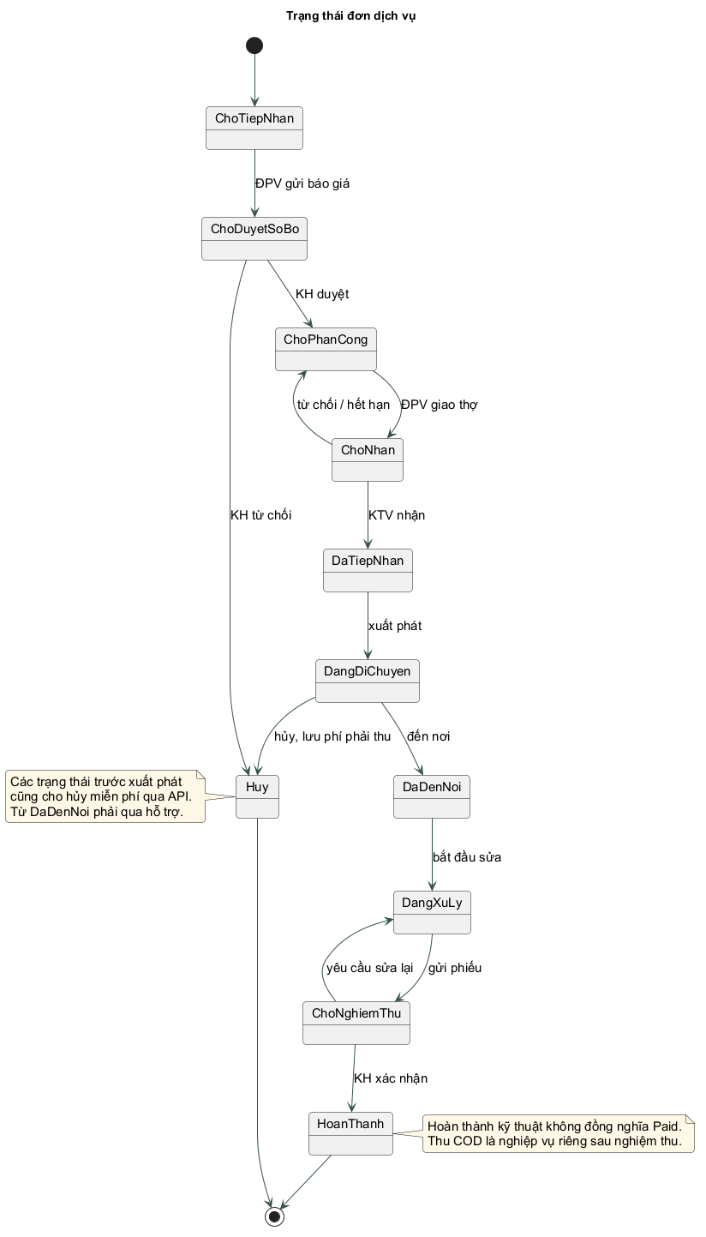
Hình 2.1. Trạng thái đơn dịch vụ

2.2. Tách các trạng thái để tránh nhập nhằng
Bảng 2.1. Tách các trạng thái để tránh nhập nhằng
Đối tượng | Trạng thái | Ý nghĩa
Đơn dịch vụ | ChoTiepNhan, ChoDuyetSoBo, ChoPhanCong, ChoNhan, DaTiepNhan, DangDiChuyen, DaDenNoi, DangXuLy, ChoNghiemThu, HoanThanh, Huy | Tiến độ thực hiện
Báo giá/vật tư/nghiệm thu | Pending, Approved, Rejected | Quyết định với một phiếu/phiên bản
Lệnh giao việc | Pending, Accepted, Rejected, Expired và isActive | Phản hồi và việc đang giữ ca
Thanh toán | Unpaid/Paid suy ra từ biên nhận ThanhToan | Thu tiền độc lập với hoàn thành kỹ thuật
Đối soát | Pending/Confirmed | Kế toán đã ghi hoa hồng hay chưa
Ví | Pending, Approved, Rejected, Cancelled | Trạng thái yêu cầu trước khi ghi sổ
Hỗ trợ | Open, InProgress, Resolved, Rejected | Tiến độ xử lý khiếu nại/bảo hành

Không sử dụng một trường trạng thái chung cho toàn bộ các khái niệm trên. KTV tạm nghỉ sau khi nghiệm thu để chủ động bật lại trước ca tiếp theo; việc giữ ca kết thúc khi khách nghiệm thu, còn quyền ghi nhận COD được kiểm tra theo thợ trong phiếu đã duyệt.

2.3. Danh mục use case cài đặt
Các mã HF01–HF12 dưới đây được dùng thống nhất trong bản hoàn thiện và 12 sơ đồ SD01–SD12. Mã use case gốc được đối chiếu ở phụ lục: các mục thanh toán/đánh giá, vật tư và nghiệm thu trước đây gộp nhiều mục tiêu được tách theo tác nhân và kết quả.
Bảng 2.2. Danh mục use case chính
Mã / sơ đồ | Use case | Tác nhân | Kết quả
HF01 / SD01 | Đặt dịch vụ | Khách hàng | ChoTiepNhan
HF02 / SD02 | Lập báo giá sơ bộ | Điều phối viên | ChoDuyetSoBo
HF03 / SD03 | Duyệt báo giá sơ bộ | Khách hàng | Approved → ChoPhanCong; Rejected → Huy
HF04 / SD04 | Phân công kỹ thuật viên | Điều phối viên | ChoNhan
HF05 / SD05 | Nhận hoặc từ chối lệnh | Kỹ thuật viên | Accepted → DaTiepNhan; Rejected → ChoPhanCong
HF06 / SD06 | Cập nhật tiến độ | Kỹ thuật viên | DaTiepNhan → DangDiChuyen; → DaDenNoi → DangXuLy
HF07 / SD07 | Đề xuất vật tư | Kỹ thuật viên | Phiếu Pending; đơn vẫn DangXuLy
HF08 / SD08 | Duyệt vật tư | Khách hàng | Approved hoặc Rejected; Đơn vẫn DangXuLy
HF09 / SD09 | Lập phiếu nghiệm thu | Kỹ thuật viên | ChoNghiemThu; phiếu Pending
HF10 / SD10 | Xác nhận nghiệm thu | Khách hàng | Approved → HoanThanh; Rejected → DangXuLy
HF11 / SD11 | Ghi nhận thu COD | Kỹ thuật viên | Đơn HoanThanh; thanh toán Paid
HF12 / SD12 | Đánh giá dịch vụ | Khách hàng | Một đánh giá cho đơn

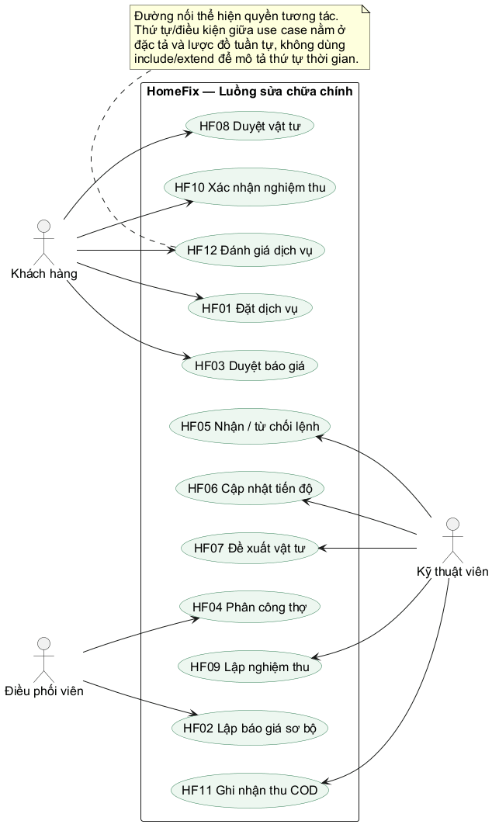
Hình 2.2. Lược đồ use case của luồng sửa chữa chính
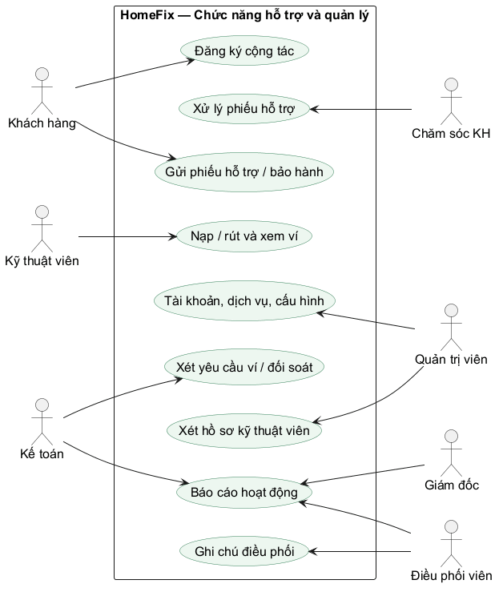
Hình 2.3. Lược đồ use case hỗ trợ và quản lý
Chức năng phụ gồm quản lý danh mục/tài khoản/cấu hình, hồ sơ cộng tác, ghi chú điều phối, thông báo, nạp/rút ví, đối soát, hỗ trợ và báo cáo. Chúng có API, màn hình thực tế và được mô tả tại Chương 4–6, không dùng để thay thế số lượng use case chính cần vẽ.

2.4. Đặc tả các use case chính
Điều kiện chung: tác nhân đã đăng nhập bằng tài khoản hoạt động; backend kiểm tra vai trò và quyền sở hữu; các dữ liệu id/phiên bản đều phải lấy từ kết quả API. Luồng lỗi không được cập nhật một phần nghiệp vụ, ngoại trừ xử lý hết hạn lệnh phải được commit rồi mới báo không thể nhận trễ.

2.4.1. HF01 — Đặt dịch vụ
Thuộc tính | Đặc tả
Tác nhân | Khách hàng
Mục tiêu | Đặt dịch vụ
Tiền điều kiện | Dịch vụ còn mở; lịch hẹn hợp lệ; ảnh thuộc KH
Đầu vào | serviceId, address, description, scheduledAt, attachmentIds
Luồng chính | 1. Tác nhân mở đơn/biểu mẫu và xác nhận. 2. Giao diện gọi API với token. 3. Backend kiểm tra vai trò, nội dung, quyền và phiên bản. 4. Trong giao dịch: Đọc phí hủy hiện hành; lưu snapshot; INSERT DonHang + LichSuDonHang + ThongBao. 5. Commit, trả dữ liệu và version; giao diện cập nhật trạng thái.
Ngoại lệ | Sai dữ liệu / ảnh không thuộc KH → 422/404; rollback
Hậu điều kiện | ChoTiepNhan
Endpoint / tệp | POST /orders — backend/src/orders.js

2.4.2. HF02 — Lập báo giá sơ bộ
Thuộc tính | Đặc tả
Tác nhân | Điều phối viên
Mục tiêu | Lập báo giá sơ bộ
Tiền điều kiện | Đơn ChoTiepNhan; phiên bản còn đúng
Đầu vào | diagnosis, expectedVersion
Luồng chính | 1. Tác nhân mở đơn/biểu mẫu và xác nhận. 2. Giao diện gọi API với token. 3. Backend kiểm tra vai trò, nội dung, quyền và phiên bản. 4. Trong giao dịch: INSERT BaoGiaSoBo từ giá danh mục; sp_ChuyenTrangThaiDon + ThongBao. 5. Commit, trả dữ liệu và version; giao diện cập nhật trạng thái.
Ngoại lệ | Đơn đã thay đổi → 409; không lập trùng
Hậu điều kiện | ChoDuyetSoBo
Endpoint / tệp | POST /orders/:id/preliminary-quotes — backend/src/quotes.js

2.4.3. HF03 — Duyệt báo giá sơ bộ
Thuộc tính | Đặc tả
Tác nhân | Khách hàng
Mục tiêu | Duyệt báo giá sơ bộ
Tiền điều kiện | KH sở hữu đơn; báo giá Pending
Đầu vào | decision, reason?, expectedVersion
Luồng chính | 1. Tác nhân mở đơn/biểu mẫu và xác nhận. 2. Giao diện gọi API với token. 3. Backend kiểm tra vai trò, nội dung, quyền và phiên bản. 4. Trong giao dịch: UPDATE BaoGiaSoBo; sp_ChuyenTrangThaiDon theo quyết định. 5. Commit, trả dữ liệu và version; giao diện cập nhật trạng thái.
Ngoại lệ | Sai chủ đơn → 404; đã phản hồi → 409
Hậu điều kiện | Approved → ChoPhanCong; Rejected → Huy
Endpoint / tệp | POST /orders/:id/preliminary-quotes/:qid/decision — backend/src/quotes.js

2.4.4. HF04 — Phân công kỹ thuật viên
Thuộc tính | Đặc tả
Tác nhân | Điều phối viên
Mục tiêu | Phân công kỹ thuật viên
Tiền điều kiện | Đơn ChoPhanCong; thợ đúng nhóm, sẵn sàng; ví đủ tối thiểu và chưa giữ ca
Đầu vào | technicianId, expectedVersion
Luồng chính | 1. Tác nhân mở đơn/biểu mẫu và xác nhận. 2. Giao diện gọi API với token. 3. Backend kiểm tra vai trò, nội dung, quyền và phiên bản. 4. Trong giao dịch: INSERT LenhDieuPhoi có expiresAt; Gắn thợ; sp_ChuyenTrangThaiDon. 5. Commit, trả dữ liệu và version; giao diện cập nhật trạng thái.
Ngoại lệ | Thợ bị giao trước / không đủ điều kiện → 409
Hậu điều kiện | ChoNhan
Endpoint / tệp | POST /orders/:id/assignments — backend/src/orders.js

2.4.5. HF05 — Nhận hoặc từ chối lệnh
Thuộc tính | Đặc tả
Tác nhân | Kỹ thuật viên
Mục tiêu | Nhận hoặc từ chối lệnh
Tiền điều kiện | Đúng thợ; Pending; phiên bản đúng; So sánh expiresAt với giờ máy chủ
Đầu vào | decision, reason?, expectedVersion
Luồng chính | 1. Tác nhân mở đơn/biểu mẫu và xác nhận. 2. Giao diện gọi API với token. 3. Backend kiểm tra vai trò, nội dung, quyền và phiên bản. 4. Trong giao dịch: Accepted: giữ ca, thợ DangBan; Rejected: đóng lệnh, gỡ thợ; sp_ChuyenTrangThaiDon. 5. Commit, trả dữ liệu và version; giao diện cập nhật trạng thái.
Ngoại lệ | Hết hạn: COMMIT đóng lệnh, trả đơn; trả 409; Không rollback việc xử lý hết hạn
Hậu điều kiện | Accepted → DaTiepNhan; Rejected → ChoPhanCong
Endpoint / tệp | POST /assignments/:id/decision — backend/src/orders.js

2.4.6. HF06 — Cập nhật tiến độ
Thuộc tính | Đặc tả
Tác nhân | Kỹ thuật viên
Mục tiêu | Cập nhật tiến độ
Tiền điều kiện | Đúng thợ giữ ca; trạng thái kế tiếp hợp lệ
Đầu vào | nextStatus, expectedVersion
Luồng chính | 1. Tác nhân mở đơn/biểu mẫu và xác nhận. 2. Giao diện gọi API với token. 3. Backend kiểm tra vai trò, nội dung, quyền và phiên bản. 4. Trong giao dịch: sp_ChuyenTrangThaiDon; Lịch sử + nhật ký trigger + thông báo. 5. Commit, trả dữ liệu và version; giao diện cập nhật trạng thái.
Ngoại lệ | Nhảy bước / stale version → 409; rollback
Hậu điều kiện | DaTiepNhan → DangDiChuyen; → DaDenNoi → DangXuLy
Endpoint / tệp | PATCH /orders/:id/progress — backend/src/orders.js

2.4.7. HF07 — Đề xuất vật tư
Thuộc tính | Đặc tả
Tác nhân | Kỹ thuật viên
Mục tiêu | Đề xuất vật tư
Tiền điều kiện | Đang sửa; không có phiếu Pending/Approved; số lượng > 0, giá ≥ 0
Đầu vào | items[], note, expectedVersion
Luồng chính | 1. Tác nhân mở đơn/biểu mẫu và xác nhận. 2. Giao diện gọi API với token. 3. Backend kiểm tra vai trò, nội dung, quyền và phiên bản. 4. Trong giao dịch: INSERT DeXuatVatTu + ChiTietDeXuatVatTu; SQL tính lineTotal và SUM(total). 5. Commit, trả dữ liệu và version; giao diện cập nhật trạng thái.
Ngoại lệ | Từ chối phiếu cũ mới được lập phiên bản mới
Hậu điều kiện | Phiếu Pending; đơn vẫn DangXuLy
Endpoint / tệp | POST /orders/:id/material-quotes — backend/src/quotes.js

2.4.8. HF08 — Duyệt vật tư
Thuộc tính | Đặc tả
Tác nhân | Khách hàng
Mục tiêu | Duyệt vật tư
Tiền điều kiện | Đúng chủ đơn; phiếu Pending
Đầu vào | decision, reason?, expectedVersion
Luồng chính | 1. Tác nhân mở đơn/biểu mẫu và xác nhận. 2. Giao diện gọi API với token. 3. Backend kiểm tra vai trò, nội dung, quyền và phiên bản. 4. Trong giao dịch: UPDATE trạng thái phiếu, người và giờ duyệt; Tăng version đơn; thông báo KTV. 5. Commit, trả dữ liệu và version; giao diện cập nhật trạng thái.
Ngoại lệ | Sai quyền / đã quyết định → 404/409
Hậu điều kiện | Approved hoặc Rejected; Đơn vẫn DangXuLy
Endpoint / tệp | POST /orders/:id/material-quotes/:qid/decision — backend/src/quotes.js

2.4.9. HF09 — Lập phiếu nghiệm thu
Thuộc tính | Đặc tả
Tác nhân | Kỹ thuật viên
Mục tiêu | Lập phiếu nghiệm thu
Tiền điều kiện | Đang sửa; ảnh thuộc thợ và đơn; Không còn vật tư Pending
Đầu vào | cause, solution, photoIds[], expectedVersion
Luồng chính | 1. Tác nhân mở đơn/biểu mẫu và xác nhận. 2. Giao diện gọi API với token. 3. Backend kiểm tra vai trò, nội dung, quyền và phiên bản. 4. Trong giao dịch: INSERT PhieuNghiemThu từ giá đã duyệt; Gắn ảnh; sp_ChuyenTrangThaiDon. 5. Commit, trả dữ liệu và version; giao diện cập nhật trạng thái.
Ngoại lệ | Thiếu ảnh / chưa duyệt vật tư → 422/409
Hậu điều kiện | ChoNghiemThu; phiếu Pending
Endpoint / tệp | POST /orders/:id/acceptances — backend/src/quotes.js

2.4.10. HF10 — Xác nhận nghiệm thu
Thuộc tính | Đặc tả
Tác nhân | Khách hàng
Mục tiêu | Xác nhận nghiệm thu
Tiền điều kiện | Đúng chủ; phiếu Pending; Kiểm tra chữ ký nếu cấu hình bắt buộc
Đầu vào | decision, reason?, signatureId?, expectedVersion
Luồng chính | 1. Tác nhân mở đơn/biểu mẫu và xác nhận. 2. Giao diện gọi API với token. 3. Backend kiểm tra vai trò, nội dung, quyền và phiên bản. 4. Trong giao dịch: UPDATE phiếu; sp_ChuyenTrangThaiDon; Approved: đóng ca, KTV TamBan. 5. Commit, trả dữ liệu và version; giao diện cập nhật trạng thái.
Ngoại lệ | Thiếu chữ ký → 422; yêu cầu sửa lại phải có lý do
Hậu điều kiện | Approved → HoanThanh; Rejected → DangXuLy
Endpoint / tệp | POST /orders/:id/acceptances/:aid/decision — backend/src/quotes.js

2.4.11. HF11 — Ghi nhận thu COD
Thuộc tính | Đặc tả
Tác nhân | Kỹ thuật viên
Mục tiêu | Ghi nhận thu COD
Tiền điều kiện | Đúng thợ thực hiện; đã nghiệm thu; Chưa có biên nhận thu tiền
Đầu vào | expectedVersion + Idempotency-Key
Luồng chính | 1. Tác nhân mở đơn/biểu mẫu và xác nhận. 2. Giao diện gọi API với token. 3. Backend kiểm tra vai trò, nội dung, quyền và phiên bản. 4. Trong giao dịch: INSERT ThanhToan từ tổng nghiệm thu; INSERT DoiSoat Pending; nhật ký. 5. Commit, trả dữ liệu và version; giao diện cập nhật trạng thái.
Ngoại lệ | Retry cùng key → trả biên nhận cũ; Key khác khi đã thu → 409
Hậu điều kiện | Đơn HoanThanh; thanh toán Paid
Endpoint / tệp | POST /orders/:id/payments/cod — backend/src/finance.js

2.4.12. HF12 — Đánh giá dịch vụ
Thuộc tính | Đặc tả
Tác nhân | Khách hàng
Mục tiêu | Đánh giá dịch vụ
Tiền điều kiện | Đúng KH; đơn HoanThanh và đã Paid
Đầu vào | rating từ 1–5, comment
Luồng chính | 1. Tác nhân mở đơn/biểu mẫu và xác nhận. 2. Giao diện gọi API với token. 3. Backend kiểm tra vai trò, nội dung, quyền và phiên bản. 4. Trong giao dịch: INSERT DanhGia; UNIQUE(orderId) và trigger kiểm tra điều kiện. 5. Commit, trả dữ liệu và version; giao diện cập nhật trạng thái.
Ngoại lệ | Chưa thu tiền / đã đánh giá → 409
Hậu điều kiện | Một đánh giá cho đơn
Endpoint / tệp | POST /orders/:id/reviews — backend/src/support.js

2.5. Ràng buộc nghiệp vụ chung
Bảng 2.3. Ràng buộc nghiệp vụ chung
Mã | Nội dung | Điểm thực thi
RB01 | Một đơn thuộc đúng một KH, một dịch vụ và một thiết bị | FK + payload tạo đơn
RB02 | Chỉ điều phối sau khi KH duyệt sơ bộ | Kiểm tra trạng thái trong giao dịch
RB03 | Mỗi đơn và mỗi thợ tối đa một lệnh/ca hoạt động | Hai unique index lọc isActive=1
RB04 | Thợ đúng chuyên môn, sẵn sàng, đủ ví tối thiểu | API phân công kiểm tra lại trong transaction
RB05 | Lệnh hết hạn không nhận được; trả đơn và giải phóng thợ | expireOne và tác vụ quét 10 giây
RB06 | Một đề xuất vật tư Pending/Approved tại một thời điểm | Kiểm tra giao dịch; version; phiếu cũ giữ lịch sử
RB07 | Nghiệm thu phải có ảnh và không còn vật tư Pending | API nghiệm thu, kiểm tra sở hữu ảnh
RB08 | Chỉ khách của đơn duyệt nghiệm thu; chữ ký tùy cấu hình | API quyết định + token + trạng thái
RB09 | Mỗi đơn có tối đa một biên nhận COD và một đánh giá | UNIQUE + API + trigger đánh giá
RB10 | Hoa hồng chỉ trên tiền công đã chốt, không trên vật tư | Snapshot báo giá và computed column đối soát
RB11 | Ví không âm, sổ tiền không sửa/xóa trực tiếp | CHECK, trigger ghi sổ và trigger bất biến
RB12 | Miễn phí hủy trước xuất phát; đang di chuyển dùng phí lúc đặt | cancellationFeeSnapshot và API hủy
RB13 | Sau khi thợ đến nơi phải gửi hỗ trợ để xử lý hủy | API trả SUPPORT_REQUIRED, không ép Huy
RB14 | Không ghi một nghiệp vụ tài chính hai lần khi mạng retry | Idempotency, UNIQUE, transaction

Chương 3. THIẾT KẾ DỮ LIỆU

3.1. Rà soát và chỉnh sửa từ thiết kế ban đầu
Thiết kế được chuyển thành 25 bảng SQL Server, trong đó có bảng kỹ thuật SchemaVersion và Idempotency. Vai trò khách hàng dùng trực tiếp NguoiDung; KyThuatVien mở rộng thông tin chuyên môn/ví theo khóa chính đồng thời là khóa ngoại đến người dùng. Cách này tránh tạo bản ghi khách hàng rỗng chỉ để lặp lại tên, điện thoại của tài khoản.
Bổ sung lệnh điều phối riêng giúp lưu thợ đã từ chối/hết hạn và ràng buộc một ca hoạt động. Tách đề xuất vật tư và từng dòng vật tư, phiếu nghiệm thu và ảnh, biên nhận thu COD, đối soát và sổ ví. Thêm lịch sử, thông báo, ghi chú, hồ sơ cộng tác và hỗ trợ để các nghiệp vụ có dữ liệu lưu vết, không chỉ tồn tại ở giao diện.
Email và CCCD được phép NULL; chỉ tạo unique index lọc cho giá trị không NULL. Nếu dùng UNIQUE thông thường cho CCCD thiếu của nhiều KH sẽ cản đăng ký; thiết kế cuối đã xử lý trường hợp này. Giá kiểm tra/công/hoa hồng được chụp trong báo giá; phí hủy được chụp tại lúc tạo đơn. Rowversion được gửi dưới dạng Base64 và dùng để từ chối cập nhật dựa trên dữ liệu cũ.

3.2. Lược đồ quan hệ
Hai hình tách nhóm nghiệp vụ và nhóm tài chính/hỗ trợ để đọc được trên báo cáo. Các quan hệ kỹ thuật phụ và khóa ngoại đầy đủ được liệt kê trong từ điển dữ liệu. KyThuatVien.id là PK/FK; các quan hệ một-một theo orderId/acceptanceId được xác định bằng UNIQUE trong script SQL. Bản SVG đi kèm cho phép phóng to tên quan hệ.
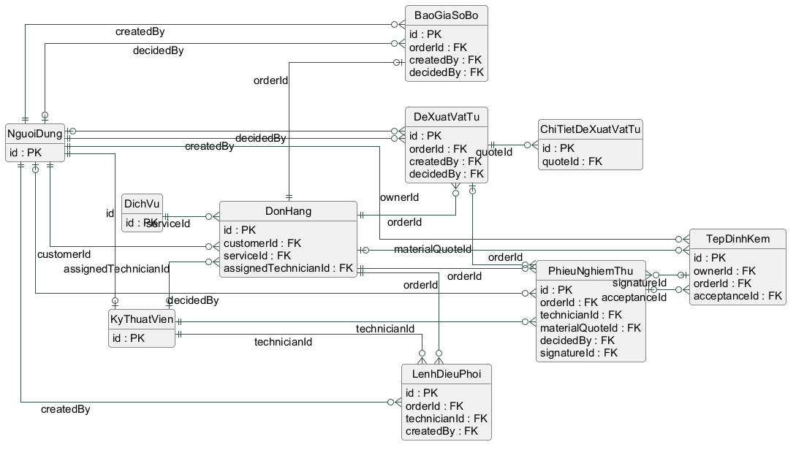
Hình 3.1. Lược đồ dữ liệu nghiệp vụ
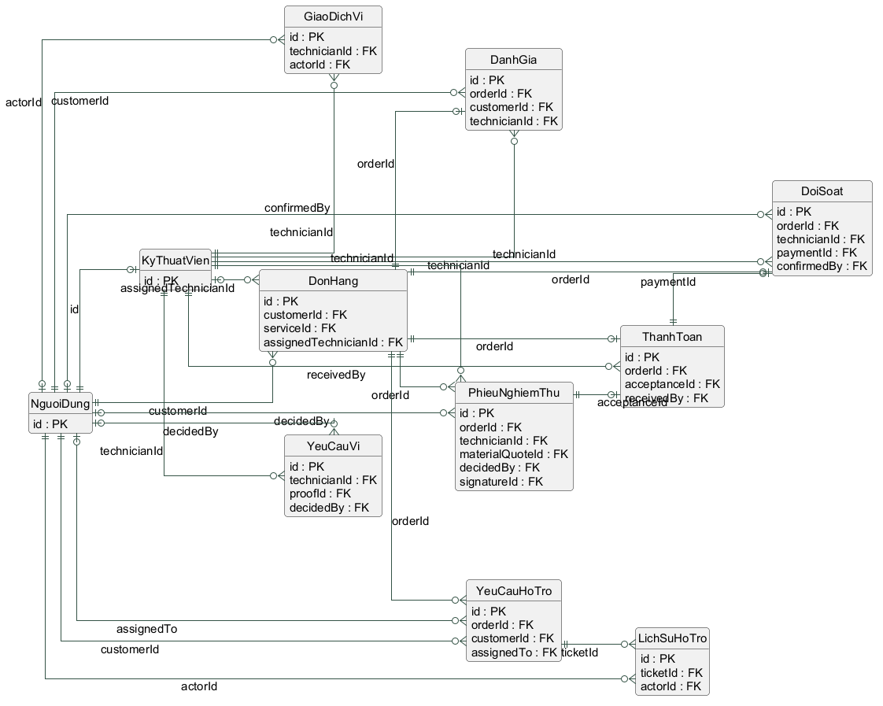
Hình 3.2. Lược đồ dữ liệu tài chính và hỗ trợ

3.3. Từ điển dữ liệu cài đặt thực tế
Dữ liệu bảng dưới đây được trích từ metadata SQL Server sau khi chạy migration, không chép lại cấu trúc chưa triển khai. PK là khóa chính; FK là khóa ngoại; NULL là cho phép thiếu; NOT NULL là bắt buộc. Các cột IDENTITY tự tăng, rowversion do SQL tự phát sinh, computed column do SQL tính và không nhập từ giao diện. Thời gian mặc định SYSUTCDATETIME() là UTC.

3.3.1. BaoGiaSoBo
Báo giá kiểm tra và tiền công, chụp tỷ lệ hoa hồng; một bản cho mỗi đơn.
Bảng 3.1. Cấu trúc BaoGiaSoBo
Cột | Kiểu / bắt buộc | Diễn giải, khóa và mặc định
id | int  NOT NULL | IDENTITY; Khóa chính
orderId | int  NOT NULL | FK → DonHang.id
diagnosis | nvarchar(2000)  NOT NULL | Theo kiểu dữ liệu và nghiệp vụ bảng
inspectionFee | decimal(18,2)  NOT NULL | Theo kiểu dữ liệu và nghiệp vụ bảng
laborFee | decimal(18,2)  NOT NULL | Theo kiểu dữ liệu và nghiệp vụ bảng
commissionRatePercent | decimal(5,2)  NOT NULL | Tỷ lệ % chốt từ danh mục
total | decimal(18,2)  NULL | SQL tính: (CONVERT(decimal,[inspectionFee]+[laborFee])); Tổng tiền của phiếu
status | varchar(10)  NOT NULL | Mặc định: ('Pending')
createdBy | int  NOT NULL | FK → NguoiDung.id
decidedBy | int  NULL | FK → NguoiDung.id
reason | nvarchar(1000)  NULL | Theo kiểu dữ liệu và nghiệp vụ bảng
createdAt | datetime2  NOT NULL | Thời điểm tạo UTC; Mặc định: (sysutcdatetime())
decidedAt | datetime2  NULL | Theo kiểu dữ liệu và nghiệp vụ bảng
version | timestamp  NOT NULL | SQL tự tăng; API gửi Base64

3.3.2. CauHinh
Tham số nghiệp vụ: ví tối thiểu, hạn nhận lệnh, phí hủy, yêu cầu chữ ký.
Bảng 3.2. Cấu trúc CauHinh
Cột | Kiểu / bắt buộc | Diễn giải, khóa và mặc định
key | varchar(80)  NOT NULL | Theo kiểu dữ liệu và nghiệp vụ bảng
value | nvarchar(1000)  NOT NULL | Theo kiểu dữ liệu và nghiệp vụ bảng
label | nvarchar(200)  NOT NULL | Theo kiểu dữ liệu và nghiệp vụ bảng
version | timestamp  NOT NULL | SQL tự tăng; API gửi Base64

3.3.3. ChiTietDeXuatVatTu
Các dòng vật tư với số lượng, giá, đơn vị và thời hạn bảo hành.
Bảng 3.3. Cấu trúc ChiTietDeXuatVatTu
Cột | Kiểu / bắt buộc | Diễn giải, khóa và mặc định
id | int  NOT NULL | IDENTITY; Khóa chính
quoteId | int  NOT NULL | FK → DeXuatVatTu.id
name | nvarchar(200)  NOT NULL | Theo kiểu dữ liệu và nghiệp vụ bảng
quantity | decimal(10,2)  NOT NULL | Theo kiểu dữ liệu và nghiệp vụ bảng
unit | nvarchar(30)  NOT NULL | Theo kiểu dữ liệu và nghiệp vụ bảng
unitPrice | decimal(18,2)  NOT NULL | Theo kiểu dữ liệu và nghiệp vụ bảng
lineTotal | decimal(18,2)  NULL | SQL tính: (CONVERT(decimal,round([quantity]*[unitPrice],(2)))); Số lượng × đơn giá
warrantyMonths | int  NOT NULL | Mặc định: ((0))

3.3.4. DanhGia
Điểm và nhận xét của khách; một đánh giá cho một đơn đã thu tiền.
Bảng 3.4. Cấu trúc DanhGia
Cột | Kiểu / bắt buộc | Diễn giải, khóa và mặc định
id | int  NOT NULL | IDENTITY; Khóa chính
orderId | int  NOT NULL | FK → DonHang.id
customerId | int  NOT NULL | FK → NguoiDung.id
technicianId | int  NOT NULL | FK → KyThuatVien.id
rating | int  NOT NULL | Theo kiểu dữ liệu và nghiệp vụ bảng
comment | nvarchar(1500)  NOT NULL | Theo kiểu dữ liệu và nghiệp vụ bảng
createdAt | datetime2  NOT NULL | Thời điểm tạo UTC; Mặc định: (sysutcdatetime())

3.3.5. DeXuatVatTu
Phiếu vật tư có phiên bản và quyết định khách hàng.
Bảng 3.5. Cấu trúc DeXuatVatTu
Cột | Kiểu / bắt buộc | Diễn giải, khóa và mặc định
id | int  NOT NULL | IDENTITY; Khóa chính
orderId | int  NOT NULL | FK → DonHang.id
revision | int  NOT NULL | Theo kiểu dữ liệu và nghiệp vụ bảng
isCurrent | bit  NOT NULL | Phiên bản đề xuất đang hiện hành; Mặc định: ((1))
note | nvarchar(1000)  NULL | Theo kiểu dữ liệu và nghiệp vụ bảng
total | decimal(18,2)  NOT NULL | Tổng tiền của phiếu; Mặc định: ((0))
status | varchar(10)  NOT NULL | Mặc định: ('Pending')
createdBy | int  NOT NULL | FK → NguoiDung.id
decidedBy | int  NULL | FK → NguoiDung.id
reason | nvarchar(1000)  NULL | Theo kiểu dữ liệu và nghiệp vụ bảng
createdAt | datetime2  NOT NULL | Thời điểm tạo UTC; Mặc định: (sysutcdatetime())
decidedAt | datetime2  NULL | Theo kiểu dữ liệu và nghiệp vụ bảng
version | timestamp  NOT NULL | SQL tự tăng; API gửi Base64

3.3.6. DichVu
Danh mục dịch vụ, nhóm chuyên môn, giá kiểm tra/công, hoa hồng.
Bảng 3.6. Cấu trúc DichVu
Cột | Kiểu / bắt buộc | Diễn giải, khóa và mặc định
id | int  NOT NULL | IDENTITY; Khóa chính
name | nvarchar(150)  NOT NULL | Theo kiểu dữ liệu và nghiệp vụ bảng
groupCode | nvarchar(60)  NOT NULL | Theo kiểu dữ liệu và nghiệp vụ bảng
description | nvarchar(1500)  NOT NULL | Theo kiểu dữ liệu và nghiệp vụ bảng
inspectionFee | decimal(18,2)  NOT NULL | Theo kiểu dữ liệu và nghiệp vụ bảng
laborFee | decimal(18,2)  NOT NULL | Theo kiểu dữ liệu và nghiệp vụ bảng
commissionRatePercent | decimal(5,2)  NOT NULL | Tỷ lệ % chốt từ danh mục
isActive | bit  NOT NULL | Cờ hoạt động; không đồng nghĩa trạng thái xử lý; Mặc định: ((1))
version | timestamp  NOT NULL | SQL tự tăng; API gửi Base64

3.3.7. DoiSoat
Khoản hoa hồng COD do kế toán xác nhận; một bản theo biên nhận.
Bảng 3.7. Cấu trúc DoiSoat
Cột | Kiểu / bắt buộc | Diễn giải, khóa và mặc định
id | int  NOT NULL | IDENTITY; Khóa chính
orderId | int  NOT NULL | FK → DonHang.id
technicianId | int  NOT NULL | FK → KyThuatVien.id
paymentId | int  NOT NULL | FK → ThanhToan.id
laborFee | decimal(18,2)  NOT NULL | Theo kiểu dữ liệu và nghiệp vụ bảng
commissionRatePercent | decimal(5,2)  NOT NULL | Tỷ lệ % chốt từ danh mục
commissionAmount | decimal(18,2)  NULL | SQL tính: (CONVERT(decimal,round(([laborFee]*[commissionRatePercent])/(100),(2)))); Tiền hoa hồng trên tiền công
status | varchar(10)  NOT NULL | Mặc định: ('Pending')
confirmedBy | int  NULL | FK → NguoiDung.id
confirmedAt | datetime2  NULL | Theo kiểu dữ liệu và nghiệp vụ bảng
version | timestamp  NOT NULL | SQL tự tăng; API gửi Base64

3.3.8. DonHang
Hồ sơ trung tâm: chủ đơn, dịch vụ, địa chỉ, lịch hẹn, trạng thái và phí hủy.
Bảng 3.8. Cấu trúc DonHang
Cột | Kiểu / bắt buộc | Diễn giải, khóa và mặc định
id | int  NOT NULL | IDENTITY; Khóa chính
customerId | int  NOT NULL | FK → NguoiDung.id
serviceId | int  NOT NULL | FK → DichVu.id
serviceName | nvarchar(150)  NOT NULL | Theo kiểu dữ liệu và nghiệp vụ bảng
serviceGroup | nvarchar(60)  NOT NULL | Theo kiểu dữ liệu và nghiệp vụ bảng
contactName | nvarchar(120)  NOT NULL | Theo kiểu dữ liệu và nghiệp vụ bảng
contactPhone | varchar(15)  NOT NULL | Theo kiểu dữ liệu và nghiệp vụ bảng
address | nvarchar(500)  NOT NULL | Theo kiểu dữ liệu và nghiệp vụ bảng
description | nvarchar(2000)  NOT NULL | Theo kiểu dữ liệu và nghiệp vụ bảng
scheduledAt | datetime2  NULL | Lịch hẹn; NULL nghĩa cần sớm nhất
status | varchar(30)  NOT NULL | Mặc định: ('ChoTiepNhan')
assignedTechnicianId | int  NULL | FK → KyThuatVien.id
departedAt | datetime2  NULL | Theo kiểu dữ liệu và nghiệp vụ bảng
cancelReason | nvarchar(1000)  NULL | Theo kiểu dữ liệu và nghiệp vụ bảng
cancellationFee | decimal(18,2)  NOT NULL | Phí phải thu khi hủy; Mặc định: ((0))
cancellationPaymentStatus | varchar(10)  NOT NULL | Chưa có chức năng thu phí hủy; Mặc định: ('Unpaid')
cancelledAt | datetime2  NULL | Theo kiểu dữ liệu và nghiệp vụ bảng
createdAt | datetime2  NOT NULL | Thời điểm tạo UTC; Mặc định: (sysutcdatetime())
updatedAt | datetime2  NOT NULL | Thời điểm cập nhật UTC; Mặc định: (sysutcdatetime())
version | timestamp  NOT NULL | SQL tự tăng; API gửi Base64
cancellationFeeSnapshot | decimal(18,2)  NOT NULL | Phí hủy chốt lúc đặt đơn; Mặc định: ((50000))

3.3.9. GhiChuDon
Ghi chú điều phối nội bộ hoặc chia sẻ cho khách.
Bảng 3.9. Cấu trúc GhiChuDon
Cột | Kiểu / bắt buộc | Diễn giải, khóa và mặc định
id | int  NOT NULL | IDENTITY; Khóa chính
orderId | int  NOT NULL | FK → DonHang.id
authorId | int  NOT NULL | FK → NguoiDung.id
text | nvarchar(2000)  NOT NULL | Theo kiểu dữ liệu và nghiệp vụ bảng
visibility | varchar(10)  NOT NULL | Theo kiểu dữ liệu và nghiệp vụ bảng
createdAt | datetime2  NOT NULL | Thời điểm tạo UTC; Mặc định: (sysutcdatetime())

3.3.10. GiaoDichVi
Sổ bút toán bất biến, tham chiếu duy nhất để tránh ghi trùng.
Bảng 3.10. Cấu trúc GiaoDichVi
Cột | Kiểu / bắt buộc | Diễn giải, khóa và mặc định
id | int  NOT NULL | IDENTITY; Khóa chính
technicianId | int  NOT NULL | FK → KyThuatVien.id
type | varchar(20)  NOT NULL | Theo kiểu dữ liệu và nghiệp vụ bảng
amount | decimal(18,2)  NOT NULL | Theo kiểu dữ liệu và nghiệp vụ bảng
referenceType | varchar(20)  NOT NULL | Theo kiểu dữ liệu và nghiệp vụ bảng
referenceId | int  NOT NULL | Kết hợp referenceType để duy nhất bút toán
actorId | int  NULL | FK → NguoiDung.id
note | nvarchar(500)  NOT NULL | Theo kiểu dữ liệu và nghiệp vụ bảng
createdAt | datetime2  NOT NULL | Thời điểm tạo UTC; Mặc định: (sysutcdatetime())

3.3.11. HoSoKTV
Hồ sơ cộng tác do khách gửi và quản trị xét duyệt.
Bảng 3.11. Cấu trúc HoSoKTV
Cột | Kiểu / bắt buộc | Diễn giải, khóa và mặc định
id | int  NOT NULL | IDENTITY; Khóa chính
userId | int  NOT NULL | FK → NguoiDung.id
skillGroup | nvarchar(60)  NOT NULL | Theo kiểu dữ liệu và nghiệp vụ bảng
serviceArea | nvarchar(120)  NOT NULL | Theo kiểu dữ liệu và nghiệp vụ bảng
experience | nvarchar(2000)  NOT NULL | Theo kiểu dữ liệu và nghiệp vụ bảng
status | varchar(10)  NOT NULL | Mặc định: ('Pending')
reason | nvarchar(1000)  NULL | Theo kiểu dữ liệu và nghiệp vụ bảng
decidedBy | int  NULL | FK → NguoiDung.id
createdAt | datetime2  NOT NULL | Thời điểm tạo UTC; Mặc định: (sysutcdatetime())
version | timestamp  NOT NULL | SQL tự tăng; API gửi Base64

3.3.12. Idempotency
Lưu khóa yêu cầu, hash nội dung và kết quả cho thao tác có retry.
Bảng 3.12. Cấu trúc Idempotency
Cột | Kiểu / bắt buộc | Diễn giải, khóa và mặc định
actorId | int  NOT NULL | FK → NguoiDung.id
route | varchar(160)  NOT NULL | Theo kiểu dữ liệu và nghiệp vụ bảng
requestKey | varchar(50)  NOT NULL | Theo kiểu dữ liệu và nghiệp vụ bảng
payloadHash | char(64)  NOT NULL | SHA-256 của nội dung đã chuẩn hóa
resultJson | nvarchar(max)  NOT NULL | Kết quả trả lại khi retry
createdAt | datetime2  NOT NULL | Thời điểm tạo UTC; Mặc định: (sysutcdatetime())

3.3.13. KyThuatVien
Thông tin mở rộng của tài khoản thợ: chuyên môn, trạng thái, ví, vị trí.
Bảng 3.13. Cấu trúc KyThuatVien
Cột | Kiểu / bắt buộc | Diễn giải, khóa và mặc định
id | int  NOT NULL | FK → NguoiDung.id; Khóa chính
skillGroup | nvarchar(60)  NOT NULL | Theo kiểu dữ liệu và nghiệp vụ bảng
serviceArea | nvarchar(120)  NOT NULL | Theo kiểu dữ liệu và nghiệp vụ bảng
availability | varchar(15)  NOT NULL | Mặc định: ('TamBan')
balance | decimal(18,2)  NOT NULL | Số dư do trigger sổ ví cập nhật; Mặc định: ((0))
latitude | decimal(10,7)  NULL | Theo kiểu dữ liệu và nghiệp vụ bảng
longitude | decimal(10,7)  NULL | Theo kiểu dữ liệu và nghiệp vụ bảng
accuracyMeters | decimal(12,2)  NULL | Theo kiểu dữ liệu và nghiệp vụ bảng
positionUpdatedAt | datetime2  NULL | Theo kiểu dữ liệu và nghiệp vụ bảng
version | timestamp  NOT NULL | SQL tự tăng; API gửi Base64

3.3.14. LenhDieuPhoi
Lệnh giao thợ, hạn trả lời, phản hồi và cờ giữ ca.
Bảng 3.14. Cấu trúc LenhDieuPhoi
Cột | Kiểu / bắt buộc | Diễn giải, khóa và mặc định
id | int  NOT NULL | IDENTITY; Khóa chính
orderId | int  NOT NULL | FK → DonHang.id
technicianId | int  NOT NULL | FK → KyThuatVien.id
status | varchar(10)  NOT NULL | Mặc định: ('Pending')
isActive | bit  NOT NULL | Cờ hoạt động; không đồng nghĩa trạng thái xử lý; Mặc định: ((1))
expiresAt | datetime2  NOT NULL | Hạn phản hồi theo giờ máy chủ
createdBy | int  NOT NULL | FK → NguoiDung.id
reason | nvarchar(1000)  NULL | Theo kiểu dữ liệu và nghiệp vụ bảng
createdAt | datetime2  NOT NULL | Thời điểm tạo UTC; Mặc định: (sysutcdatetime())
decidedAt | datetime2  NULL | Theo kiểu dữ liệu và nghiệp vụ bảng
version | timestamp  NOT NULL | SQL tự tăng; API gửi Base64

3.3.15. LichSuDonHang
Mốc chuyển trạng thái có người thực hiện và lý do.
Bảng 3.15. Cấu trúc LichSuDonHang
Cột | Kiểu / bắt buộc | Diễn giải, khóa và mặc định
id | int  NOT NULL | IDENTITY; Khóa chính
orderId | int  NOT NULL | FK → DonHang.id
fromStatus | varchar(30)  NULL | Theo kiểu dữ liệu và nghiệp vụ bảng
toStatus | varchar(30)  NOT NULL | Theo kiểu dữ liệu và nghiệp vụ bảng
actorId | int  NULL | FK → NguoiDung.id
reason | nvarchar(1000)  NOT NULL | Theo kiểu dữ liệu và nghiệp vụ bảng
happenedAt | datetime2  NOT NULL | Mặc định: (sysutcdatetime())

3.3.16. LichSuHoTro
Các lần xử lý phiếu hỗ trợ của CSKH.
Bảng 3.16. Cấu trúc LichSuHoTro
Cột | Kiểu / bắt buộc | Diễn giải, khóa và mặc định
id | int  NOT NULL | IDENTITY; Khóa chính
ticketId | int  NOT NULL | FK → YeuCauHoTro.id
actorId | int  NOT NULL | FK → NguoiDung.id
status | varchar(15)  NOT NULL | Theo kiểu dữ liệu và nghiệp vụ bảng
note | nvarchar(2000)  NOT NULL | Theo kiểu dữ liệu và nghiệp vụ bảng
createdAt | datetime2  NOT NULL | Thời điểm tạo UTC; Mặc định: (sysutcdatetime())

3.3.17. NguoiDung
Thông tin tài khoản và vai trò; mật khẩu băm, khóa phiên đăng nhập.
Bảng 3.17. Cấu trúc NguoiDung
Cột | Kiểu / bắt buộc | Diễn giải, khóa và mặc định
id | int  NOT NULL | IDENTITY; Khóa chính
fullName | nvarchar(120)  NOT NULL | Theo kiểu dữ liệu và nghiệp vụ bảng
phone | varchar(15)  NOT NULL | Theo kiểu dữ liệu và nghiệp vụ bảng
email | nvarchar(200)  NULL | Theo kiểu dữ liệu và nghiệp vụ bảng
cccd | varchar(12)  NULL | Theo kiểu dữ liệu và nghiệp vụ bảng
passwordHash | varchar(100)  NOT NULL | bcrypt; không trả qua API
role | varchar(10)  NOT NULL | Một trong bảy vai trò
defaultAddress | nvarchar(500)  NULL | Theo kiểu dữ liệu và nghiệp vụ bảng
isActive | bit  NOT NULL | Cờ hoạt động; không đồng nghĩa trạng thái xử lý; Mặc định: ((1))
tokenVersion | int  NOT NULL | Thu hồi phiên khi đổi mật khẩu/khóa/logout; Mặc định: ((0))
createdAt | datetime2  NOT NULL | Thời điểm tạo UTC; Mặc định: (sysutcdatetime())
version | timestamp  NOT NULL | SQL tự tăng; API gửi Base64

3.3.18. NhatKy
Nhật ký kỹ thuật/nghiệp vụ phục vụ tra cứu thay đổi.
Bảng 3.18. Cấu trúc NhatKy
Cột | Kiểu / bắt buộc | Diễn giải, khóa và mặc định
id | int  NOT NULL | IDENTITY; Khóa chính
actorId | int  NULL | Theo kiểu dữ liệu và nghiệp vụ bảng
action | varchar(80)  NOT NULL | Theo kiểu dữ liệu và nghiệp vụ bảng
entity | varchar(60)  NOT NULL | Theo kiểu dữ liệu và nghiệp vụ bảng
entityId | int  NULL | Theo kiểu dữ liệu và nghiệp vụ bảng
detail | nvarchar(2000)  NULL | Theo kiểu dữ liệu và nghiệp vụ bảng
createdAt | datetime2  NOT NULL | Thời điểm tạo UTC; Mặc định: (sysutcdatetime())

3.3.19. PhieuNghiemThu
Phiên bản kết quả sửa, tổng tiền, người và thời gian khách xác nhận.
Bảng 3.19. Cấu trúc PhieuNghiemThu
Cột | Kiểu / bắt buộc | Diễn giải, khóa và mặc định
id | int  NOT NULL | IDENTITY; Khóa chính
orderId | int  NOT NULL | FK → DonHang.id
technicianId | int  NOT NULL | FK → KyThuatVien.id
revision | int  NOT NULL | Theo kiểu dữ liệu và nghiệp vụ bảng
cause | nvarchar(2000)  NOT NULL | Theo kiểu dữ liệu và nghiệp vụ bảng
solution | nvarchar(2000)  NOT NULL | Theo kiểu dữ liệu và nghiệp vụ bảng
materialQuoteId | int  NULL | FK → DeXuatVatTu.id
inspectionFee | decimal(18,2)  NOT NULL | Theo kiểu dữ liệu và nghiệp vụ bảng
laborFee | decimal(18,2)  NOT NULL | Theo kiểu dữ liệu và nghiệp vụ bảng
materialTotal | decimal(18,2)  NOT NULL | Theo kiểu dữ liệu và nghiệp vụ bảng
total | decimal(18,2)  NULL | SQL tính: (CONVERT(decimal,([inspectionFee]+[laborFee])+[materialTotal])); Tổng tiền của phiếu
status | varchar(10)  NOT NULL | Mặc định: ('Pending')
decidedBy | int  NULL | FK → NguoiDung.id
reason | nvarchar(1000)  NULL | Theo kiểu dữ liệu và nghiệp vụ bảng
signatureId | int  NULL | FK → TepDinhKem.id; Ảnh chữ ký khi cấu hình yêu cầu
createdAt | datetime2  NOT NULL | Thời điểm tạo UTC; Mặc định: (sysutcdatetime())
decidedAt | datetime2  NULL | Theo kiểu dữ liệu và nghiệp vụ bảng
version | timestamp  NOT NULL | SQL tự tăng; API gửi Base64

3.3.20. SchemaVersion
Phiên bản cài đặt/migration để không tạo lại các bảng đã có.
Bảng 3.20. Cấu trúc SchemaVersion
Cột | Kiểu / bắt buộc | Diễn giải, khóa và mặc định
version | int  NOT NULL | SQL tự tăng; API gửi Base64
appliedAt | datetime2  NOT NULL | Mặc định: (sysutcdatetime())

3.3.21. TepDinhKem
Metadata ảnh; file thật nằm ngoài thư mục web công khai.
Bảng 3.21. Cấu trúc TepDinhKem
Cột | Kiểu / bắt buộc | Diễn giải, khóa và mặc định
id | int  NOT NULL | IDENTITY; Khóa chính
ownerId | int  NOT NULL | FK → NguoiDung.id
orderId | int  NULL | FK → DonHang.id
acceptanceId | int  NULL | FK → PhieuNghiemThu.id
purpose | varchar(30)  NOT NULL | Theo kiểu dữ liệu và nghiệp vụ bảng
storageKey | varchar(100)  NOT NULL | Tên file UUID; không dùng tên người dùng làm đường dẫn
originalName | nvarchar(255)  NOT NULL | Theo kiểu dữ liệu và nghiệp vụ bảng
mimeType | varchar(50)  NOT NULL | Theo kiểu dữ liệu và nghiệp vụ bảng
size | int  NOT NULL | Theo kiểu dữ liệu và nghiệp vụ bảng
createdAt | datetime2  NOT NULL | Thời điểm tạo UTC; Mặc định: (sysutcdatetime())

3.3.22. ThanhToan
Biên nhận COD bất biến; số tiền từ phiếu nghiệm thu đã duyệt.
Bảng 3.22. Cấu trúc ThanhToan
Cột | Kiểu / bắt buộc | Diễn giải, khóa và mặc định
id | int  NOT NULL | IDENTITY; Khóa chính
orderId | int  NOT NULL | FK → DonHang.id
acceptanceId | int  NOT NULL | FK → PhieuNghiemThu.id
amount | decimal(18,2)  NOT NULL | Theo kiểu dữ liệu và nghiệp vụ bảng
method | varchar(10)  NOT NULL | Mặc định: ('COD')
status | varchar(10)  NOT NULL | Mặc định: ('Paid')
receivedBy | int  NOT NULL | FK → KyThuatVien.id
paidAt | datetime2  NOT NULL | Mặc định: (sysutcdatetime())

3.3.23. ThongBao
Thông báo trong ứng dụng và trạng thái đã đọc.
Bảng 3.23. Cấu trúc ThongBao
Cột | Kiểu / bắt buộc | Diễn giải, khóa và mặc định
id | int  NOT NULL | IDENTITY; Khóa chính
userId | int  NOT NULL | FK → NguoiDung.id
orderId | int  NULL | FK → DonHang.id
title | nvarchar(200)  NOT NULL | Theo kiểu dữ liệu và nghiệp vụ bảng
body | nvarchar(1000)  NOT NULL | Theo kiểu dữ liệu và nghiệp vụ bảng
readAt | datetime2  NULL | Theo kiểu dữ liệu và nghiệp vụ bảng
createdAt | datetime2  NOT NULL | Thời điểm tạo UTC; Mặc định: (sysutcdatetime())

3.3.24. YeuCauHoTro
Phiếu khiếu nại/bảo hành, trạng thái và nội dung xử lý.
Bảng 3.24. Cấu trúc YeuCauHoTro
Cột | Kiểu / bắt buộc | Diễn giải, khóa và mặc định
id | int  NOT NULL | IDENTITY; Khóa chính
orderId | int  NOT NULL | FK → DonHang.id
customerId | int  NOT NULL | FK → NguoiDung.id
type | varchar(15)  NOT NULL | Theo kiểu dữ liệu và nghiệp vụ bảng
description | nvarchar(2000)  NOT NULL | Theo kiểu dữ liệu và nghiệp vụ bảng
status | varchar(15)  NOT NULL | Mặc định: ('Open')
assignedTo | int  NULL | FK → NguoiDung.id
resolution | nvarchar(2000)  NULL | Theo kiểu dữ liệu và nghiệp vụ bảng
createdAt | datetime2  NOT NULL | Thời điểm tạo UTC; Mặc định: (sysutcdatetime())
updatedAt | datetime2  NOT NULL | Thời điểm cập nhật UTC; Mặc định: (sysutcdatetime())
version | timestamp  NOT NULL | SQL tự tăng; API gửi Base64

3.3.25. YeuCauVi
Yêu cầu nạp/rút trước khi kế toán quyết định và ghi sổ.
Bảng 3.25. Cấu trúc YeuCauVi
Cột | Kiểu / bắt buộc | Diễn giải, khóa và mặc định
id | int  NOT NULL | IDENTITY; Khóa chính
technicianId | int  NOT NULL | FK → KyThuatVien.id
type | varchar(15)  NOT NULL | Theo kiểu dữ liệu và nghiệp vụ bảng
amount | decimal(18,2)  NOT NULL | Theo kiểu dữ liệu và nghiệp vụ bảng
note | nvarchar(1000)  NOT NULL | Theo kiểu dữ liệu và nghiệp vụ bảng
proofId | int  NULL | FK → TepDinhKem.id
status | varchar(10)  NOT NULL | Mặc định: ('Pending')
reason | nvarchar(1000)  NULL | Theo kiểu dữ liệu và nghiệp vụ bảng
decidedBy | int  NULL | FK → NguoiDung.id
decidedAt | datetime2  NULL | Theo kiểu dữ liệu và nghiệp vụ bảng
createdAt | datetime2  NOT NULL | Thời điểm tạo UTC; Mặc định: (sysutcdatetime())
version | timestamp  NOT NULL | SQL tự tăng; API gửi Base64

3.4. Ràng buộc, chỉ mục và giao dịch
Khóa ngoại bảo vệ liên kết giữa đơn, người dùng, phiếu và tiền. CHECK giới hạn vai trò, trạng thái, tọa độ, số lượng, tiền không âm, điểm đánh giá 1–5 và số tháng bảo hành. Các UNIQUE bảo vệ email/CCCD khác NULL, lệnh đang hoạt động, một thanh toán và một đánh giá mỗi đơn, tham chiếu bút toán ví, khóa idempotency. Chỉ mục trạng thái/ngày và khách/ngày hỗ trợ danh sách đơn.
Hàm transaction trong db.js dùng giao dịch SQL và sp_getapplock với tài nguyên HomeFixCommands. Mọi lệnh ghi từ API tuần tự hóa trong phạm vi giao dịch, kiểm tra lại tài khoản và trạng thái, rồi commit hoặc rollback. Cách này đơn giản hóa tính đúng cho nhóm sinh viên và chặn cạnh tranh giữa nhiều phiên/process, nhưng hạn chế thông lượng; chưa tối ưu khóa theo từng đơn cho hệ thống lớn.
Không cho frontend tự gửi số dư, tổng nghiệm thu hay số tiền COD. SQL tính dòng vật tư, tổng được cộng từ dòng đã kiểm tra; nghiệm thu lấy từ giá đã duyệt; đối soát lấy hoa hồng đã chốt. Bảng GiaoDichVi là nguồn ghi bút toán, KyThuatVien.balance là số dư lưu để đọc nhanh và được trigger cập nhật theo tổng các dòng inserted.

3.5. Stored procedures và triggers đã xây dựng
Bảng 3.26. Stored procedures và triggers đã xây dựng
Thành phần | Nhiệm vụ | Kiểm chứng
sp_ChuyenTrangThaiDon | Kiểm tra bước chuyển và phiên bản; cập nhật trạng thái, mốc thời gian, lịch sử | Chặn nhảy bước và version cũ
sp_DoiSoatCOD | Đúng kế toán, đúng phiên bản, đủ ví; ghi commission và chốt đối soát | Thuộc cùng transaction API; retry không trừ hai lần
sp_DonHangCuaKhach | Truy vấn đơn của KH kèm tình trạng thu tiền | Có script thực thi; danh sách API còn có phân trang/quyền
trg_Vi_GhiSo | Cộng tổng inserted theo thợ vào số dư | Test insert nhiều dòng và rollback
trg_Vi_BatBien | Chặn UPDATE/DELETE sổ ví | SQL trực tiếp bị từ chối
trg_ThanhToan_BatBien | Chặn UPDATE/DELETE biên nhận thu | SQL trực tiếp bị từ chối
trg_DonHang_Audit | Ghi nhật ký khi trạng thái đơn thay đổi | Cập nhật bình thường có dấu vết
trg_DanhGia_DieuKien | Kiểm tra KH/thợ/đơn hoàn thành và có thu tiền | Chặn INSERT đánh giá không hợp lệ

Ba stored procedure không thay thế toàn bộ API. Một số nghiệp vụ được tổ chức trực tiếp trong module Express và sử dụng truy vấn tham số dưới giao dịch. Các thủ tục cập nhật được API gọi trong transaction; quyền SQL của tài khoản vận hành đồ án là quyền tin cậy, không được cấp trực tiếp cho người dùng ứng dụng.

3.6. Khởi tạo, nâng cấp và dữ liệu mẫu
scripts/init-db.js tạo database mới nếu chưa có, chỉ chạy schema khi chưa có SchemaVersion, chạy CREATE OR ALTER cho procedure/trigger và migration 003 bổ sung snapshot phí hủy. Script từ chối database chứa bảng ngoài dự án, không DROP DATABASE và không ghi đè tài khoản/mật khẩu đã tồn tại.
Dữ liệu mẫu gồm chín tài khoản cho bảy vai trò, hai KH và hai KTV để kiểm tra quyền, sáu dịch vụ. Hai thợ mẫu có bút toán mở đầu 1.000.000 đồng. Bộ kiểm thử tạo thêm người dùng/đơn có nhãn kiểm thử trên máy đang phát triển; những dữ liệu đó không phải giao dịch kinh doanh thật. Máy mới dùng script khởi tạo sẽ có bộ seed tối thiểu.

Chương 4. THIẾT KẾ GIAO DIỆN

4.1. Nguyên tắc chuyển thiết kế thành phần mềm
Giao diện thực tế được viết bằng React, CSS và biểu tượng Lucide. Màu xanh lá, thẻ dịch vụ, biểu mẫu, trạng thái và cách chia vai trò được tham khảo từ thiết kế HomeFix trong báo cáo. Bản desktop có thanh điều hướng khách hàng hoặc sidebar nghiệp vụ; bản mobile KH/KTV dùng thanh điều hướng dưới, biểu mẫu một cột và bảng cuộn trong vùng riêng.
Không chuyển tự động từ Figma thành mã chạy trong bản này. Liên kết Figma đã được cung cấp nhưng môi trường làm việc không đọc được các layer trực tiếp; nguồn được dùng là toàn bộ ảnh giao diện đã trích và rà soát trong báo cáo cùng ảnh countdown rời. Vì vậy không khẳng định giao diện giống từng pixel hoặc đã nhập được component Figma. Các màn hình được tổ chức lại để người dùng hoàn tất luồng nghiệp vụ thật trong thời hạn đồ án.

4.2. Màn hình phần mềm đã cài đặt
Bảng 4.1. Màn hình phần mềm đã cài đặt
Nhóm màn hình | Người dùng | Đầu vào/đầu ra và kiểm tra
Đăng nhập/đăng ký/kết nối | Tất cả/KH | Email hoặc điện thoại, mật khẩu; tự cấu hình API trên Android; không tự chọn quyền quản trị
Trang chủ/dịch vụ/đặt lịch | KH | Dịch vụ, địa chỉ, mô tả, lịch hẹn, ảnh; hiển thị giá tham khảo và phí hủy
Danh sách/chi tiết đơn | KH/KTV/ĐPV/CSKH/KT theo quyền | Trạng thái, lịch sử, ảnh và các nút hợp lệ với người dùng
Báo giá sơ bộ/phân công | ĐPV, KH phản hồi | Chẩn đoán, giá danh mục; chọn thợ sẵn sàng đúng chuyên môn
Vật tư/nghiệm thu | KTV, KH phản hồi | Dòng vật tư, ảnh, nguyên nhân/biện pháp; lưu từng phiên bản
Thu COD/đối soát | KTV/KT | Thợ đánh dấu đã nhận đủ; KT xác nhận hoa hồng; không tự nhập tổng tiền
Ví/hỗ trợ/hồ sơ | KTV/KH/KT/CSKH/ADMIN | Nạp có chứng từ; rút có xét duyệt; phiếu hỗ trợ có lịch sử
Tài khoản/dịch vụ/cấu hình | ADMIN | Khóa/mở, giá, tỷ lệ, thời hạn, chữ ký; giữ phiên bản và nhật ký
Báo cáo | GD/KT/ĐPV | Bộ lọc ngày, số liệu thật, CSV với quyền tương ứng

Các ảnh sau là ảnh chụp từ ứng dụng đã chạy trên trình duyệt với SQL Server. Ảnh mobile là viewport mô phỏng kích thước điện thoại trong Edge, không được trình bày như ảnh chụp từ điện thoại vật lý. APK đã biên dịch nhưng nhóm cần thử máy thật trước buổi bảo vệ.

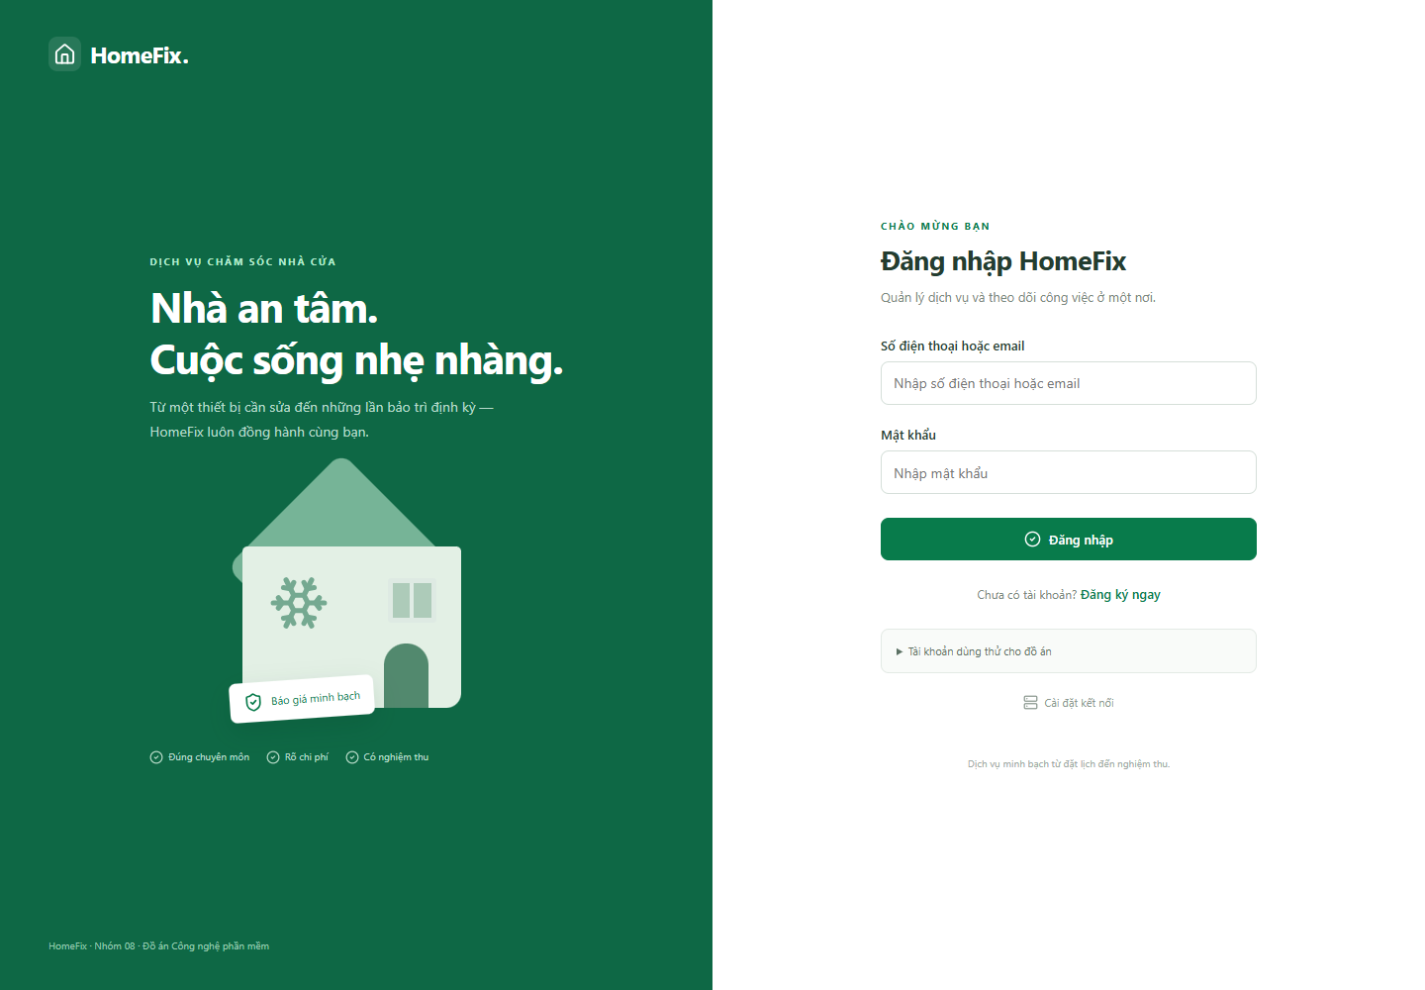
Hình 4.1. Đăng nhập trên máy tính

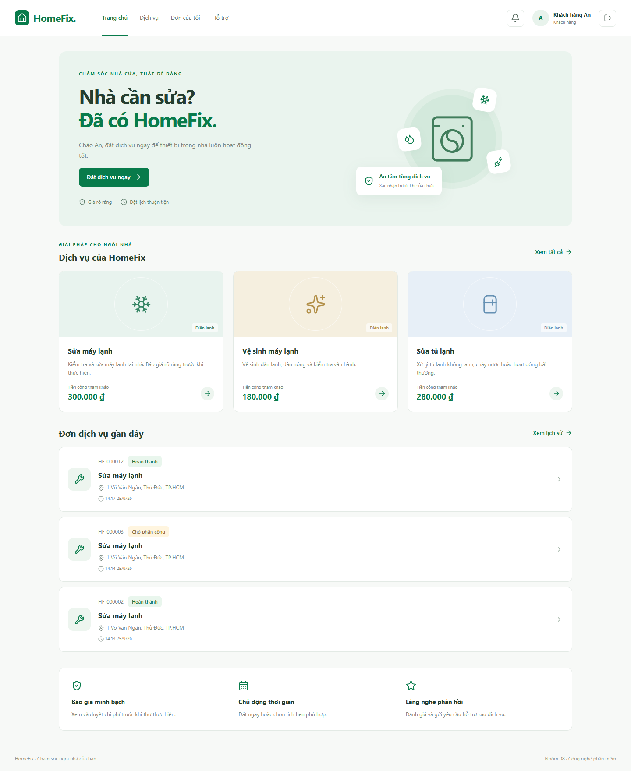
Hình 4.2. Trang chủ khách hàng trên website

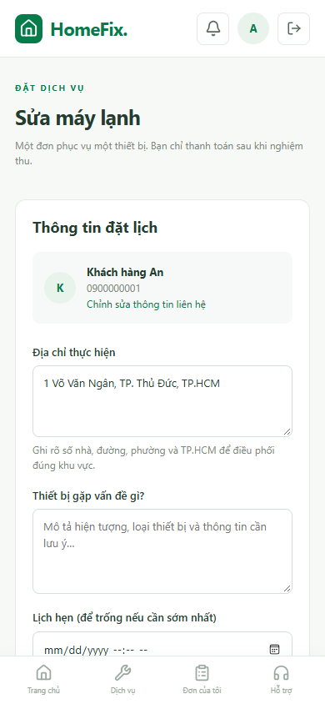
Hình 4.3. Phần nhập thông tin đặt lịch trên viewport điện thoại

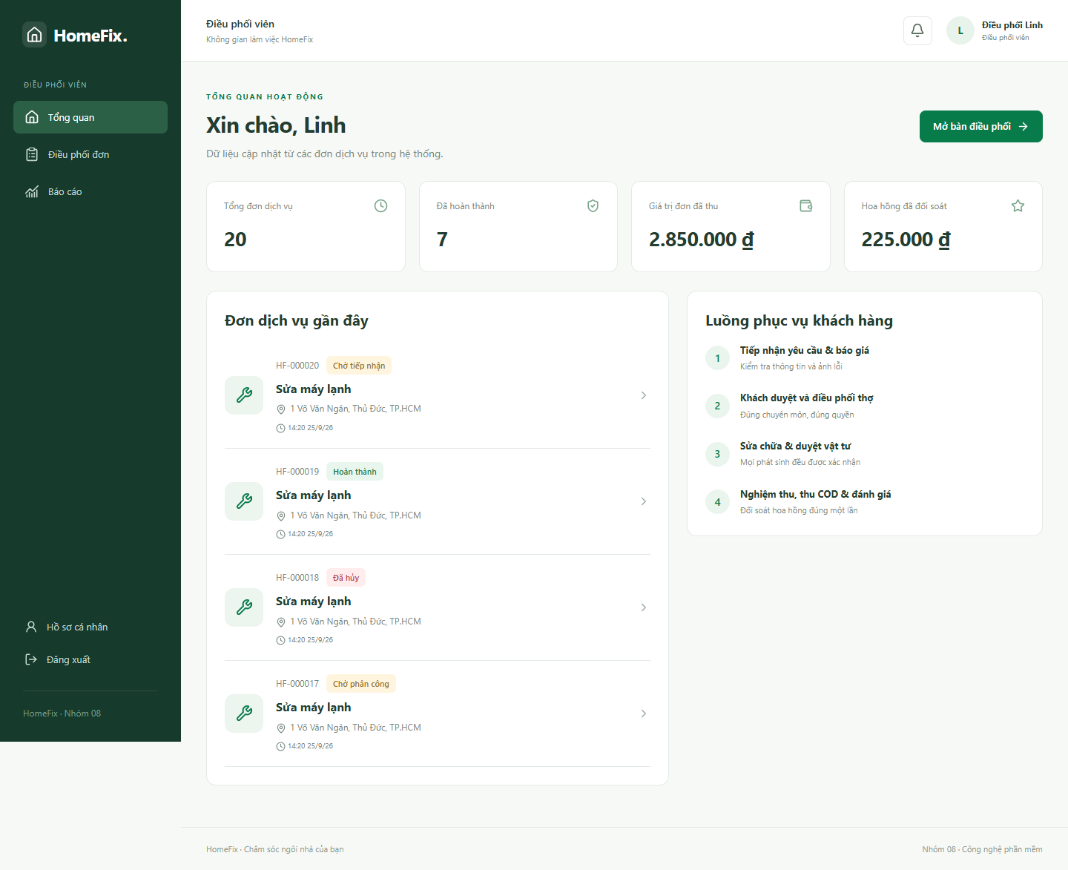
Hình 4.4. Tổng quan điều phối

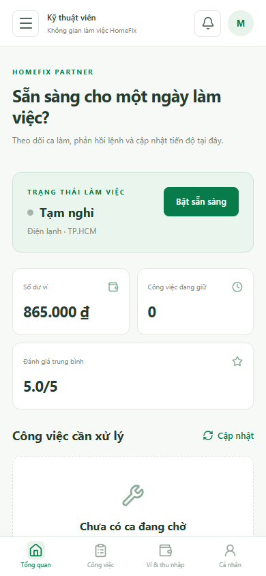
Hình 4.5. Tổng quan kỹ thuật viên trên viewport điện thoại

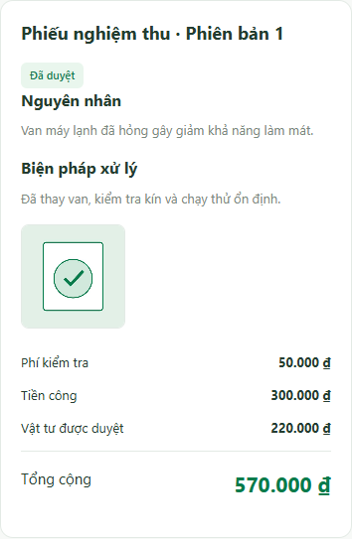
Hình 4.6. Phiếu nghiệm thu đã được khách duyệt

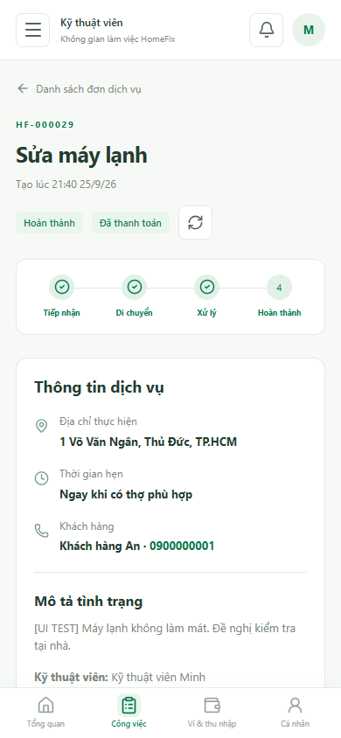
Hình 4.7. Thông tin đầu trang đơn đã hoàn tất trên viewport mobile

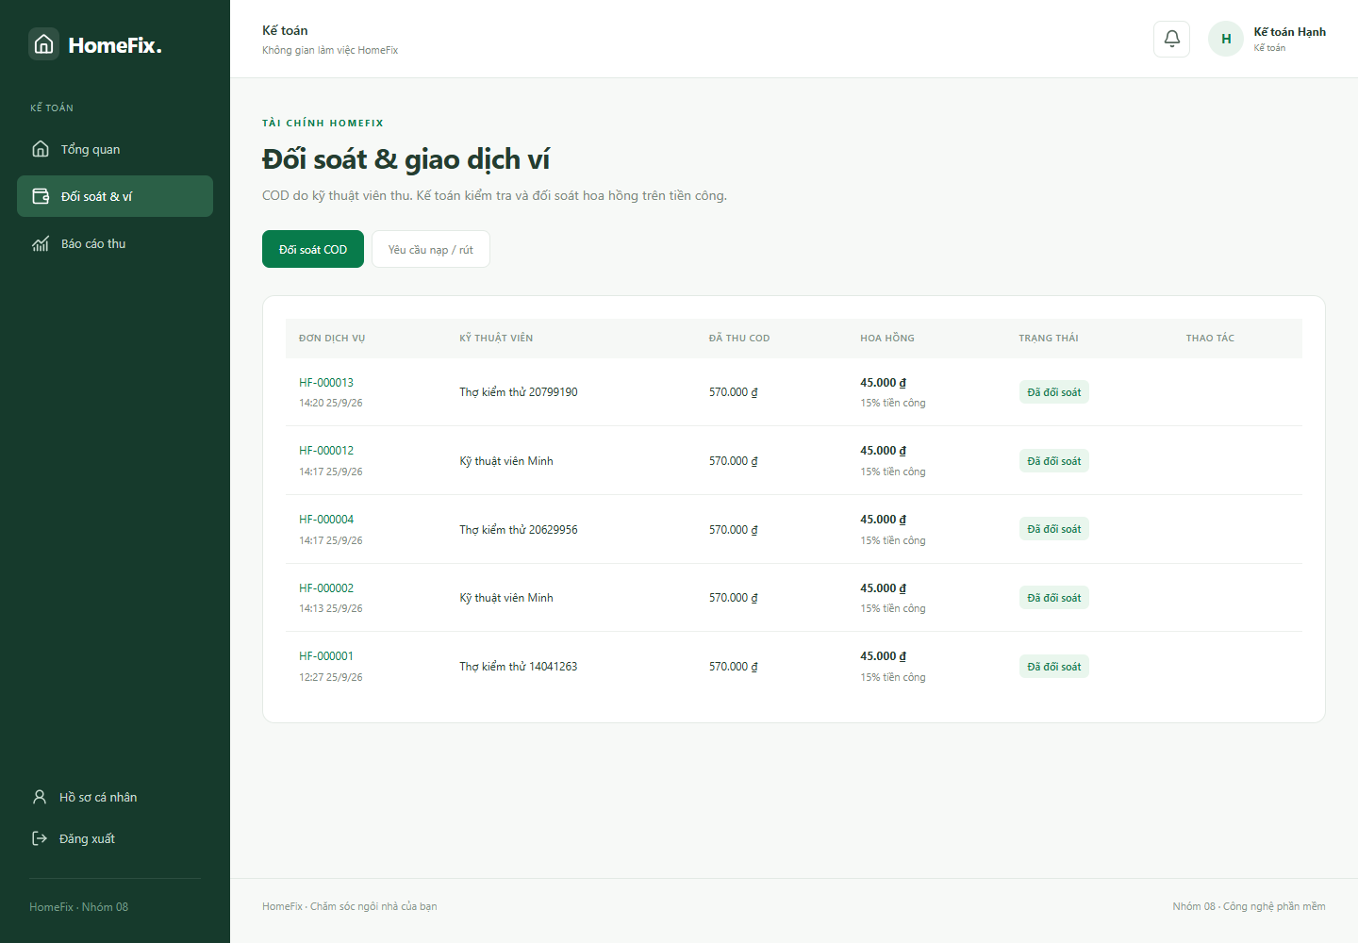
Hình 4.8. Đối soát của kế toán

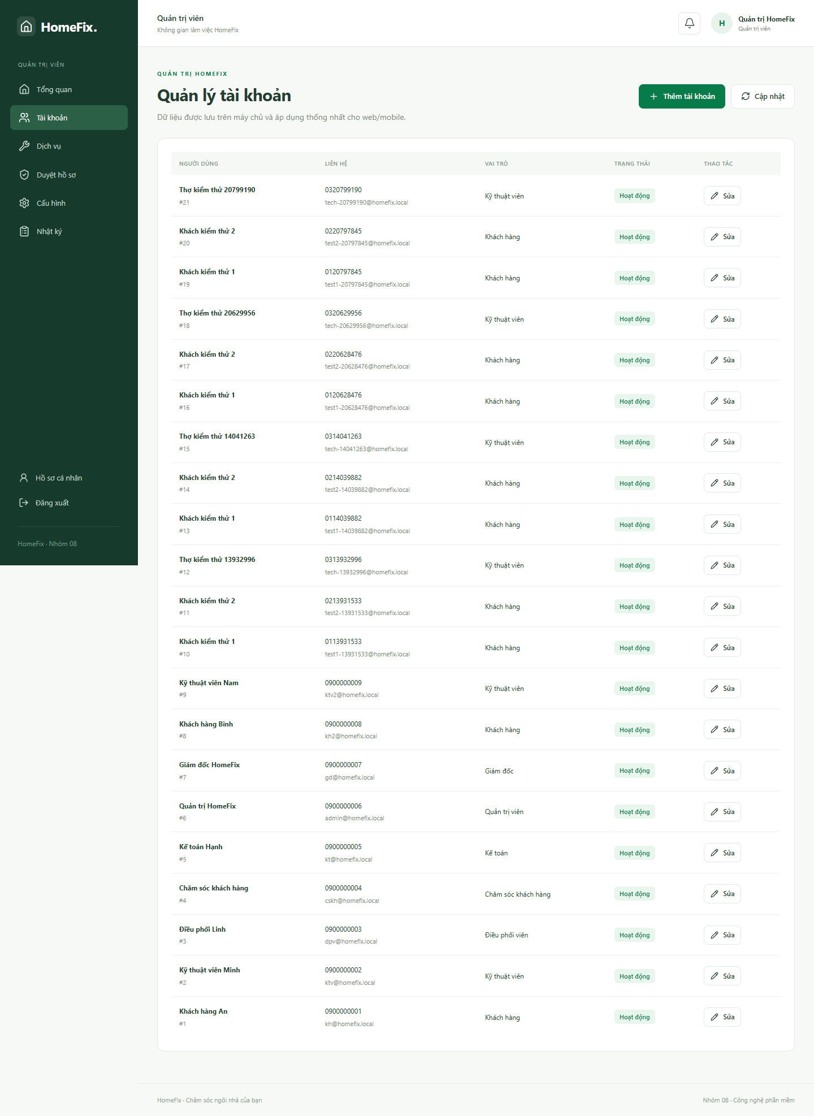
Hình 4.9. Quản trị người dùng

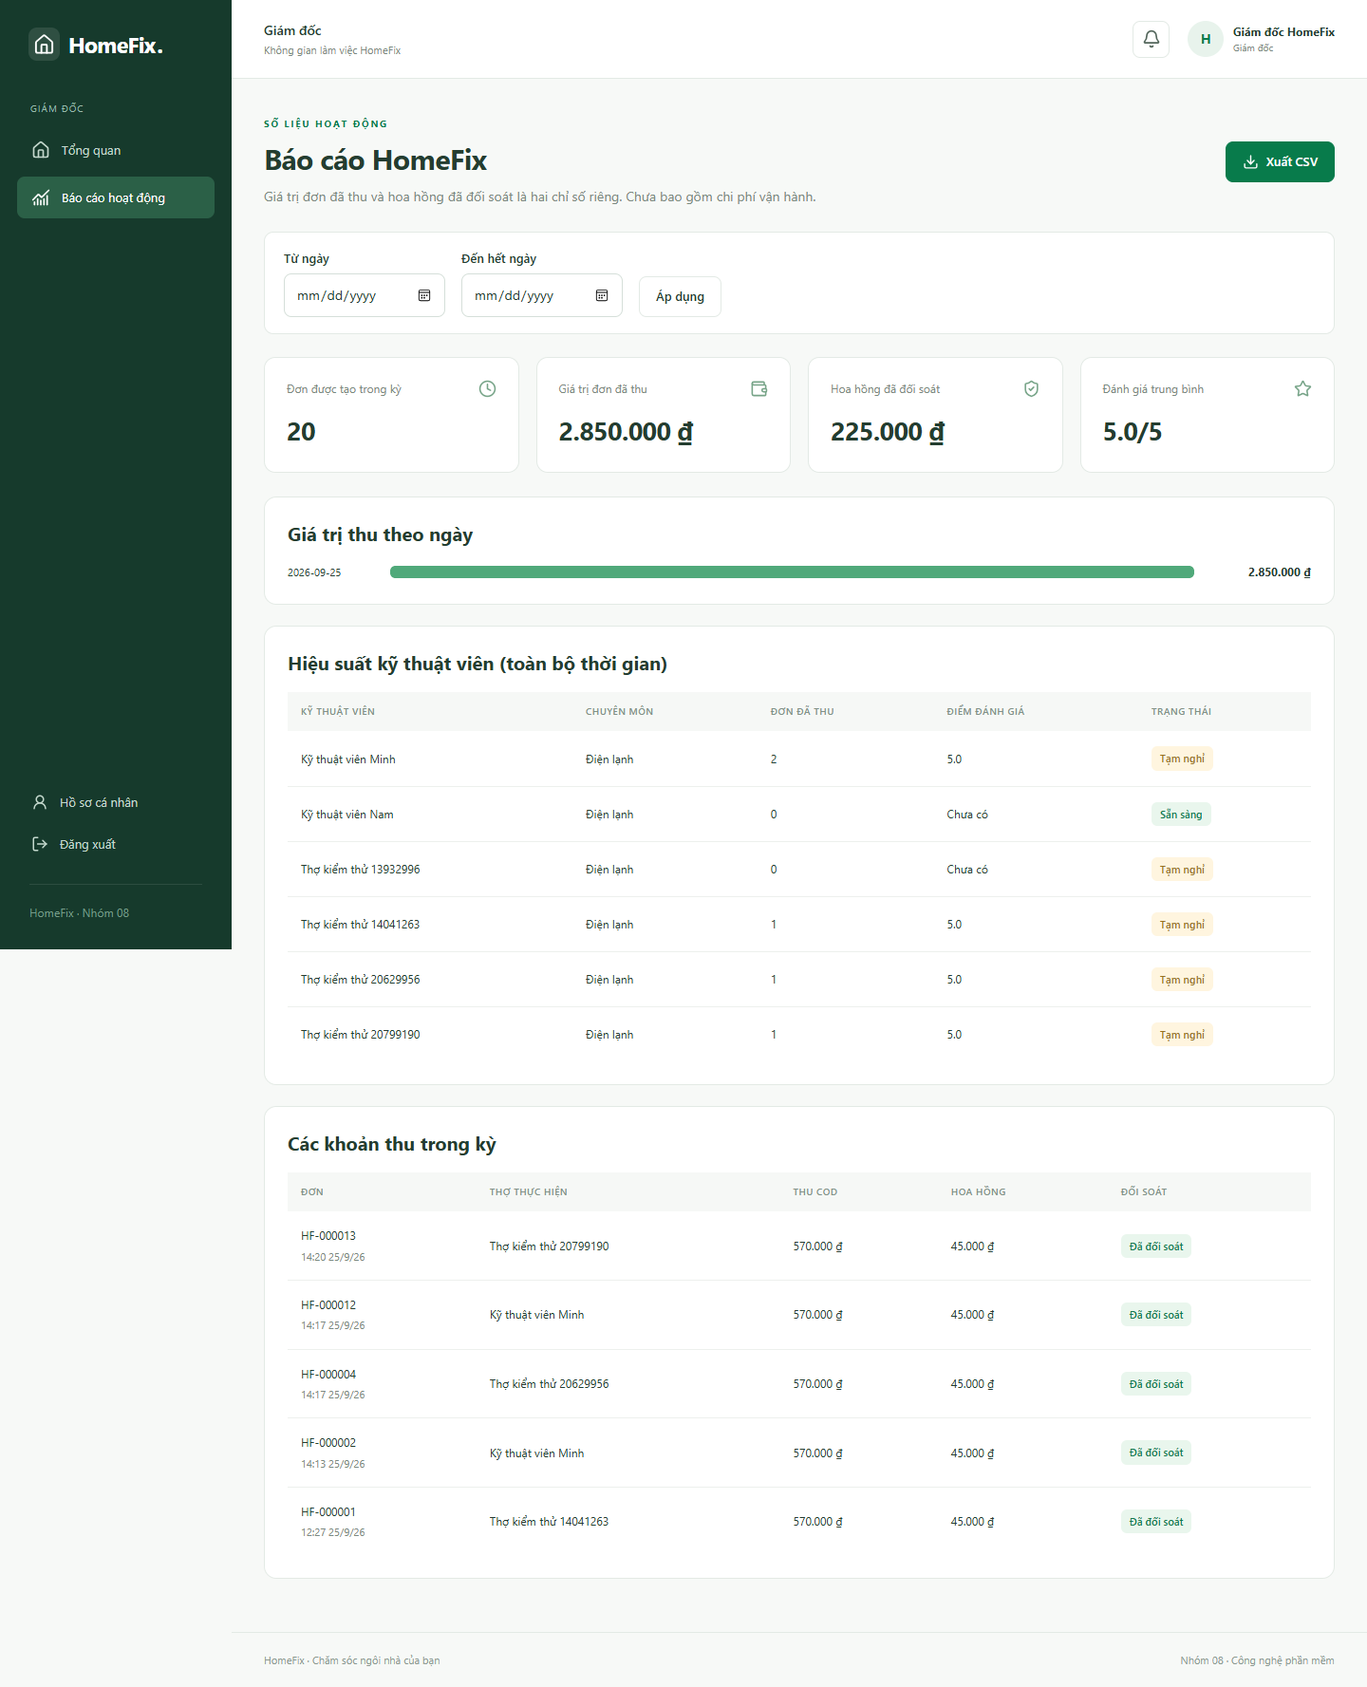
Hình 4.10. Báo cáo hoạt động cho giám đốc

4.3. Đối chiếu đầy đủ với các màn hình thiết kế gốc
Danh mục gồm 70 ảnh giao diện duy nhất thuộc báo cáo gốc và một ảnh countdown ngoài báo cáo. Giữ nguyên tên ảnh/mục nguồn để nhóm dễ tìm lại; số hình trong báo cáo hoàn thiện được đánh lại theo Chương 4. Đây là thiết kế tham khảo, không phải bằng chứng mọi nút trong hình đã được cài đặt.
Các màn hình OTP/quên mật khẩu, video call, chuyển tiền online hoặc bản đồ theo dõi liên tục thuộc phần dự kiến. Màn đã cài được gom theo mục tiêu trên trang chi tiết đơn: duyệt sơ bộ, vật tư, nghiệm thu và COD có thể là hộp thoại/khối thông tin trên một trang, không nhất thiết mỗi hình nguồn tương ứng một route riêng.

Thiết kế gốc 01/71 — 4.2.1.1. Màn hình đăng nhập
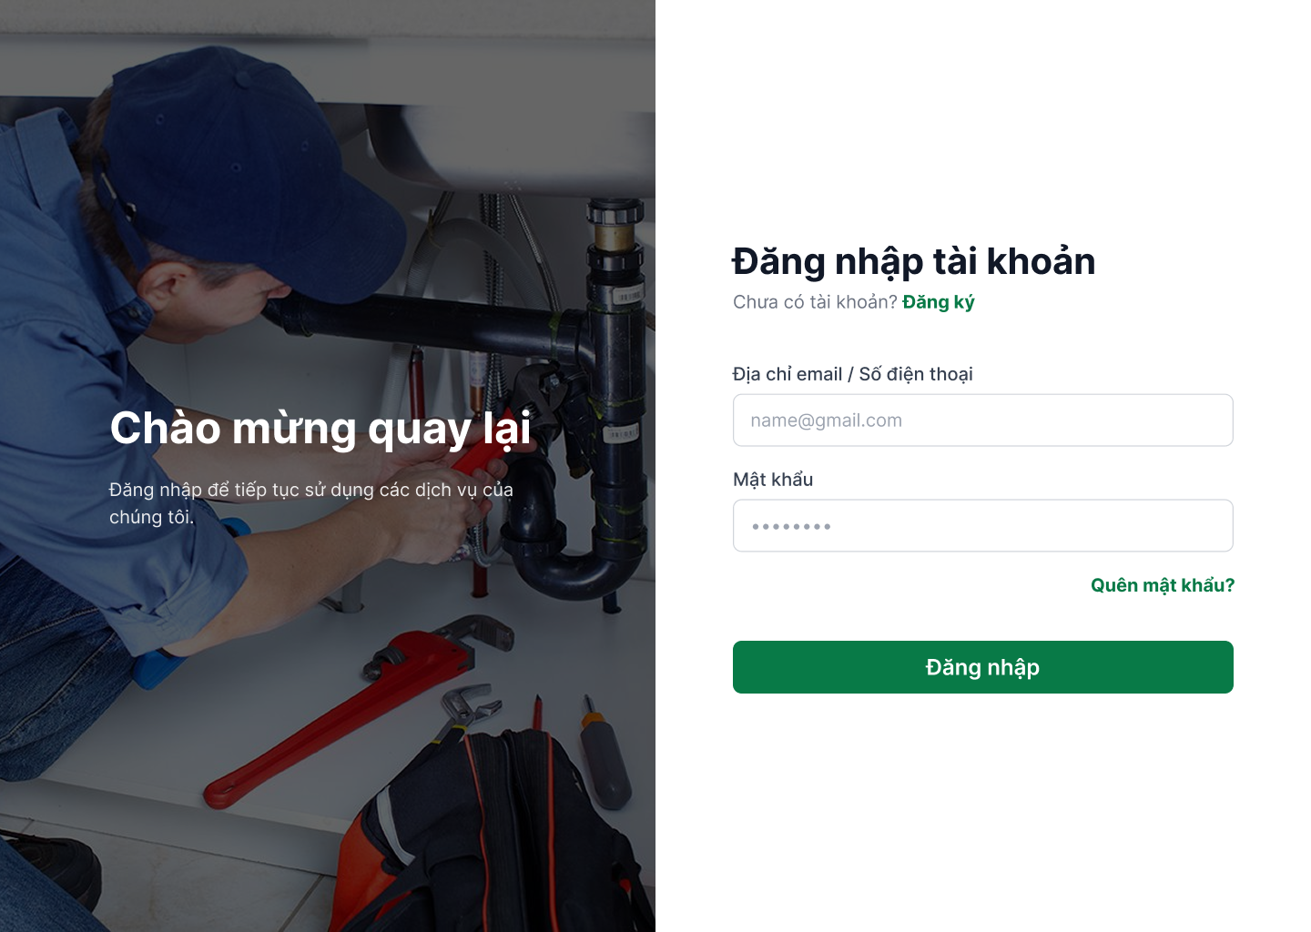
Hình 4.11. Màn hình Đăng nhập
Nguồn: Báo cáo DOCX chương 4; P02333. Hình thiết kế tham khảo; phạm vi đã cài theo mục 4.2.

Thiết kế gốc 02/71 — 4.2.1.2. Màn hình Đăng ký tài khoản Khách hàng
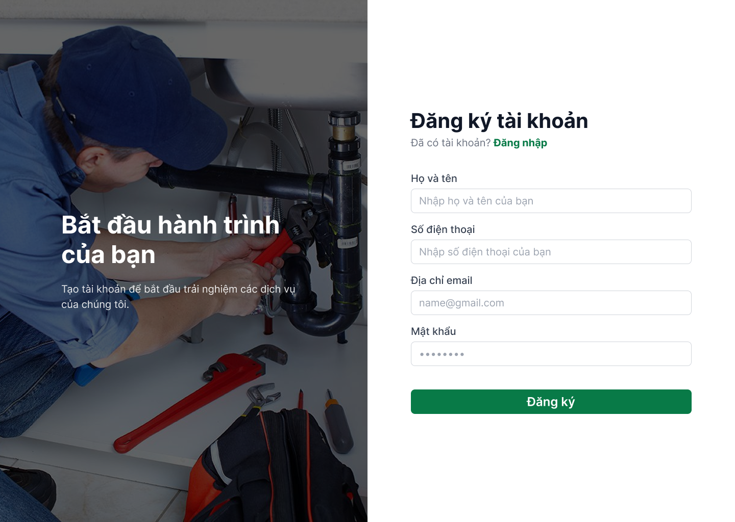
Hình 4.12. Màn hình Đăng ký tài khoản Khách hàng
Nguồn: Báo cáo DOCX chương 4; P02374. Hình thiết kế tham khảo; phạm vi đã cài theo mục 4.2.

Thiết kế gốc 03/71 — 4.2.1.3. Màn hình Quên mật khẩu - Thông tin xác thực
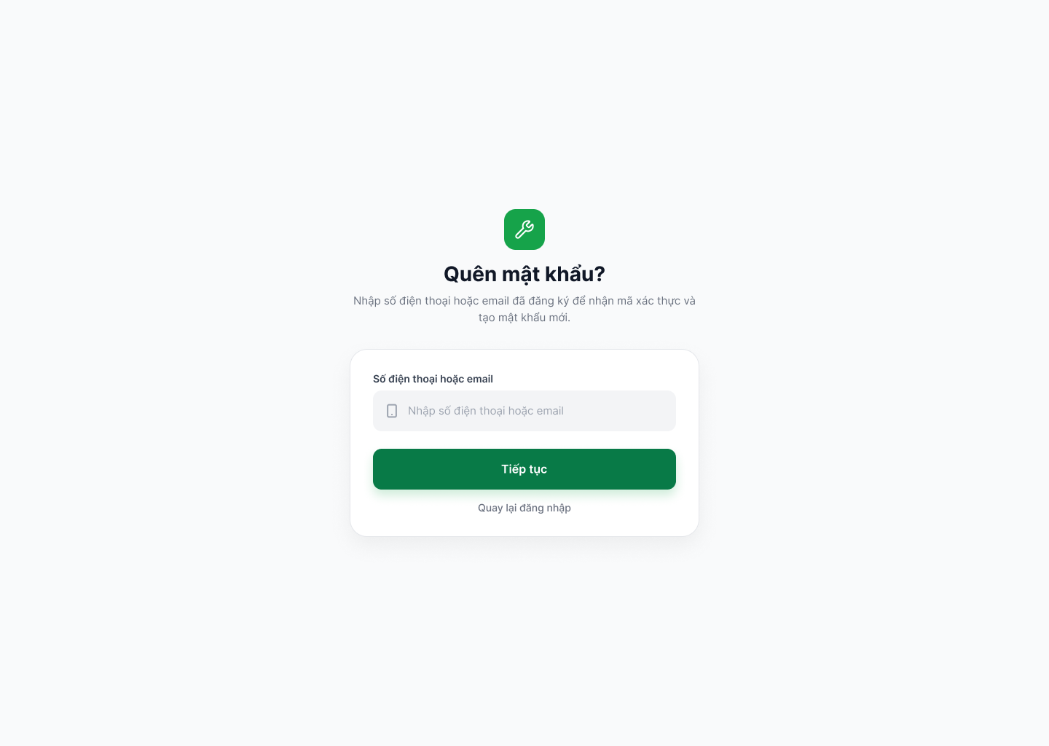
Hình 4.13. Màn hình Quên mật khẩu - Thông tin xác thực
Nguồn: Báo cáo DOCX chương 4; P02421. Hình thiết kế tham khảo; phạm vi đã cài theo mục 4.2.

Thiết kế gốc 04/71 — 4.2.1.3. Màn hình đăng ký hồ sơ Kỹ thuật viên
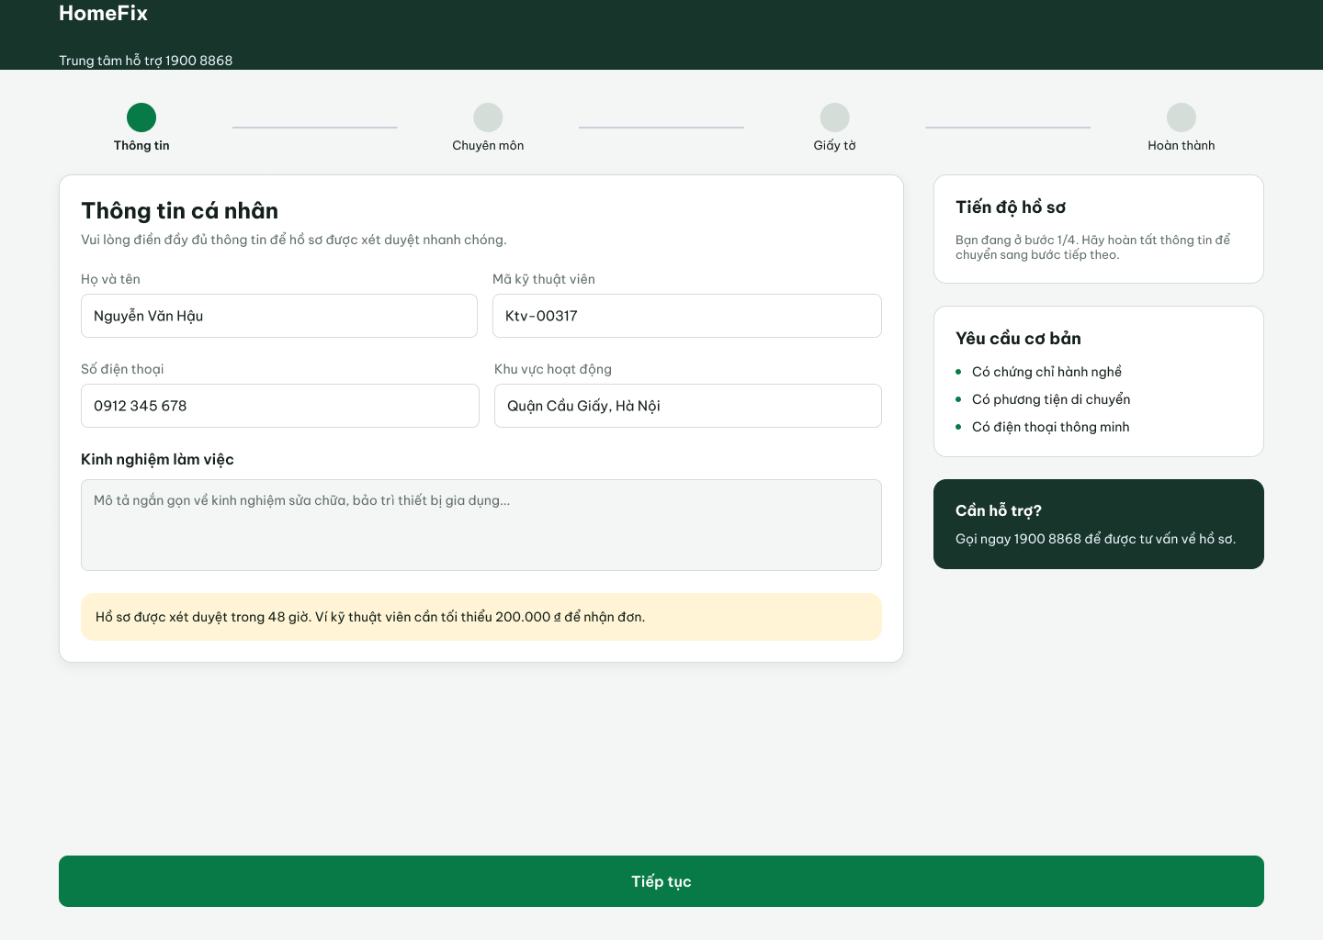
Hình 4.14. Màn hình Đăng ký hồ sơ KTV: Bước 1 nhập thông tin cá nhân
Nguồn: Báo cáo DOCX chương 4; P02449. Hình thiết kế tham khảo; phạm vi đã cài theo mục 4.2.

Thiết kế gốc 05/71 — 4.2.1.3. Màn hình đăng ký hồ sơ Kỹ thuật viên
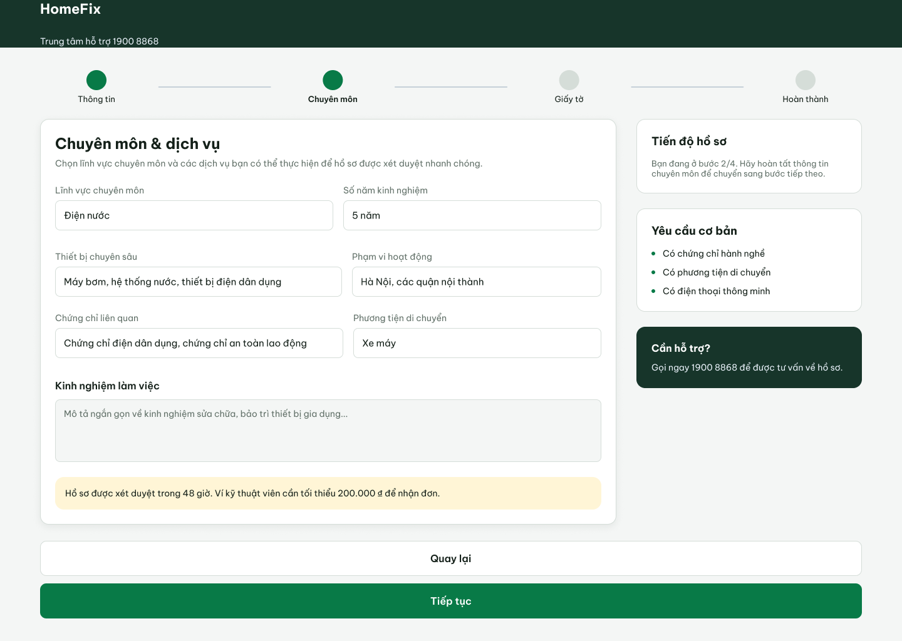
Hình 4.15. Màn hình Đăng ký hồ sơ KTV: Bước 2 nhập thông tin về chuyên môn & Dịch vụ
Nguồn: Báo cáo DOCX chương 4; P02542. Hình thiết kế tham khảo; phạm vi đã cài theo mục 4.2.

Thiết kế gốc 06/71 — 4.2.1.3. Màn hình đăng ký hồ sơ Kỹ thuật viên
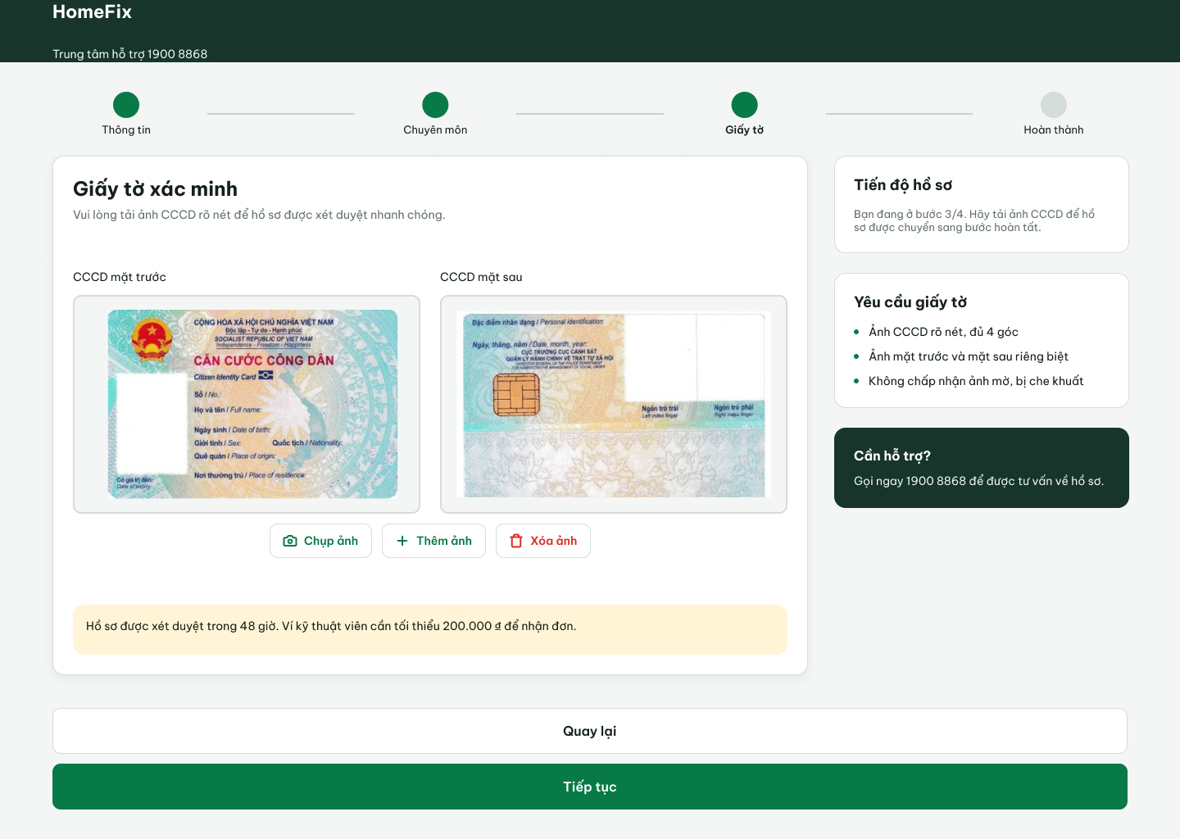
Hình 4.16. Màn hình Đăng ký hồ sơ KTV: Bước 3 nhập thông tin giấy tờ cá nhân
Nguồn: Báo cáo DOCX chương 4; P02638. Hình thiết kế tham khảo; phạm vi đã cài theo mục 4.2.

Thiết kế gốc 07/71 — 4.2.1.3. Màn hình đăng ký hồ sơ Kỹ thuật viên
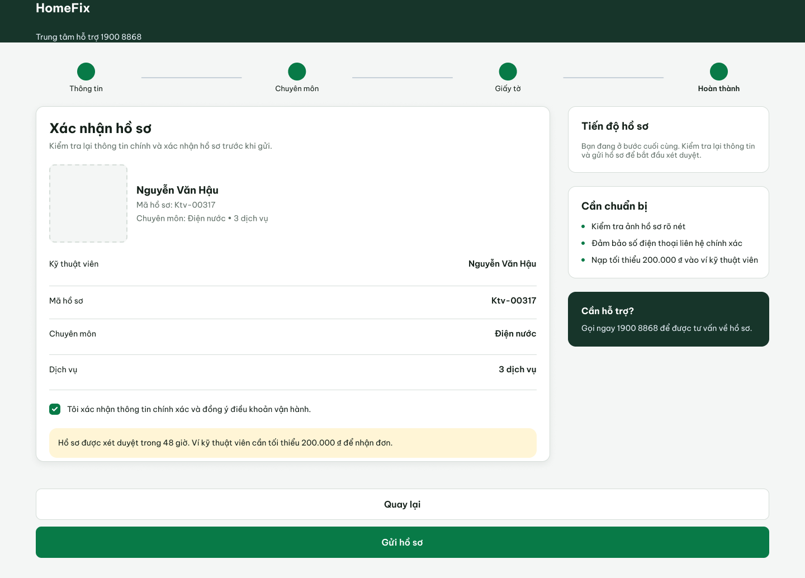
Hình 4.17. Màn hình Đăng ký hồ sơ KTV: Bước 4 hoàn thành và gửi hồ sơ đăng ký
Nguồn: Báo cáo DOCX chương 4; P02730. Hình thiết kế tham khảo; phạm vi đã cài theo mục 4.2.

Thiết kế gốc 08/71 — 4.2.1.4. Màn hình Quên mật khẩu – OTP
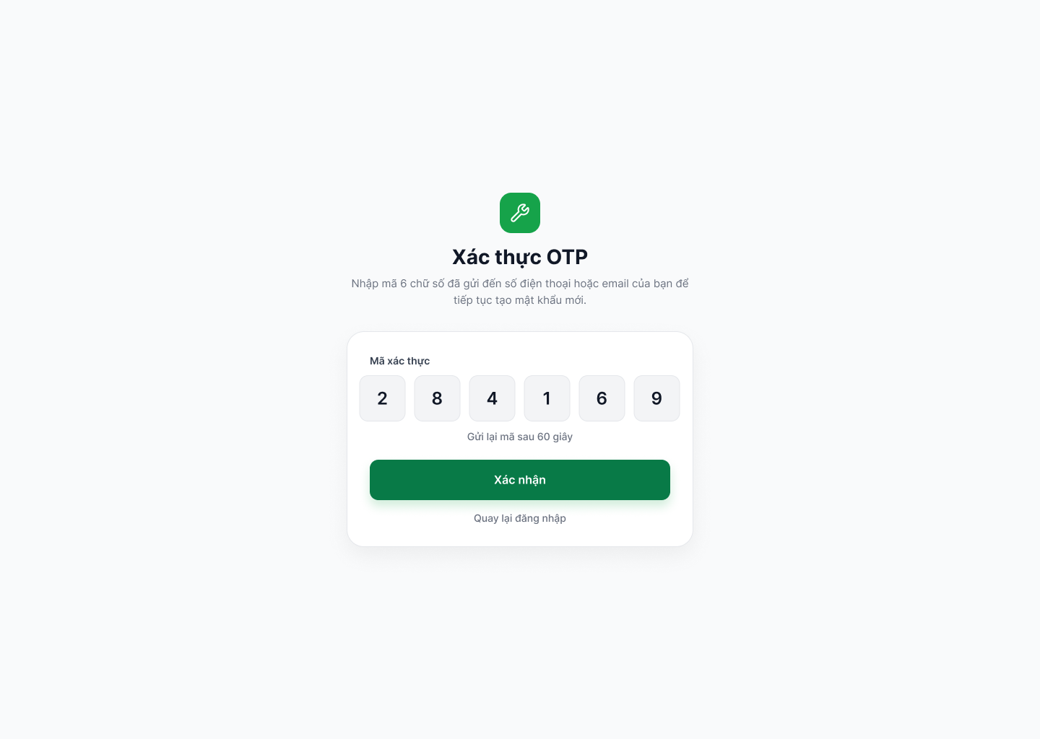
Hình 4.18. Màn hình Quên mật khẩu – OT
Nguồn: Báo cáo DOCX chương 4; P02769. Hình thiết kế tham khảo; phạm vi đã cài theo mục 4.2.

Thiết kế gốc 09/71 — 4.2.1.5. Màn hình Quên mật khẩu - Đổi mật khẩu mới
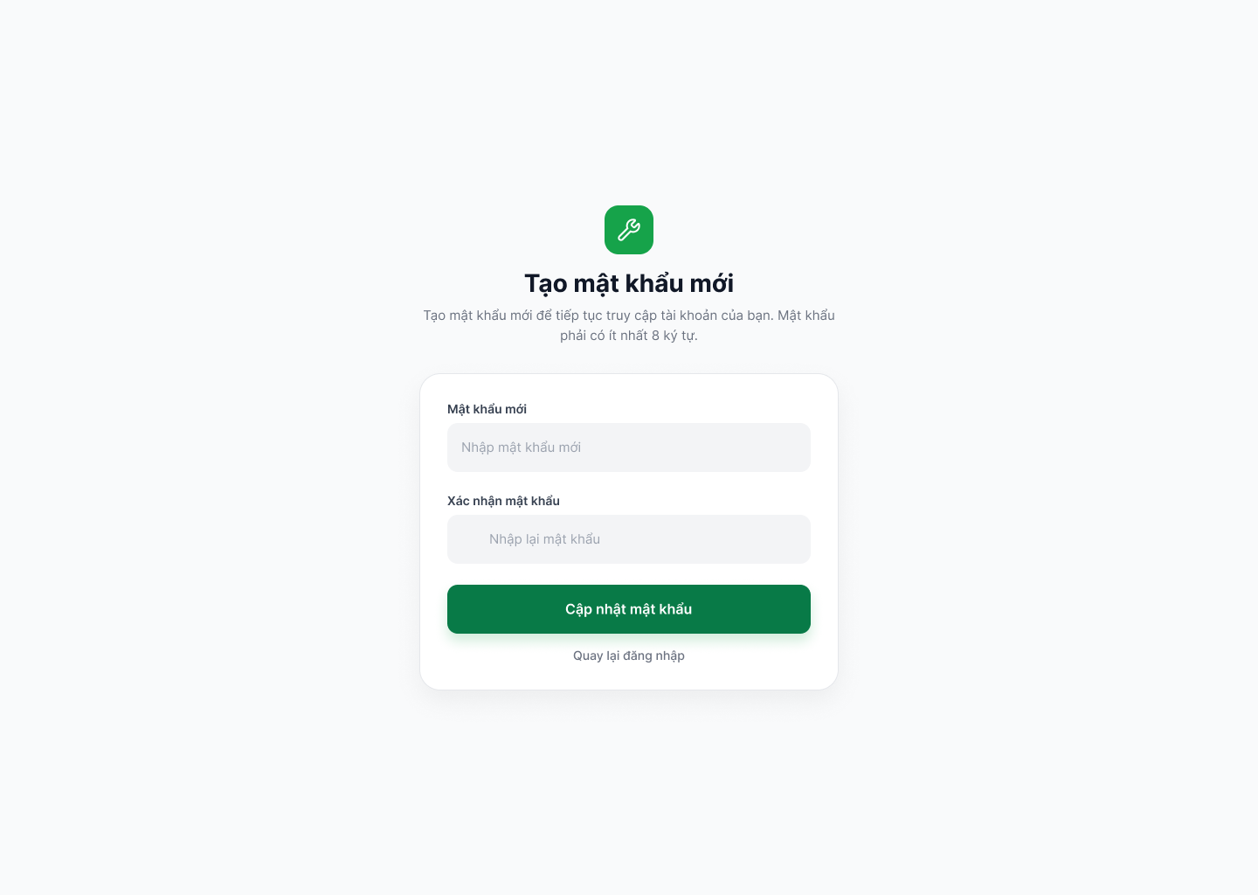
Hình 4.19. Màn hình Quên mật khẩu - Đổi mật khẩu mới
Nguồn: Báo cáo DOCX chương 4; P02799. Hình thiết kế tham khảo; phạm vi đã cài theo mục 4.2.

Thiết kế gốc 10/71 — 4.2.1.6. Màn hình Cài đặt tài khoản
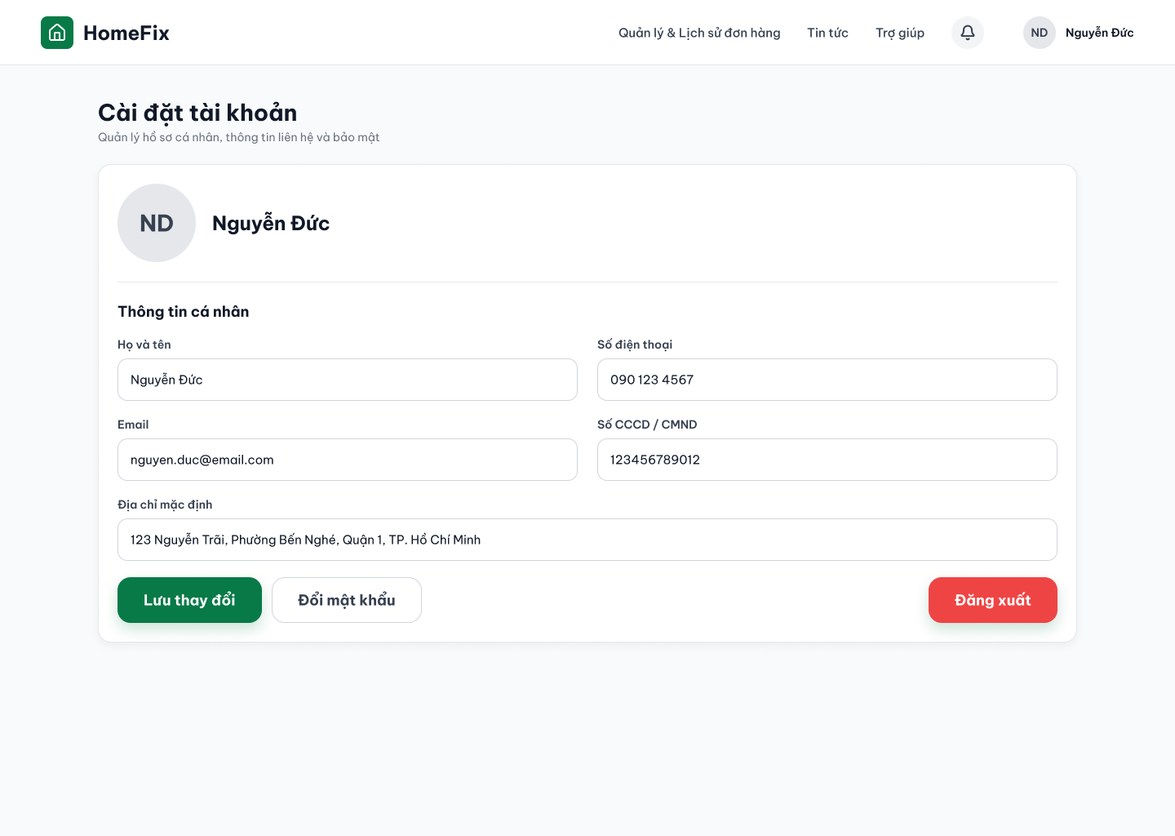
Hình 4.20. Màn hình Cài đặt tài khoản
Nguồn: Báo cáo DOCX chương 4; P02834. Hình thiết kế tham khảo; phạm vi đã cài theo mục 4.2.

Thiết kế gốc 11/71 — 4.2.1.7. Màn hình Tài khoản - Đổi mật khẩu
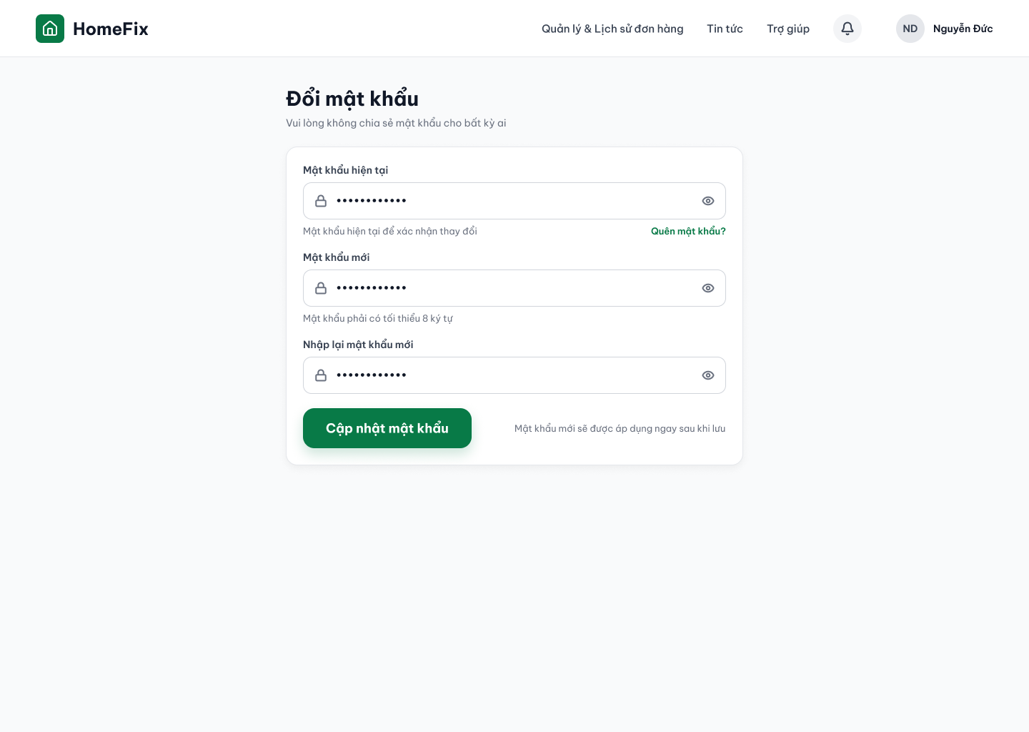
Hình 4.21. Màn hình Tài khoản - Đổi mật khẩu
Nguồn: Báo cáo DOCX chương 4; P02893. Hình thiết kế tham khảo; phạm vi đã cài theo mục 4.2.

Thiết kế gốc 12/71 — 4.2.2.1 Màn hình chính Khách hàng
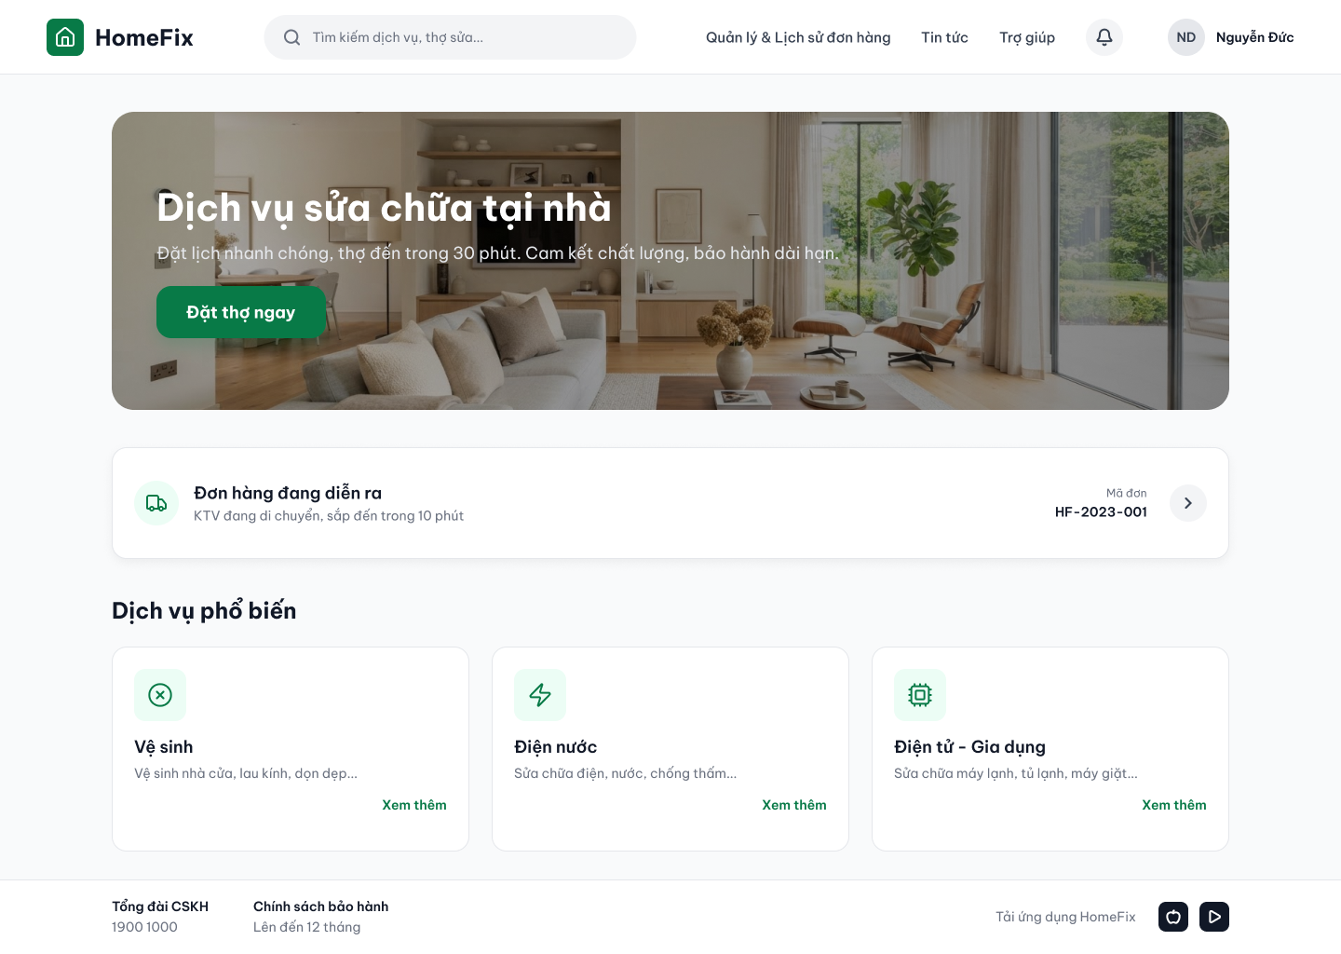
Hình 4.22. Màn hình chính Khách hàng
Nguồn: Báo cáo DOCX chương 4; P02929. Hình thiết kế tham khảo; phạm vi đã cài theo mục 4.2.

Thiết kế gốc 13/71 — 4.2.2.2. Màn hình chính Kỹ thuật viên
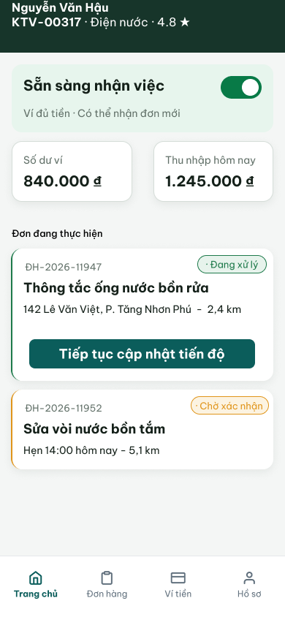
Hình 4.23. Màn hình chính KTV ở trạng thái bình thường
Nguồn: Báo cáo DOCX chương 4; P02976. Hình thiết kế tham khảo; phạm vi đã cài theo mục 4.2.

Thiết kế gốc 14/71 — 4.2.2.2. Màn hình chính Kỹ thuật viên
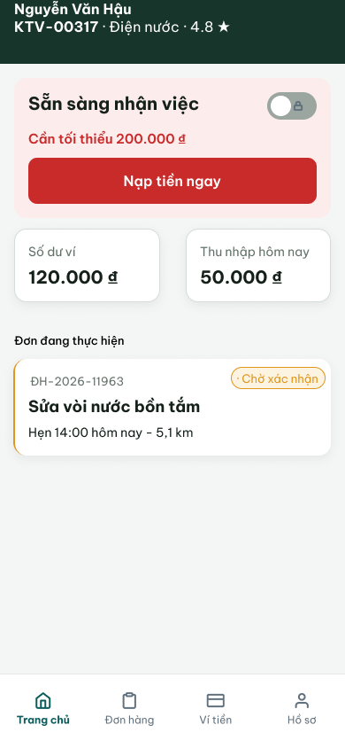
Hình 4.24. Màn hình chính KTV ở trạng thái lỗi ví
Nguồn: Báo cáo DOCX chương 4; P03038. Hình thiết kế tham khảo; phạm vi đã cài theo mục 4.2.

Thiết kế gốc 15/71 — 4.2.2.3. Màn hình chính Điều phối viên
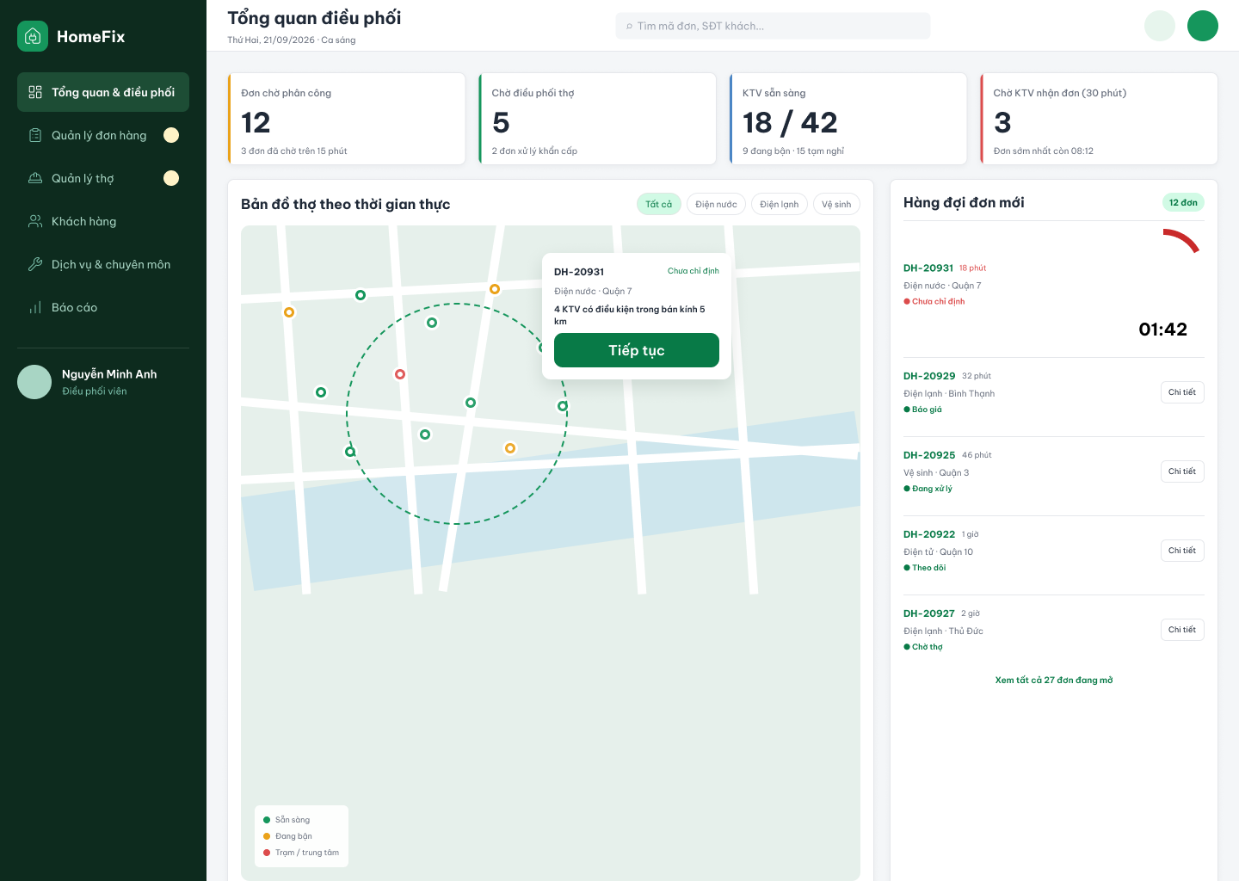
Hình 4.25. Màn hình chính Điều phối viên
Nguồn: Báo cáo DOCX chương 4; P03093. Hình thiết kế tham khảo; phạm vi đã cài theo mục 4.2.

Thiết kế gốc 16/71 — 4.2.2.4. Màn hình chính Nhân viên CSKH
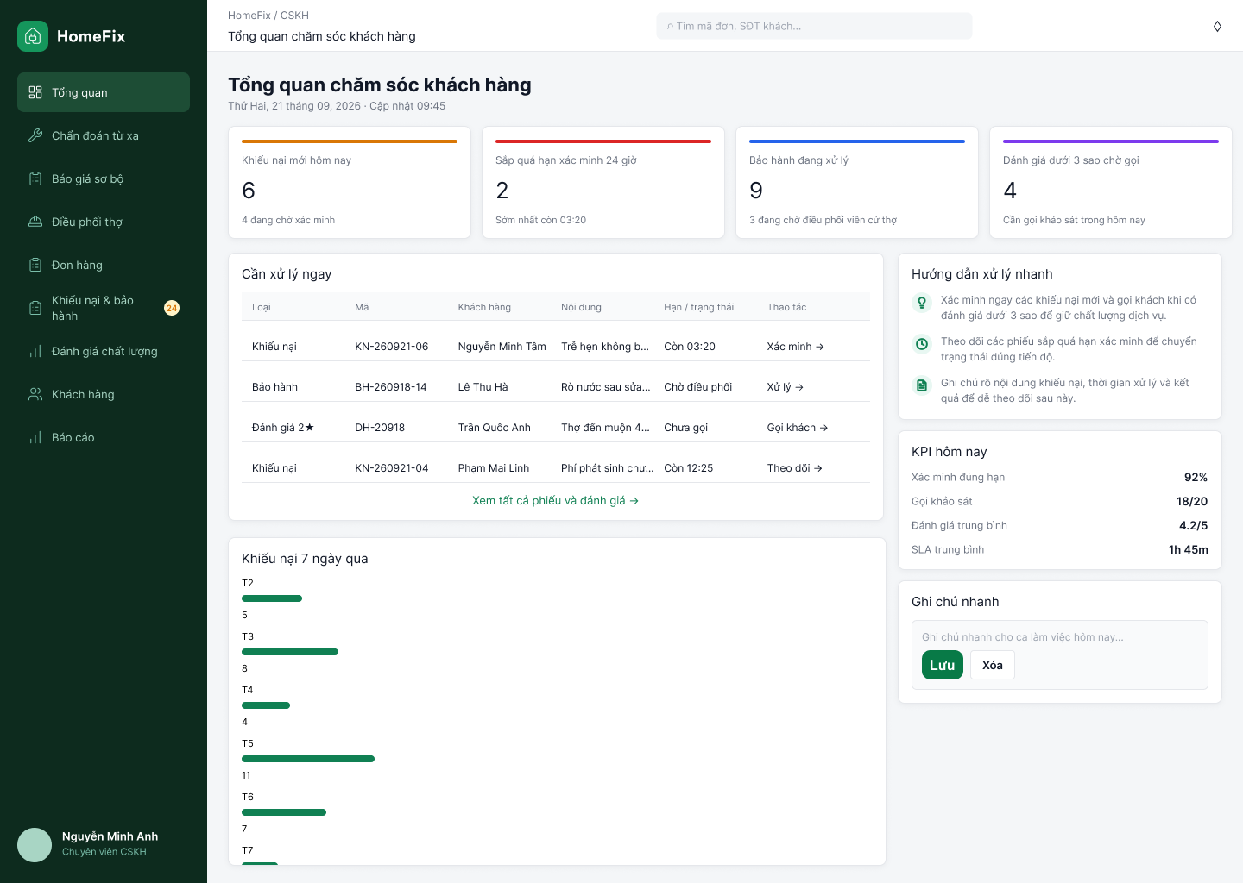
Hình 4.26. Các đối tượng màn hình chính Nhân viên CSKH
Nguồn: Báo cáo DOCX chương 4; P03132. Hình thiết kế tham khảo; phạm vi đã cài theo mục 4.2.

Thiết kế gốc 17/71 — 4.2.2.5. Màn hình chính Kế toán
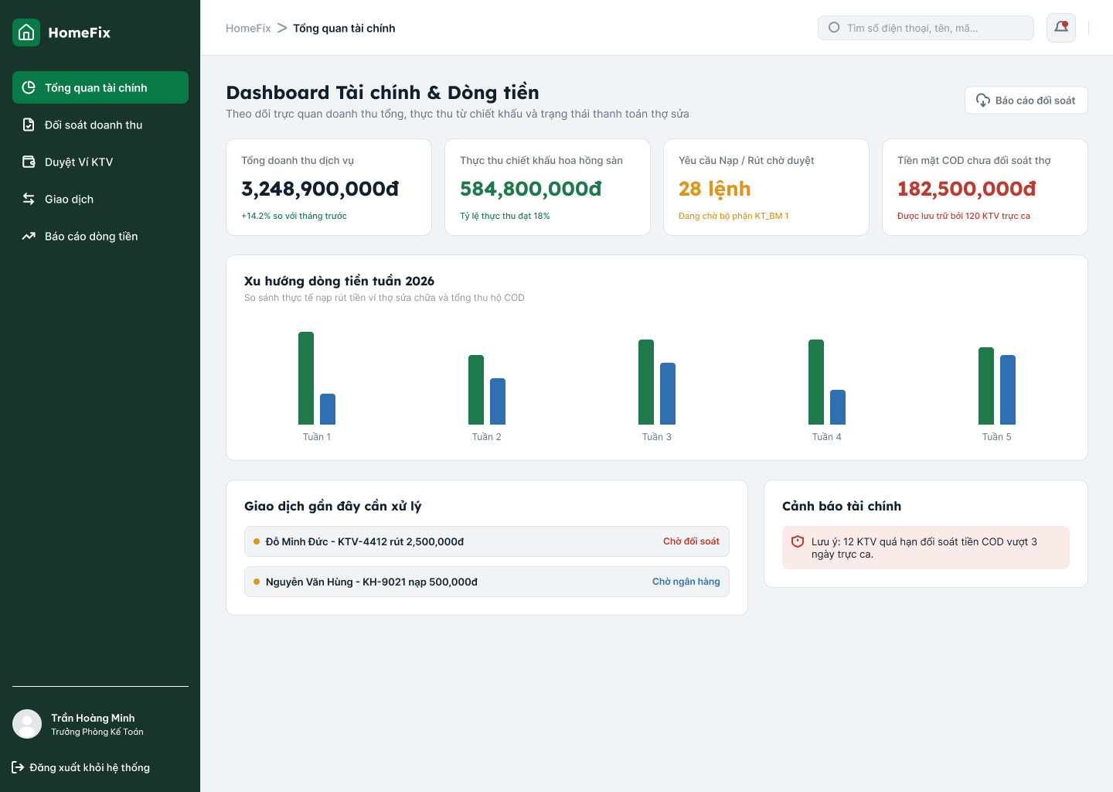
Hình 4.27. 4.2.2.5. Màn hình chính Kế toán
Nguồn: Báo cáo DOCX chương 4; P03169. Hình thiết kế tham khảo; phạm vi đã cài theo mục 4.2.

Thiết kế gốc 18/71 — 4.2.2.6. Màn hình chính Quản trị viên
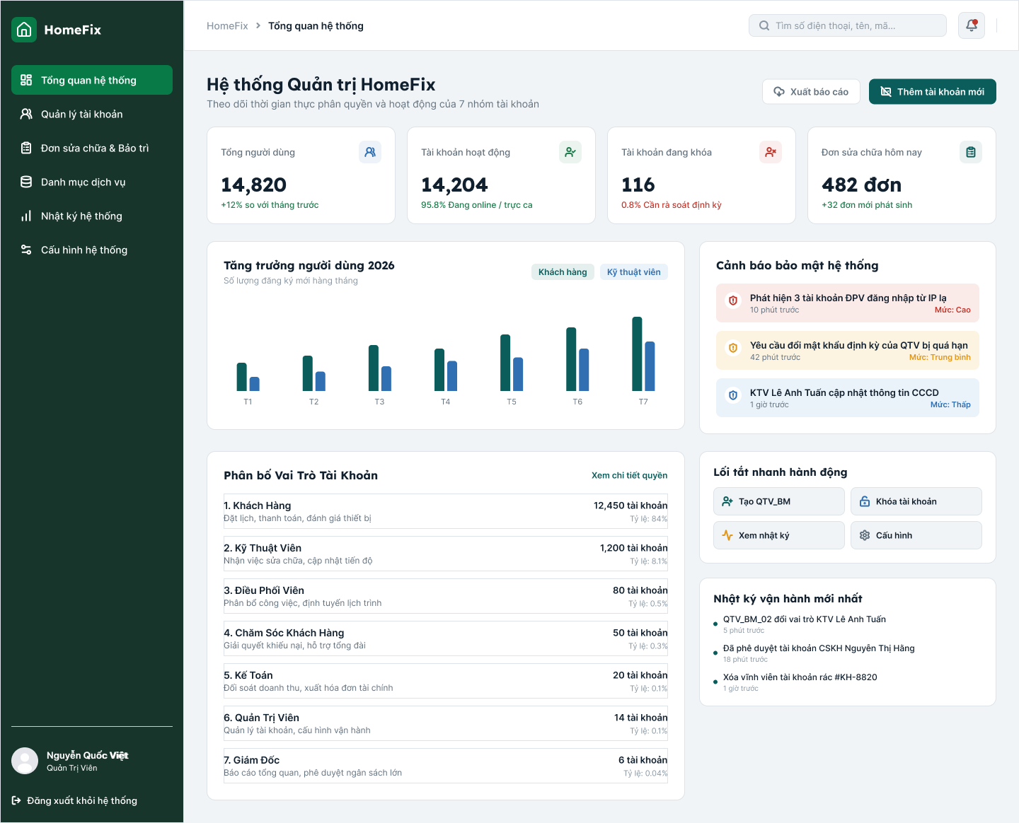
Hình 4.28. Màn hình chính Admin Dashboard
Nguồn: Báo cáo DOCX chương 4; P03251. Hình thiết kế tham khảo; phạm vi đã cài theo mục 4.2.

Thiết kế gốc 19/71 — 4.2.2.7. Màn hình chính Giám đốc
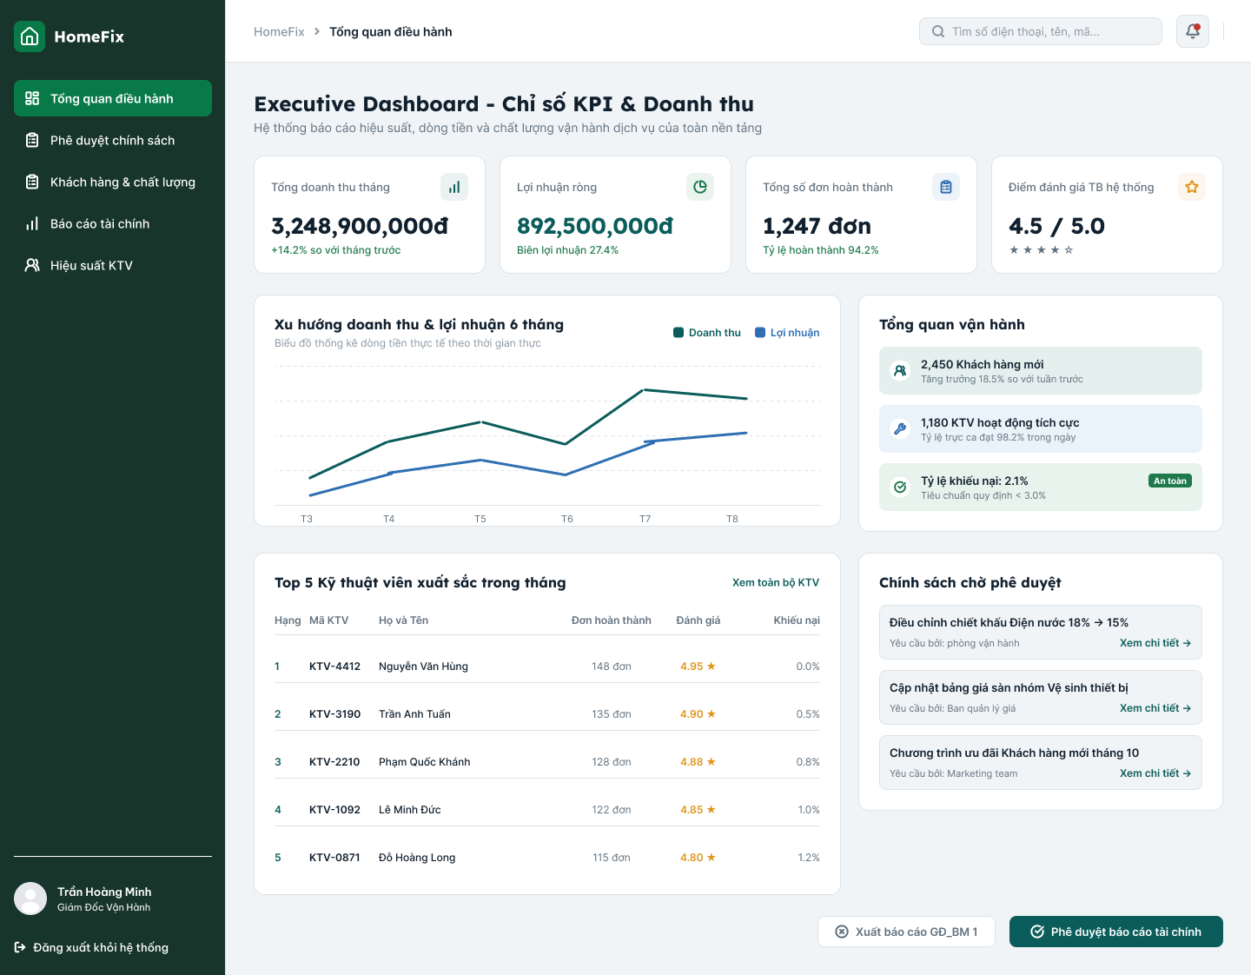
Hình 4.29. Màn hình chính Giám đốc
Nguồn: Báo cáo DOCX chương 4; P03358. Hình thiết kế tham khảo; phạm vi đã cài theo mục 4.2.

Thiết kế gốc 20/71 — 4.2.3.1. Màn hình Dịch vụ sửa chữa - Xem
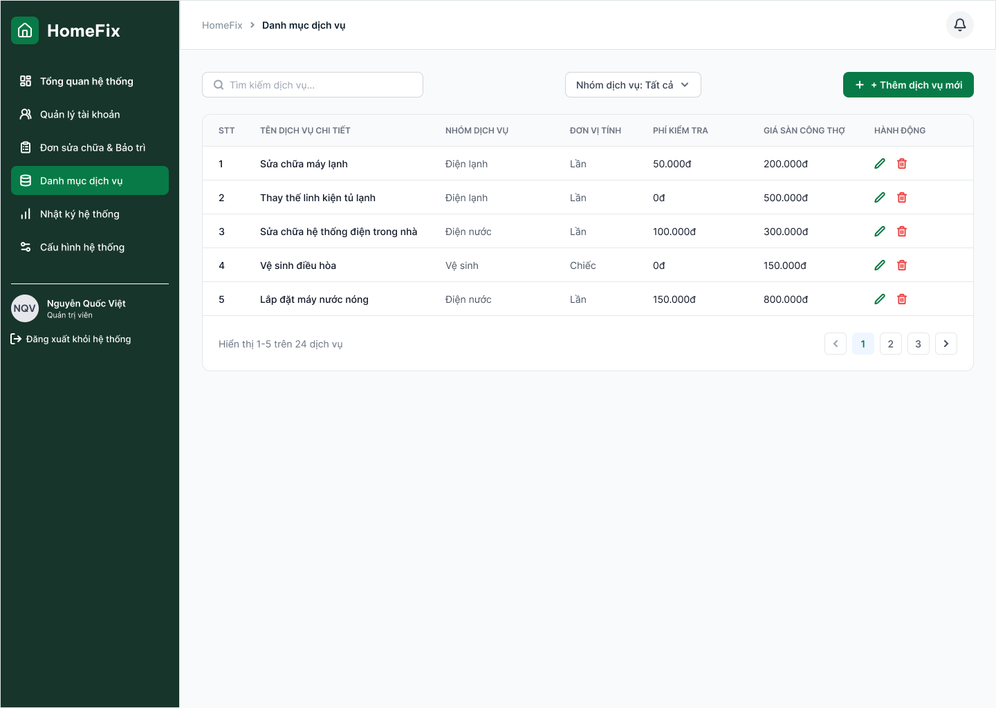
Hình 4.30. Màn hình Dịch vụ sửa chữa - Xem
Nguồn: Báo cáo DOCX chương 4; P03436. Hình thiết kế tham khảo; phạm vi đã cài theo mục 4.2.

Thiết kế gốc 21/71 — 4.2.3.2. Màn hình Dịch vụ sửa chữa - Thêm mới
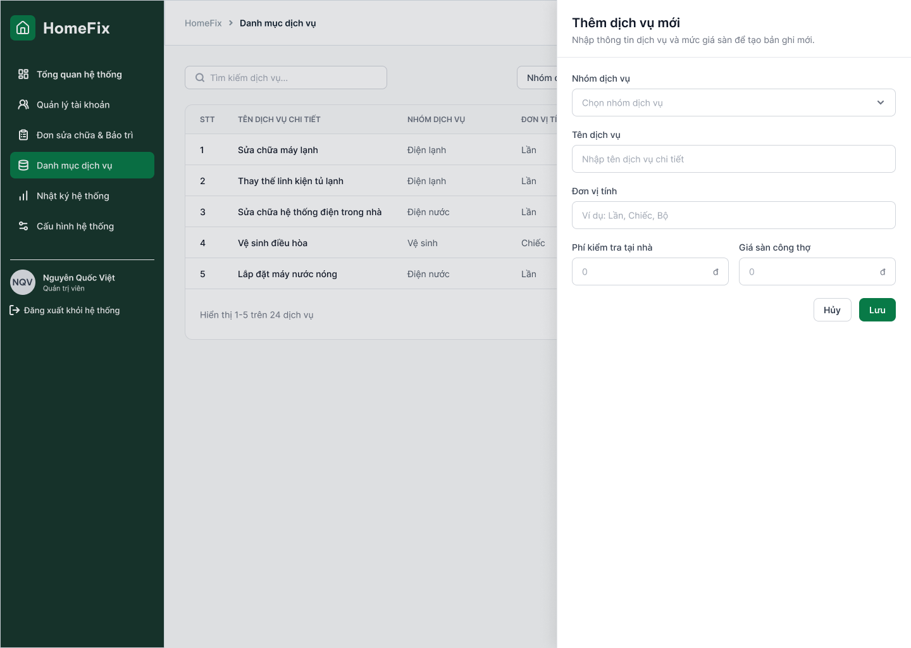
Hình 4.31. Màn hình Dịch vụ sửa chữa - Thêm mới
Nguồn: Báo cáo DOCX chương 4; P03489. Hình thiết kế tham khảo; phạm vi đã cài theo mục 4.2.

Thiết kế gốc 22/71 — 4.2.3.3. Màn hình Dịch vụ sửa chữa - Cập nhật
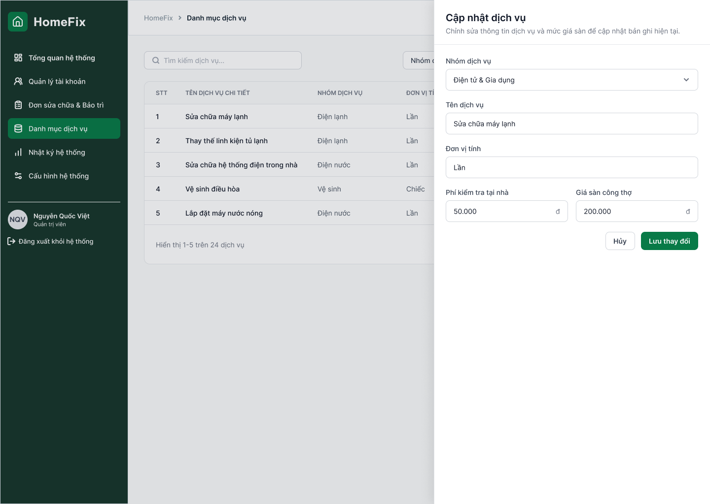
Hình 4.32. Màn hình Dịch vụ sửa chữa - Cập nhật
Nguồn: Báo cáo DOCX chương 4; P03542. Hình thiết kế tham khảo; phạm vi đã cài theo mục 4.2.

Thiết kế gốc 23/71 — 4.2.3.4. Màn hình Dịch vụ sửa chữa - Xóa
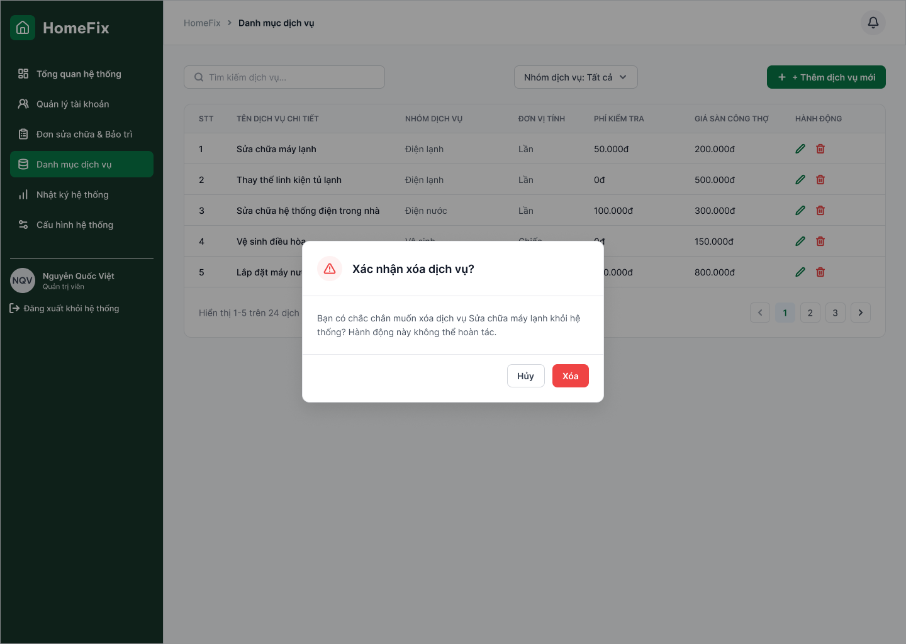
Hình 4.33. Màn hình Dịch vụ sửa chữa - Xóa
Nguồn: Báo cáo DOCX chương 4; P03595. Hình thiết kế tham khảo; phạm vi đã cài theo mục 4.2.

Thiết kế gốc 24/71 — 4.2.4.1.1. Màn hình Quản lý & Lịch sử đơn hàng
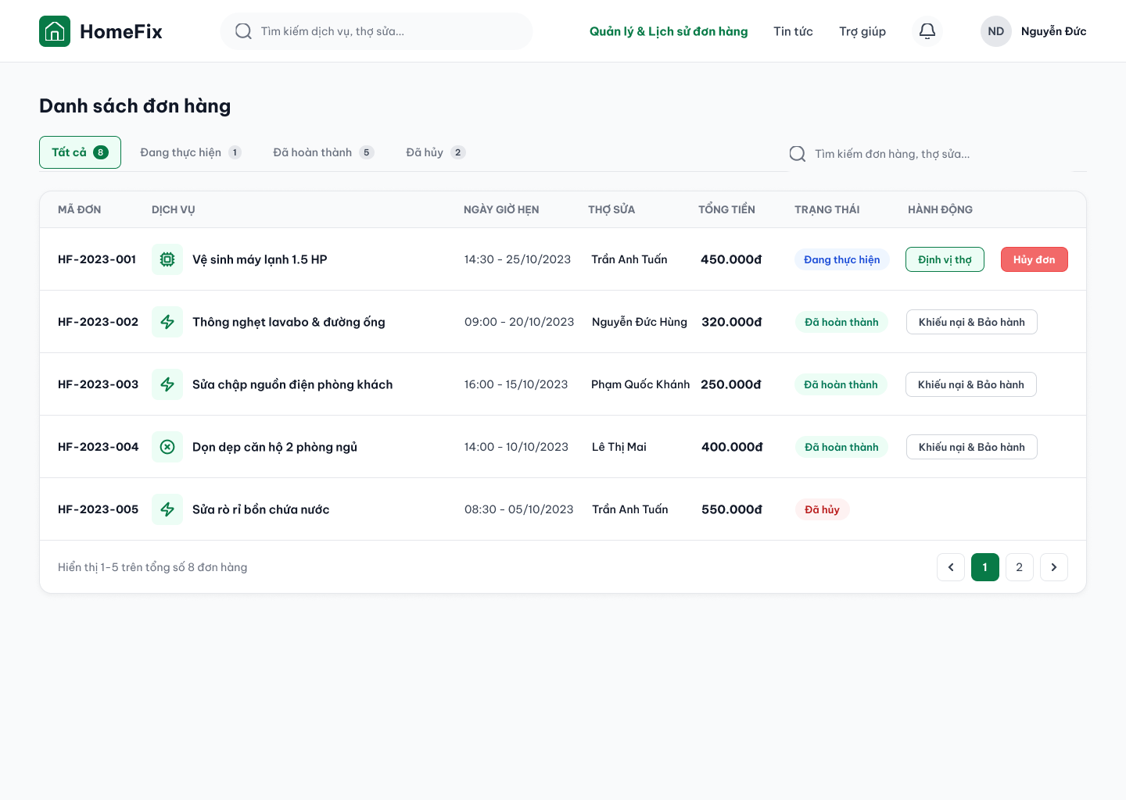
Hình 4.34. Màn hình Quản lý & Lịch sử đơn hàng
Nguồn: Báo cáo DOCX chương 4; P03626. Hình thiết kế tham khảo; phạm vi đã cài theo mục 4.2.

Thiết kế gốc 25/71 — 4.2.4.1.2. Màn hình Chi tiết đơn hàng & Định vị thợ
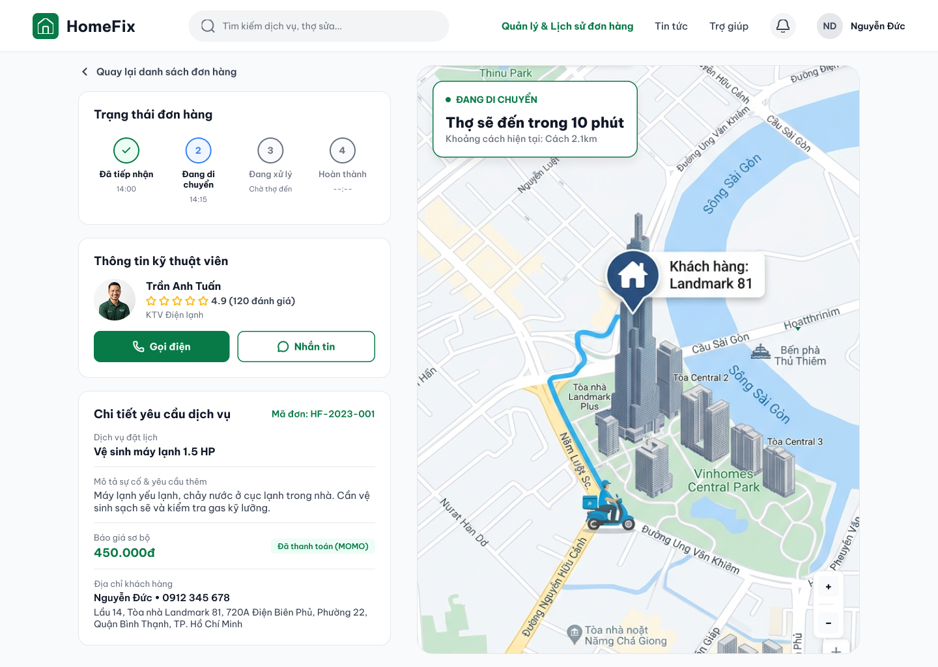
Hình 4.35. Màn hình Chi tiết đơn hàng & Định vị thợ
Nguồn: Báo cáo DOCX chương 4; P03673. Hình thiết kế tham khảo; phạm vi đã cài theo mục 4.2.

Thiết kế gốc 26/71 — 4.2.4.1.3 Màn hình Chẩn đoán lỗi từ xa (Video Call, Chat, xem ảnh/video)
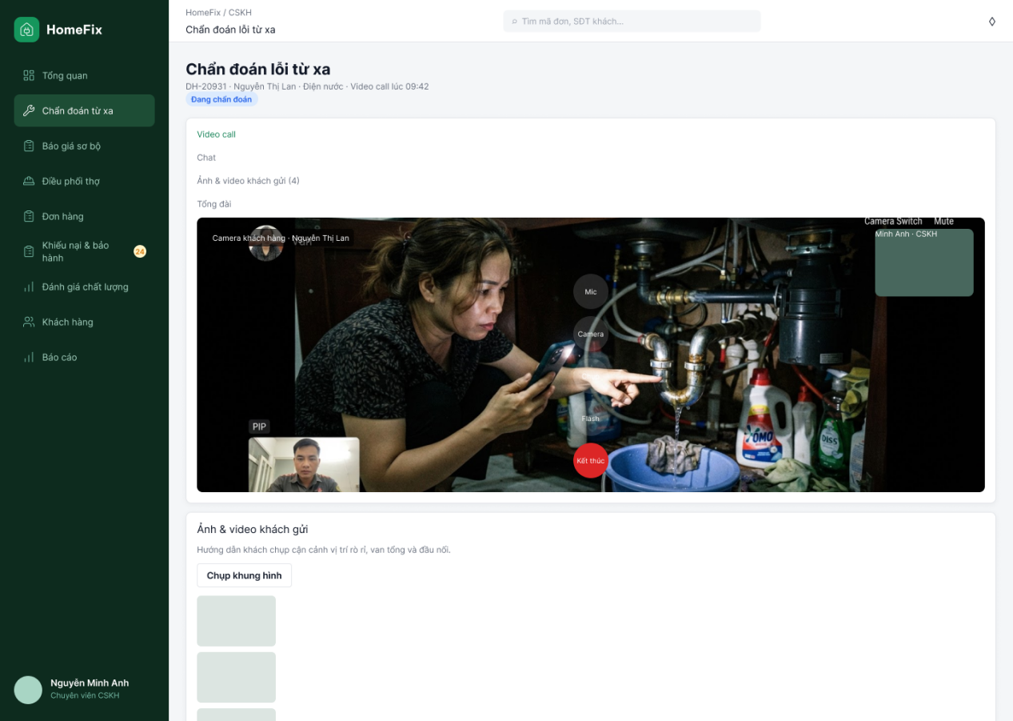
Hình 4.36. Màn hình Chẩn đoán lỗi từ xa
Nguồn: Báo cáo DOCX chương 4; P03726. Hình thiết kế tham khảo; phạm vi đã cài theo mục 4.2.

Thiết kế gốc 27/71 — 4.2.4.2.1. Màn hình Đặt dịch vụ
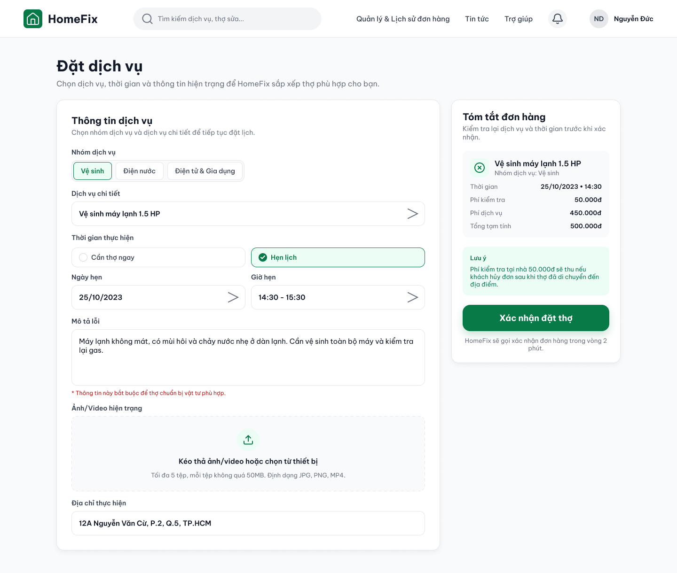
Hình 4.37. Màn hình Đặt dịch vụ
Nguồn: Báo cáo DOCX chương 4; P03751. Hình thiết kế tham khảo; phạm vi đã cài theo mục 4.2.

Thiết kế gốc 28/71 — 4.2.4.2.2 Màn hình Lập & gửi báo giá sơ bộ
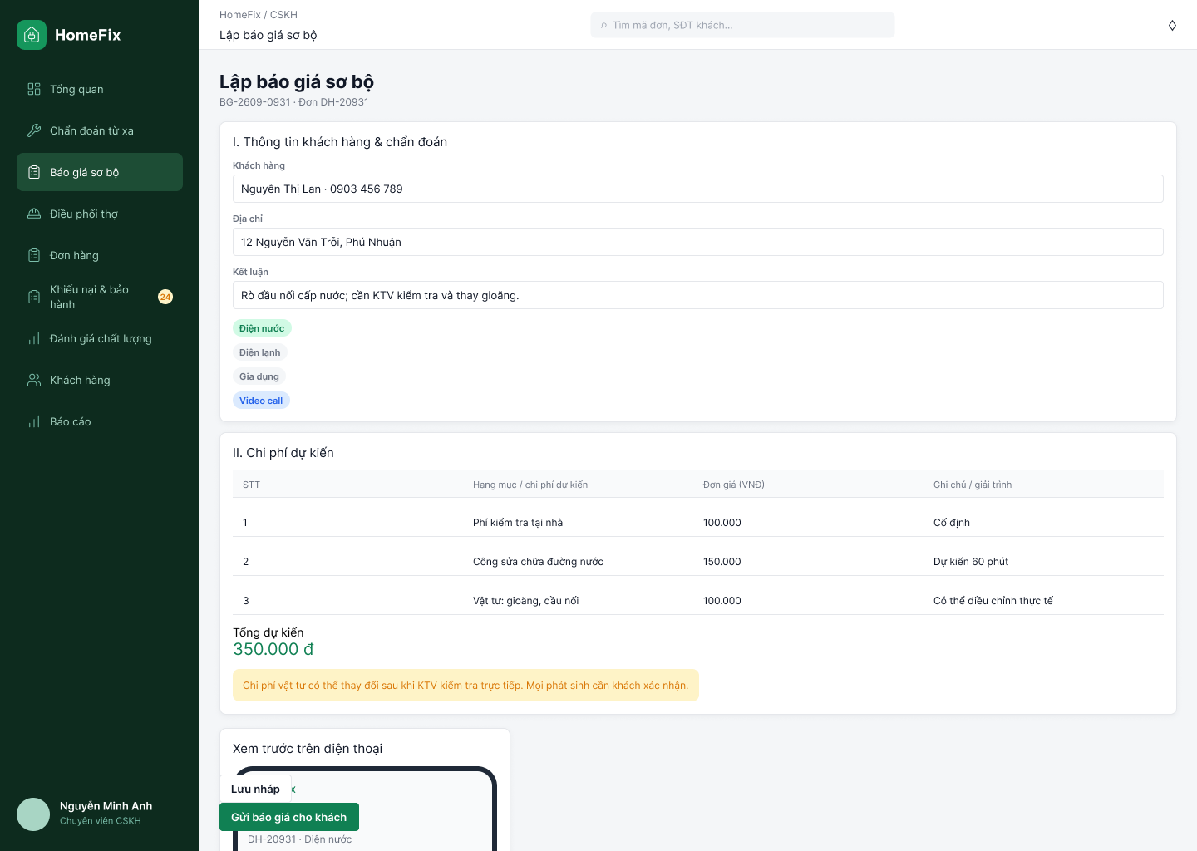
Hình 4.38. Màn hình Lập & gửi báo giá sơ bộ (ĐPV_BM 1)
Nguồn: Báo cáo DOCX chương 4; P03822. Hình thiết kế tham khảo; phạm vi đã cài theo mục 4.2.

Thiết kế gốc 29/71 — 4.2.4.2.3. Màn hình Xác nhận báo giá sơ bộ (Khách Hàng)
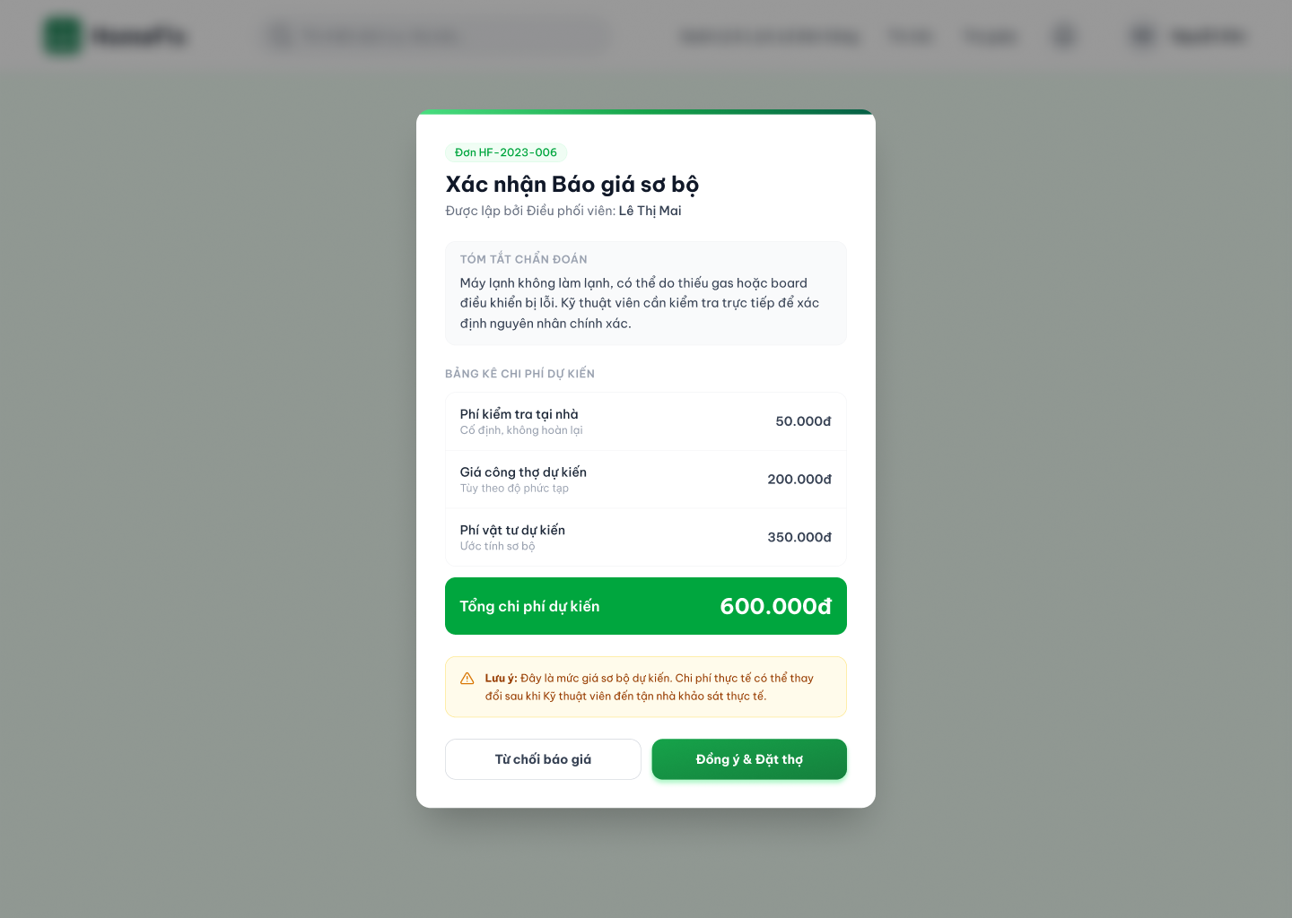
Hình 4.39. Màn hình Xác nhận báo giá sơ bộ
Nguồn: Báo cáo DOCX chương 4; P03868. Hình thiết kế tham khảo; phạm vi đã cài theo mục 4.2.

Thiết kế gốc 30/71 — 4.2.4.3.1 Màn hình Điều phối thợ Dispatch
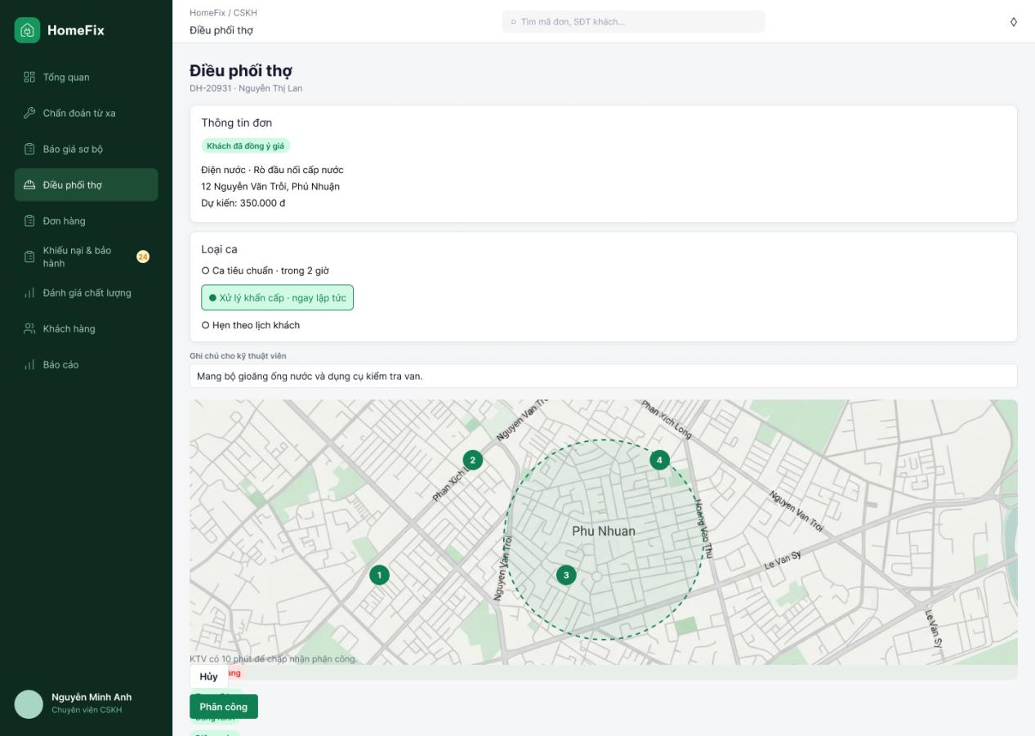
Hình 4.40. Màn hình Điều phối thợ Dispatch
Nguồn: Báo cáo DOCX chương 4; P03910. Hình thiết kế tham khảo; phạm vi đã cài theo mục 4.2.

Thiết kế gốc 31/71 — 4.2.4.3.2. Màn hình Tiếp nhận / Từ chối đơn hàng (Kỹ thuật viên)
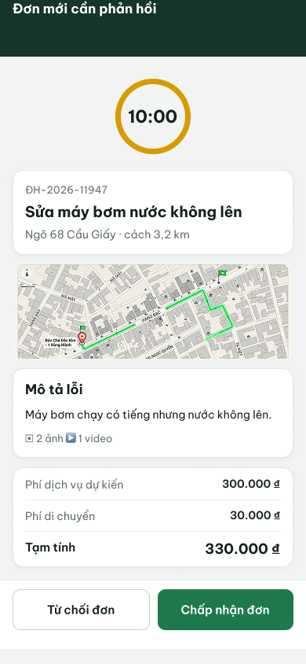
Hình 4.41. Màn hình tiếp nhận đơn
Nguồn: Báo cáo DOCX chương 4; P03946. Hình thiết kế tham khảo; phạm vi đã cài theo mục 4.2.

Thiết kế gốc 32/71 — 4.2.4.3.2. Màn hình Tiếp nhận / Từ chối đơn hàng (Kỹ thuật viên)
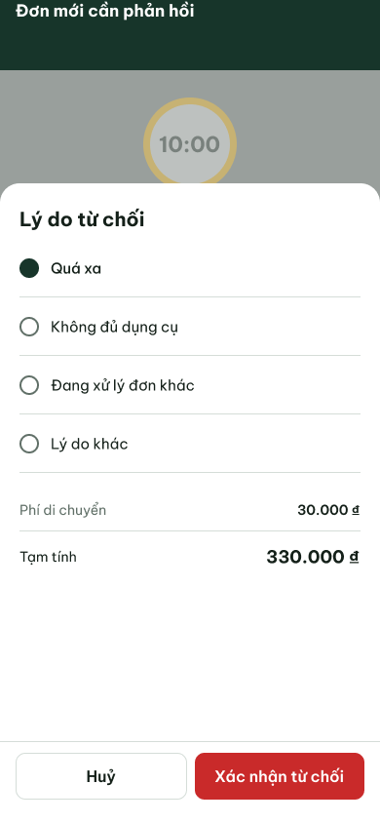
Hình 4.42. Màn hình từ chối đơn
Nguồn: Báo cáo DOCX chương 4; P04055. Hình thiết kế tham khảo; phạm vi đã cài theo mục 4.2.

Thiết kế gốc 33/71 — 4.2.4.3.3. Màn hình Cập nhật tiến độ công việc 4 bước
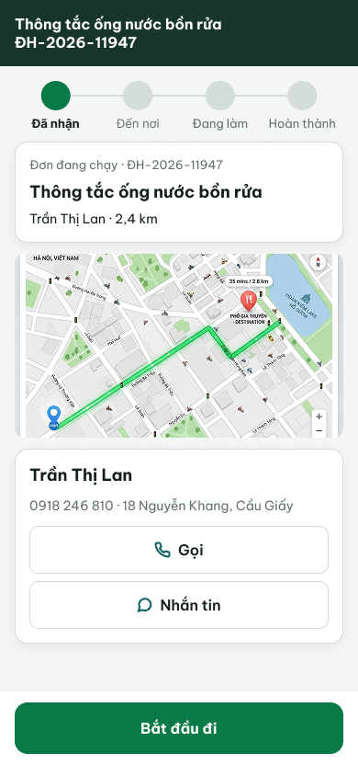
Hình 4.43. Màn hình cập nhật tiến độ bước 1 – Đã nhận
Nguồn: Báo cáo DOCX chương 4; P04120. Hình thiết kế tham khảo; phạm vi đã cài theo mục 4.2.

Thiết kế gốc 34/71 — 4.2.4.3.3. Màn hình Cập nhật tiến độ công việc 4 bước
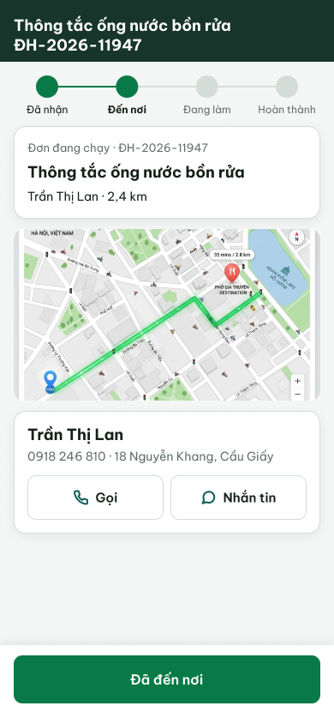
Hình 4.44. Màn hình cập nhật tiến độ bước 2 – Đã đến nơi
Nguồn: Báo cáo DOCX chương 4; P04207. Hình thiết kế tham khảo; phạm vi đã cài theo mục 4.2.

Thiết kế gốc 35/71 — 4.2.4.3.3. Màn hình Cập nhật tiến độ công việc 4 bước
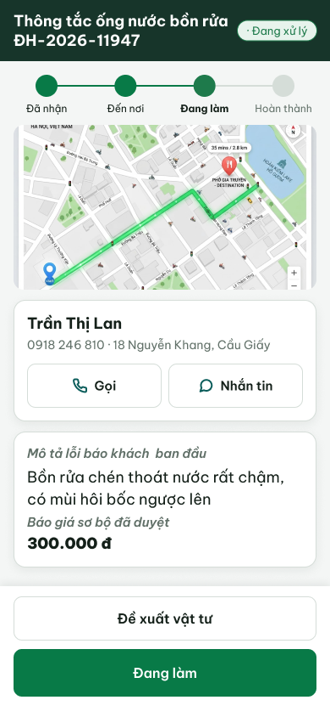
Hình 4.45. Màn hình cập nhật tiến độ bước 3 – Đang làm
Nguồn: Báo cáo DOCX chương 4; P04302. Hình thiết kế tham khảo; phạm vi đã cài theo mục 4.2.

Thiết kế gốc 36/71 — 4.2.4.3.3. Màn hình Cập nhật tiến độ công việc 4 bước
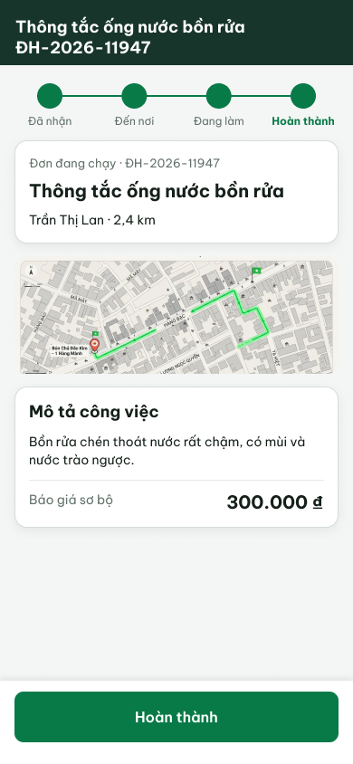
Hình 4.46. Màn hình cập nhật tiến độ bước 4– Hoàn thành
Nguồn: Báo cáo DOCX chương 4; P04427. Hình thiết kế tham khảo; phạm vi đã cài theo mục 4.2.

Thiết kế gốc 37/71 — 4.2.4.3.4. Màn hình Lập đề xuất báo giá vật tư phát sinh tại hiện trường
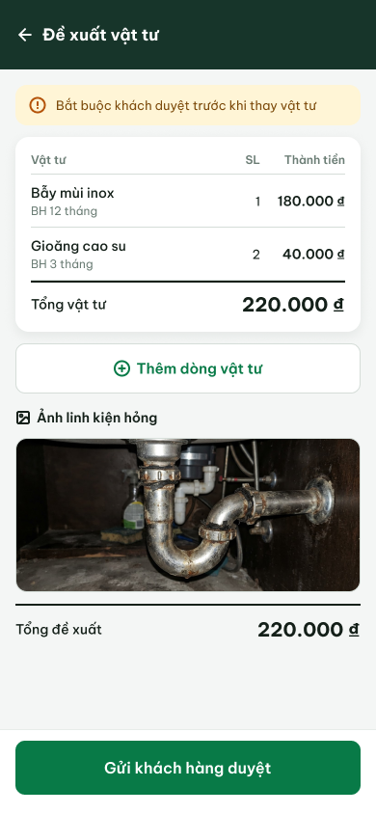
Hình 4.47. Màn hình đề xuất vật tư – Soạn phiếu đề xuất
Nguồn: Báo cáo DOCX chương 4; P04518. Hình thiết kế tham khảo; phạm vi đã cài theo mục 4.2.

Thiết kế gốc 38/71 — 4.2.4.3.4. Màn hình Lập đề xuất báo giá vật tư phát sinh tại hiện trường
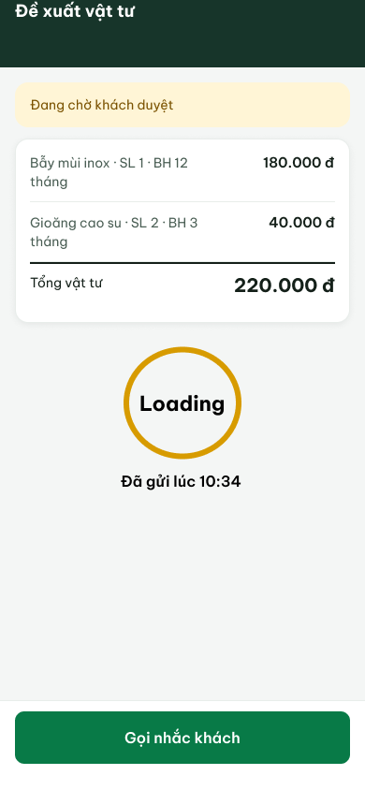
Hình 4.48. Màn hình đề xuất vật tư – Đang chờ khách duyệt
Nguồn: Báo cáo DOCX chương 4; P04609. Hình thiết kế tham khảo; phạm vi đã cài theo mục 4.2.

Thiết kế gốc 39/71 — 4.2.4.3.5. Màn hình Lập phiếu nghiệm thu, chụp ảnh thành phẩm & lấy chữ ký khách hàng
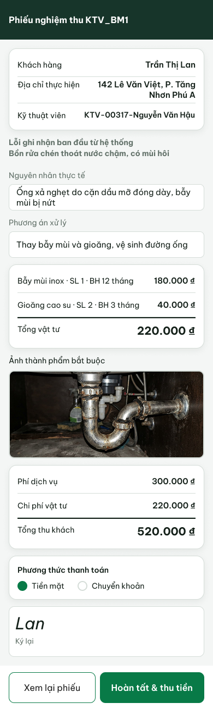
Hình 4.49. Màn hình phiếu nghiệm thu - có thể chỉnh sửa
Nguồn: Báo cáo DOCX chương 4; P04709. Hình thiết kế tham khảo; phạm vi đã cài theo mục 4.2.

Thiết kế gốc 40/71 — 4.2.4.3.5. Màn hình Lập phiếu nghiệm thu, chụp ảnh thành phẩm & lấy chữ ký khách hàng
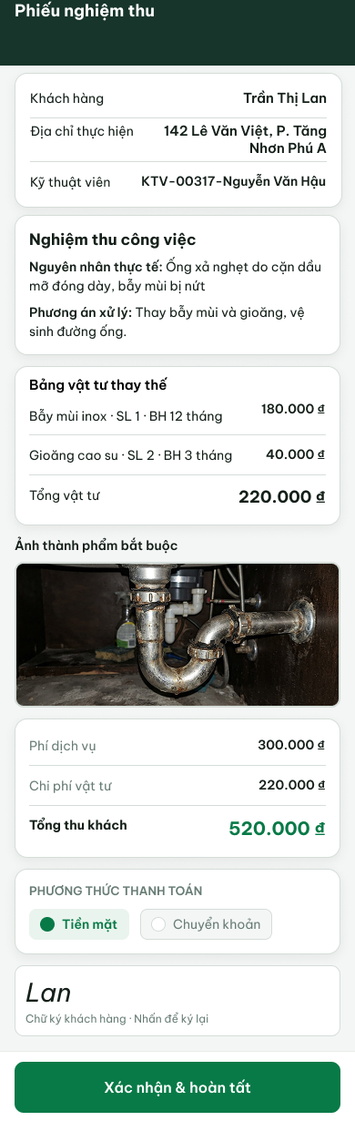
Hình 4.50. Phiếu nghiệm thu – không chỉnh sửa(xem lại)
Nguồn: Báo cáo DOCX chương 4; P04942. Hình thiết kế tham khảo; phạm vi đã cài theo mục 4.2.

Thiết kế gốc 41/71 — 4.2.4.4.1. Màn hình Hủy đơn hàng (Khách Hàng)
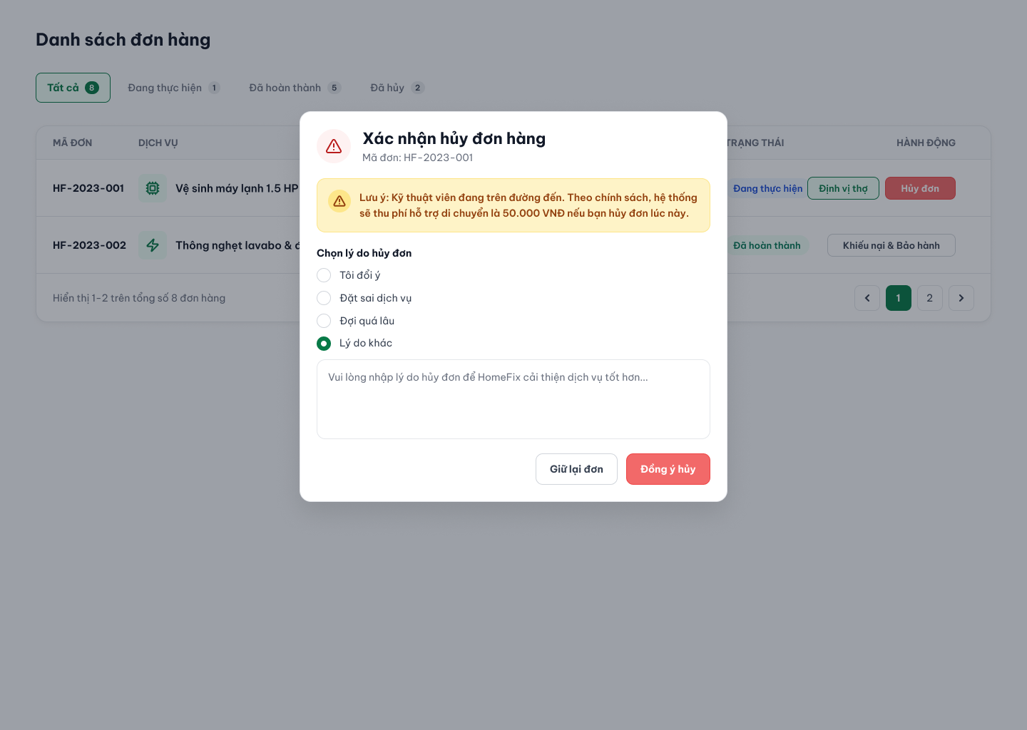
Hình 4.51. Màn hình Hủy đơn hàng
Nguồn: Báo cáo DOCX chương 4; P04989. Hình thiết kế tham khảo; phạm vi đã cài theo mục 4.2.

Thiết kế gốc 42/71 — 4.2.4.4.2 Màn hình Hủy đơn hàng & Xử lý phí di chuyển (ĐPV)
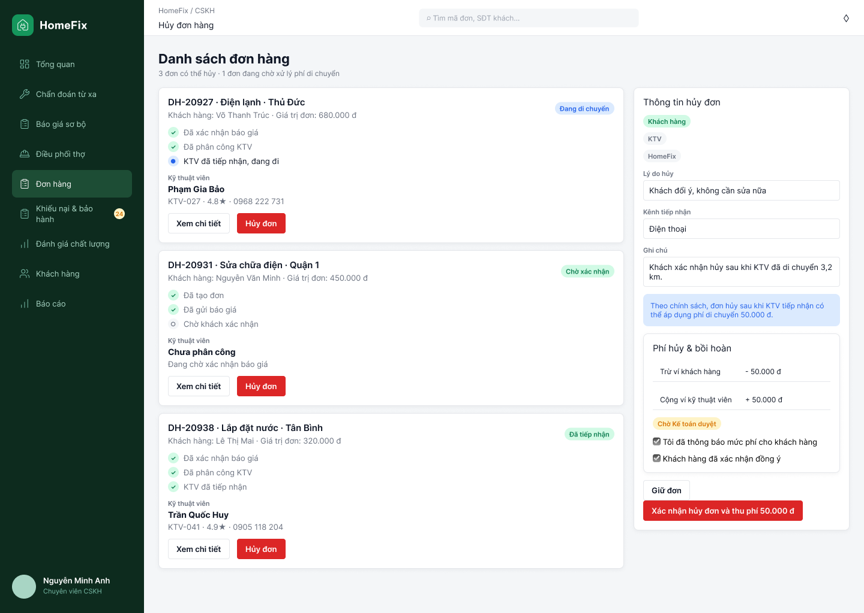
Hình 4.52. Màn hình Hủy đơn hàng & Xử lý phí di chuyển
Nguồn: Báo cáo DOCX chương 4; P05030. Hình thiết kế tham khảo; phạm vi đã cài theo mục 4.2.

Thiết kế gốc 43/71 — 4.2.5.1. Màn hình xem danh sách tài khoản người dùng
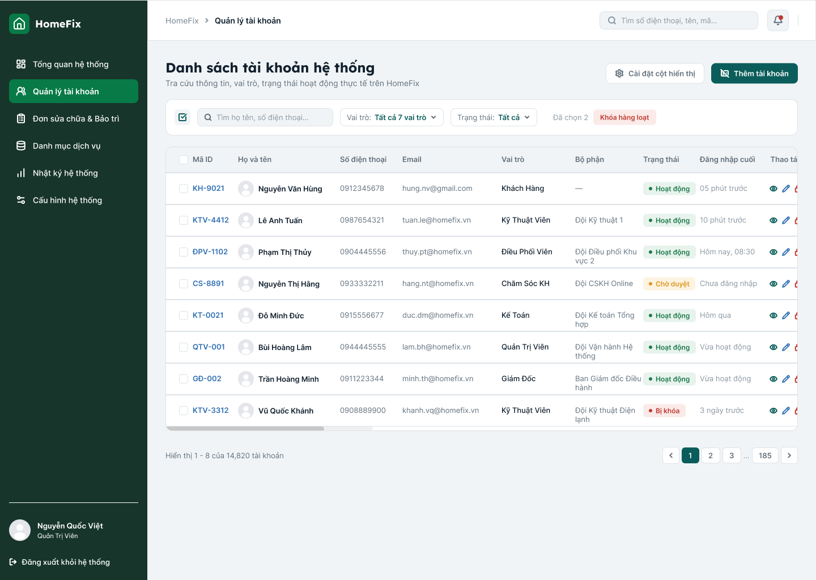
Hình 4.53. 4.2.5.1. Màn hình xem danh sách tài khoản người dùng
Nguồn: Báo cáo DOCX chương 4; P05077. Hình thiết kế tham khảo; phạm vi đã cài theo mục 4.2.

Thiết kế gốc 44/71 — 4.2.5.2. Màn hình thêm/ cấp tài khoản người dùng mới
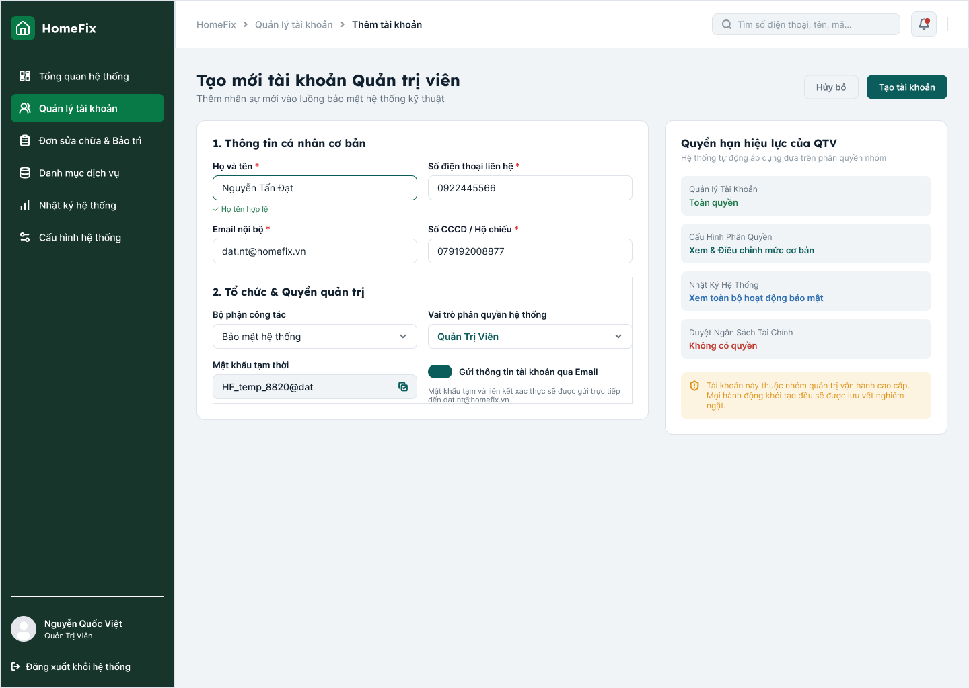
Hình 4.54. Màn hình thêm/ cấp tài khoản người dùng mới
Nguồn: Báo cáo DOCX chương 4; P05135. Hình thiết kế tham khảo; phạm vi đã cài theo mục 4.2.

Thiết kế gốc 45/71 — 4.2.5.3. Màn hình cập nhật thông tin & phân quyền tài khoản
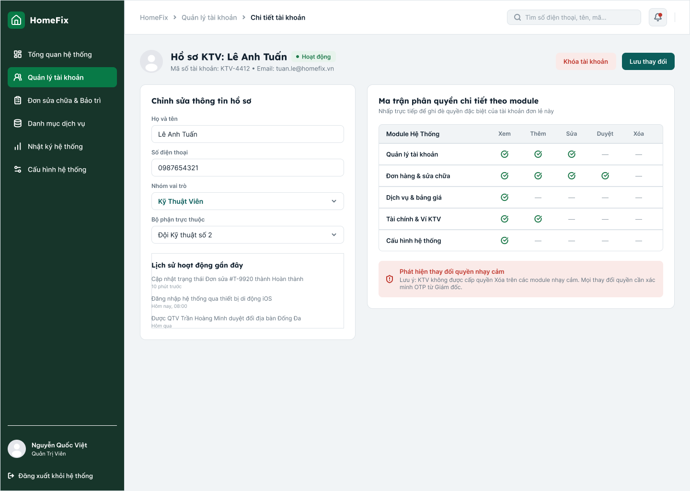
Hình 4.55. Màn hình khóa/ xoá tài khoản người dùng
Nguồn: Báo cáo DOCX chương 4; P05212. Hình thiết kế tham khảo; phạm vi đã cài theo mục 4.2.

Thiết kế gốc 46/71 — 4.2.5.4. Màn hình khóa/ xoá tài khoản người dùng
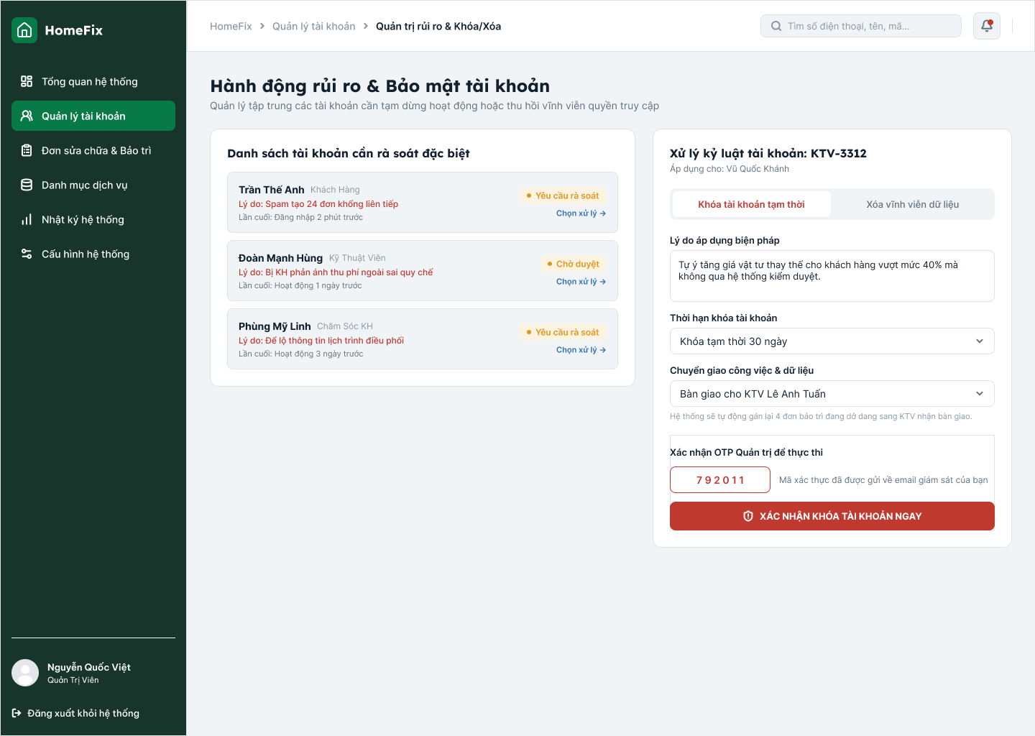
Hình 4.56. 4.2.5.4. Màn hình khóa/ xoá tài khoản người dùng
Nguồn: Báo cáo DOCX chương 4; P05277. Hình thiết kế tham khảo; phạm vi đã cài theo mục 4.2.

Thiết kế gốc 47/71 — 4.2.6.1. Màn hình xem danh sách khiếu nại, phiếu bảo hành & khảo sát kém
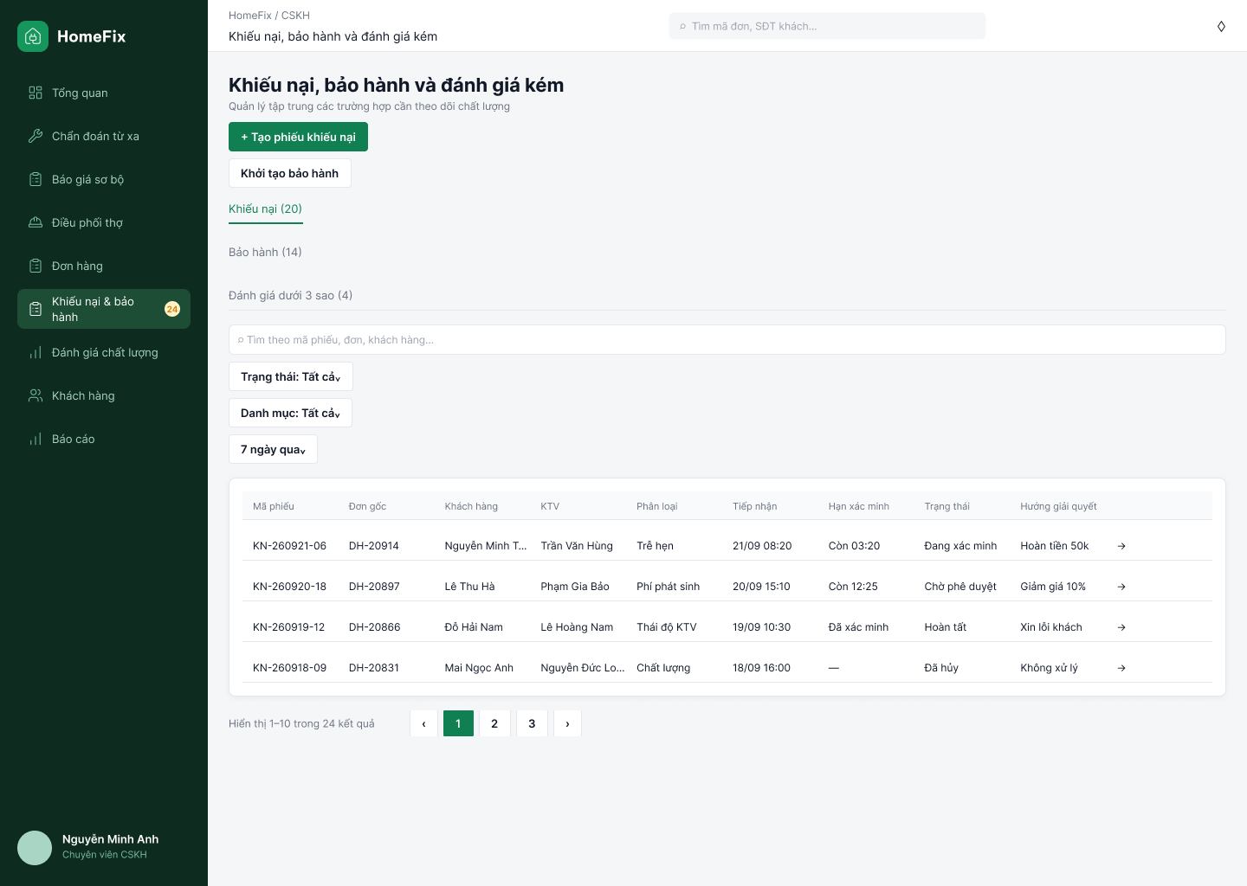
Hình 4.57. 4.2.6.1. Màn hình xem danh sách khiếu nại, phiếu bảo hành & khảo sát kém
Nguồn: Báo cáo DOCX chương 4; P05328. Hình thiết kế tham khảo; phạm vi đã cài theo mục 4.2.

Thiết kế gốc 48/71 — 4.2.6.1. Màn hình xem danh sách khiếu nại, phiếu bảo hành & khảo sát kém
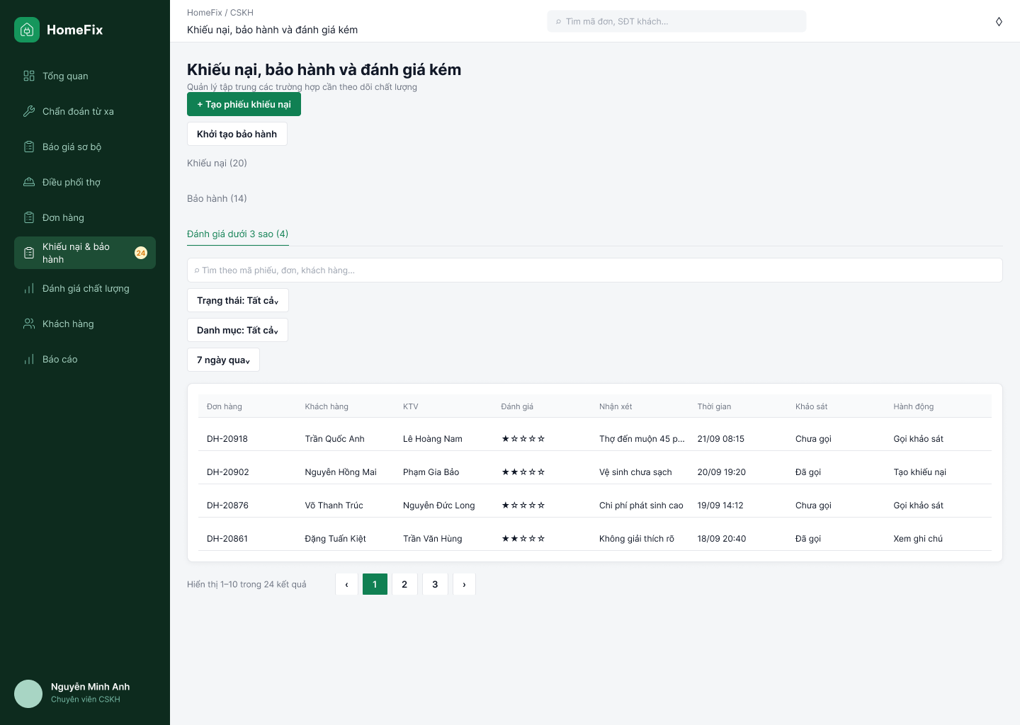
Hình 4.58. 4.2.6.1. Màn hình xem danh sách khiếu nại, phiếu bảo hành & khảo sát kém
Nguồn: Báo cáo DOCX chương 4; P05345. Hình thiết kế tham khảo; phạm vi đã cài theo mục 4.2.

Thiết kế gốc 49/71 — 4.2.6.1. Màn hình xem danh sách khiếu nại, phiếu bảo hành & khảo sát kém
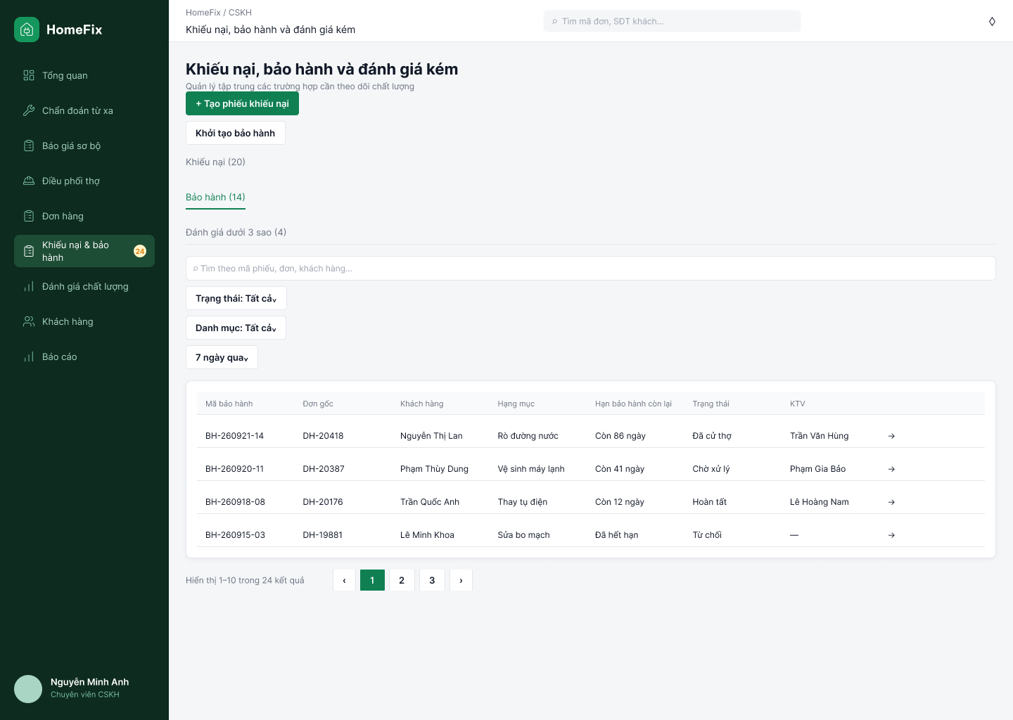
Hình 4.59. Màn hình xem danh sách khiếu nại, bảo hành & đánh giá kém (< 3 sao)
Nguồn: Báo cáo DOCX chương 4; P05346. Hình thiết kế tham khảo; phạm vi đã cài theo mục 4.2.

Thiết kế gốc 50/71 — 4.2.6.2.2 Màn hình Tiếp nhận & Tạo phiếu khiếu nại (CSKH)
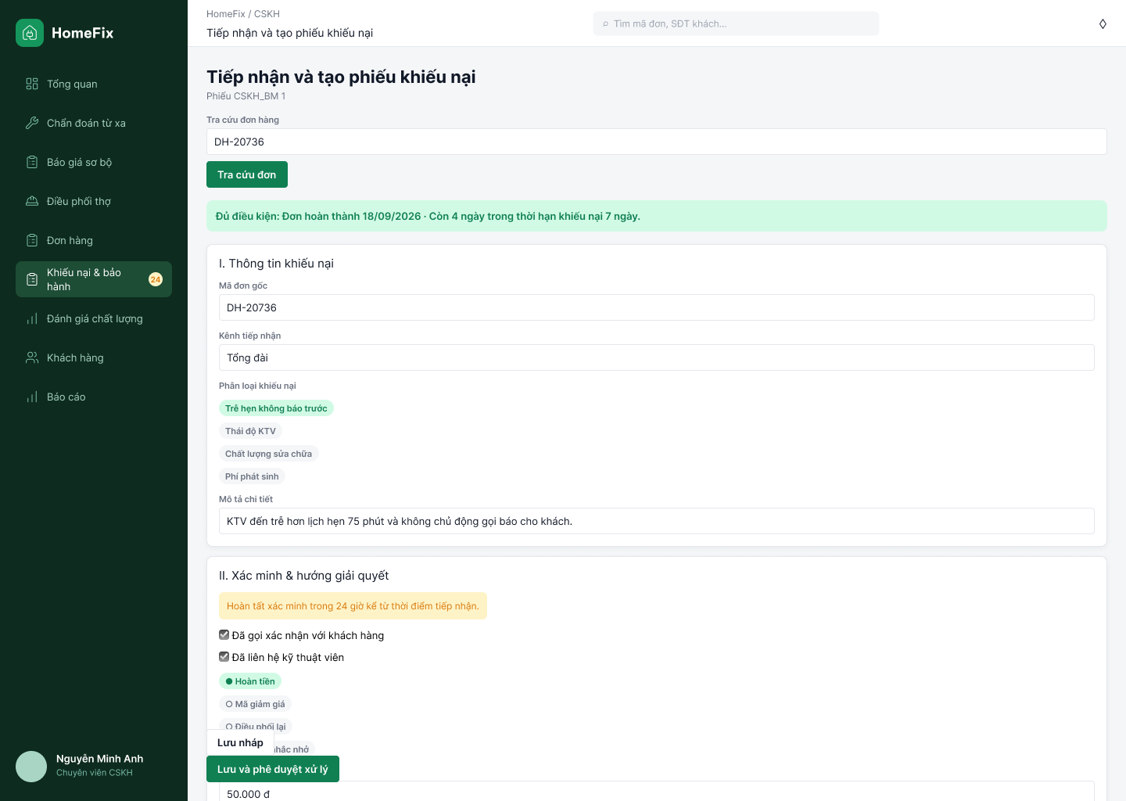
Hình 4.60. 4.2.6.2.2 Màn hình Tiếp nhận & Tạo phiếu khiếu nại (CSKH)
Nguồn: Báo cáo DOCX chương 4; P05397. Hình thiết kế tham khảo; phạm vi đã cài theo mục 4.2.

Thiết kế gốc 51/71 — 4.2.6.2.2 Màn hình Tiếp nhận & Tạo phiếu khiếu nại (CSKH)
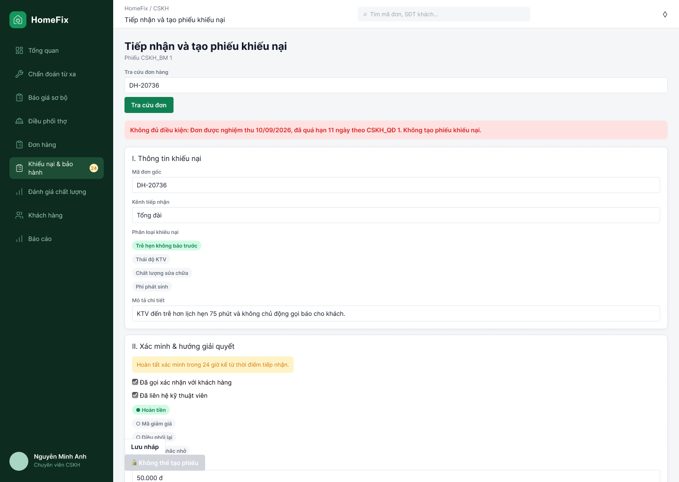
Hình 4.61. Màn hình Tiếp nhận & Tạo phiếu khiếu nại
Nguồn: Báo cáo DOCX chương 4; P05408. Hình thiết kế tham khảo; phạm vi đã cài theo mục 4.2.

Thiết kế gốc 52/71 — 4.2.6.2.3 Màn hình Khởi tạo phiếu bảo hành dịch vụ (CSKH)
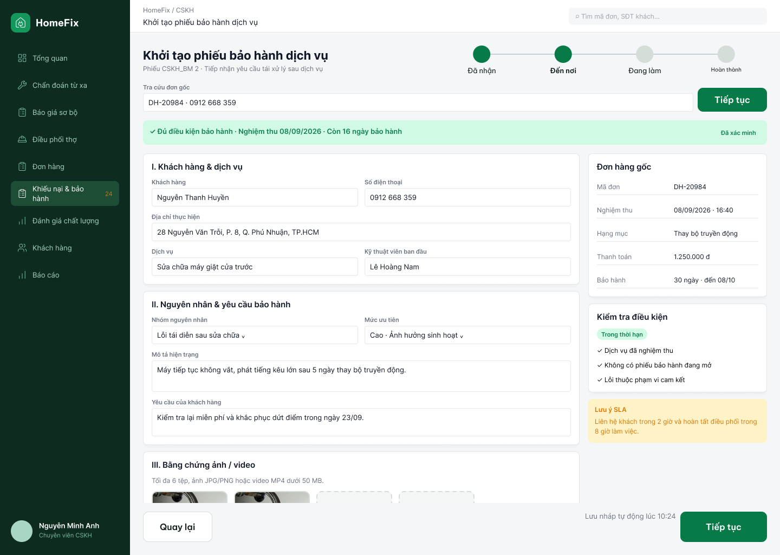
Hình 4.62. Màn hình Khởi tạo phiếu bảo hành dịch vụ (CSKH)
Nguồn: Báo cáo DOCX chương 4; P05444. Hình thiết kế tham khảo; phạm vi đã cài theo mục 4.2.

Thiết kế gốc 53/71 — 5.2.6.3 & 5.2.6.4 Màn hình Cập nhật tiến độ & Hủy/Đóng phiếu khiếu nại, bảo hành
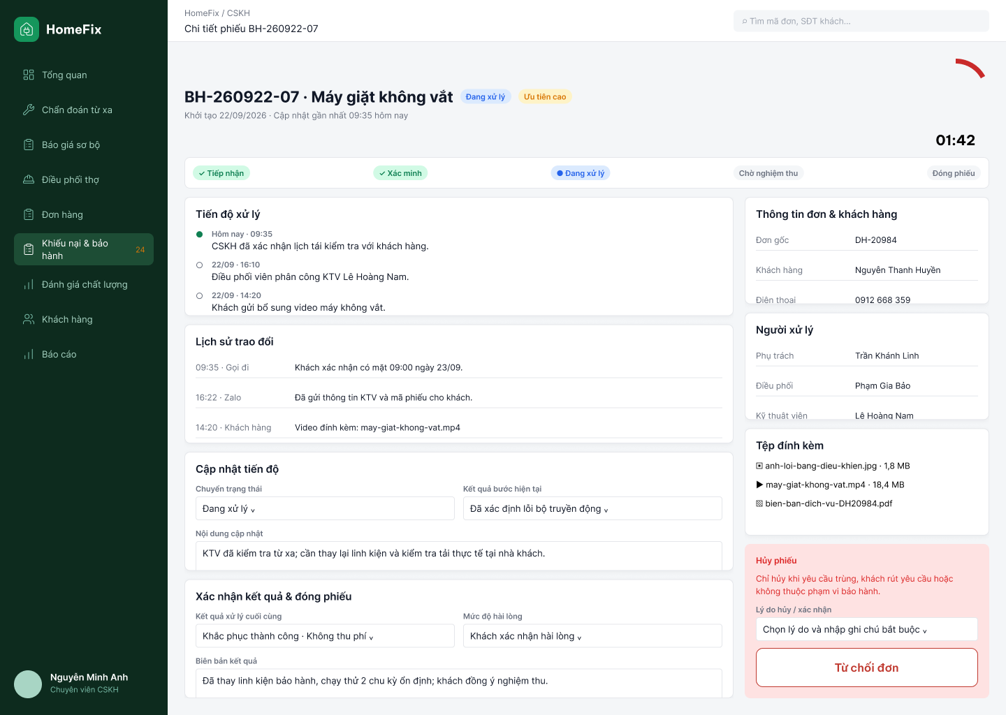
Hình 4.63. Màn hình Cập nhật tiến độ & Hủy/Đóng phiếu khiếu nại, bảo hành
Nguồn: Báo cáo DOCX chương 4; P05485. Hình thiết kế tham khảo; phạm vi đã cài theo mục 4.2.

Thiết kế gốc 54/71 — 4.2.6.2.1 Màn hình Đánh giá & Phản hồi
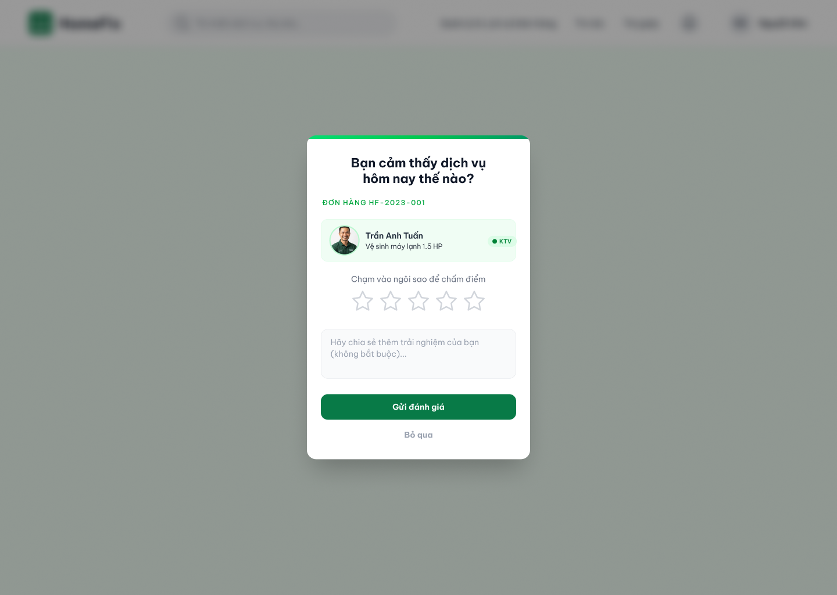
Hình 4.64. Màn hình Đánh giá & Phản hồi
Nguồn: Báo cáo DOCX chương 4; P05525. Hình thiết kế tham khảo; phạm vi đã cài theo mục 4.2.

Thiết kế gốc 55/71 — 4.2.6.2. Màn hình Khiếu nại & Bảo hành của Khách hàng
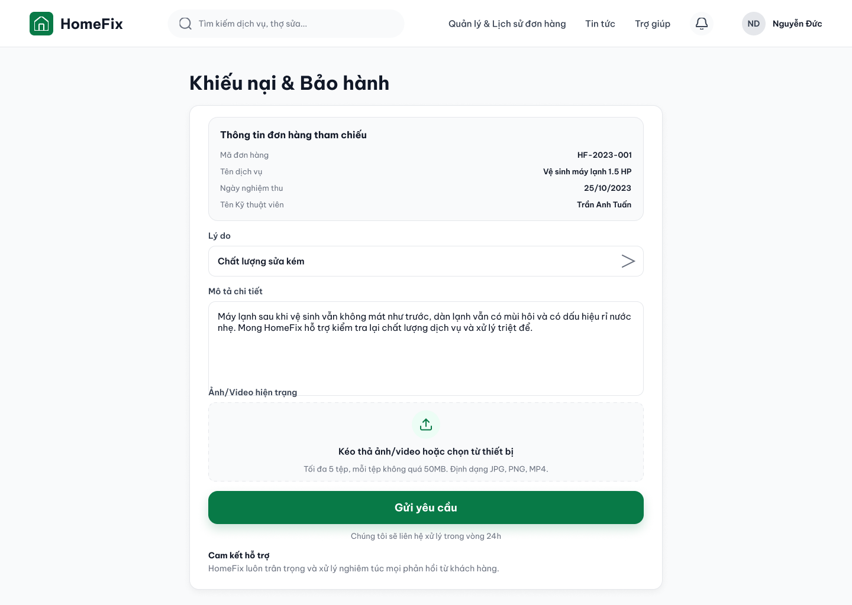
Hình 4.65. Màn hình Khiếu nại & Bảo hành
Nguồn: Báo cáo DOCX chương 4; P05560. Hình thiết kế tham khảo; phạm vi đã cài theo mục 4.2.

Thiết kế gốc 56/71 — 4.2.7.1.1. Màn hình xem số dư Ví KTV & lịch sử giao dịch
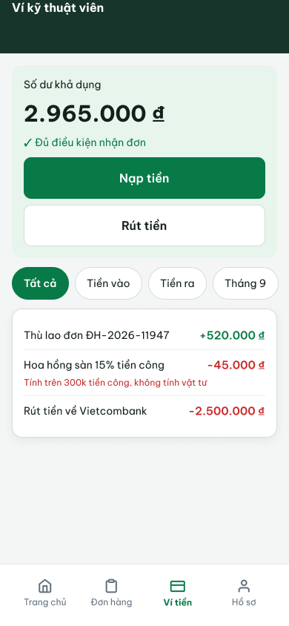
Hình 4.66. Màn hình xem số dư ví KTV & Lịch sử giao dịch
Nguồn: Báo cáo DOCX chương 4; P05603. Hình thiết kế tham khảo; phạm vi đã cài theo mục 4.2.

Thiết kế gốc 57/71 — 4.2.7.1.2. Màn hình Đối soát doanh thu, chiết khấu & tiền mặt COD
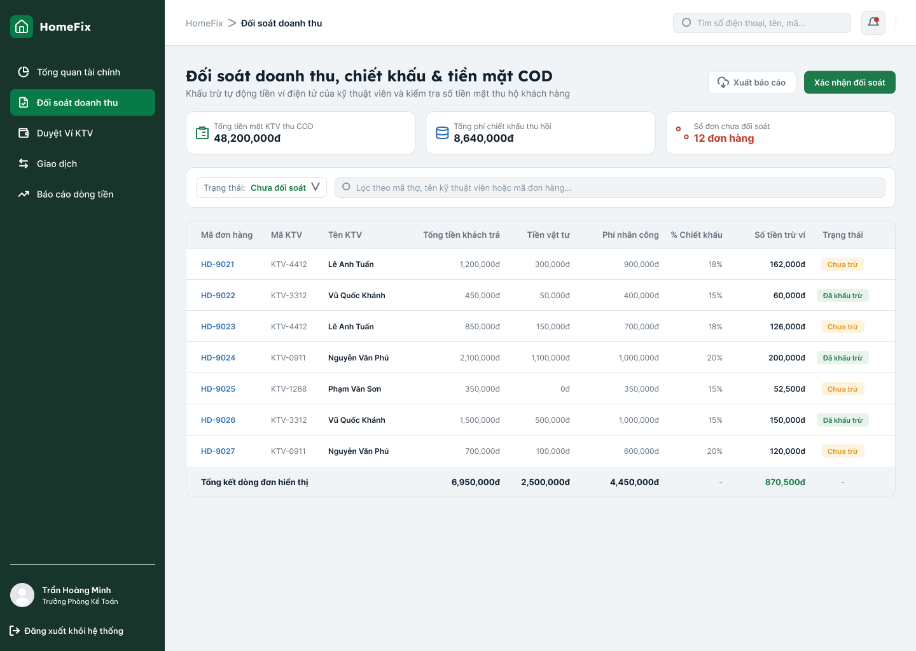
Hình 4.67. 4.2.7.1.2. Màn hình Đối soát doanh thu, chiết khấu & tiền mặt COD
Nguồn: Báo cáo DOCX chương 4; P05793. Hình thiết kế tham khảo; phạm vi đã cài theo mục 4.2.

Thiết kế gốc 58/71 — 4.2.7.2.1. Màn hình Thanh toán dịch vụ
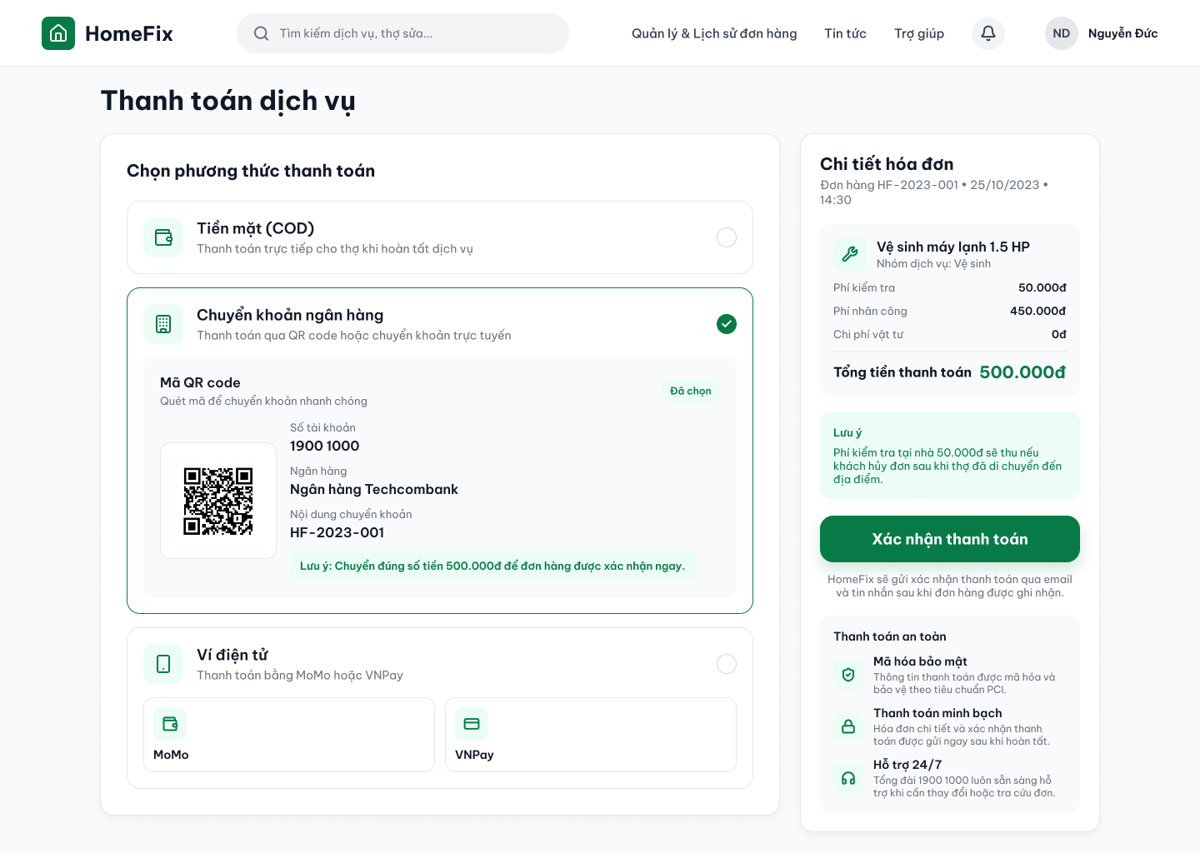
Hình 4.68. Màn hình Thanh toán dịch vụ
Nguồn: Báo cáo DOCX chương 4; P05852. Hình thiết kế tham khảo; phạm vi đã cài theo mục 4.2.

Thiết kế gốc 59/71 — 4.2.7.2.2. Màn hình tạo yêu cầu Nạp / Rút tiền Ví KTV
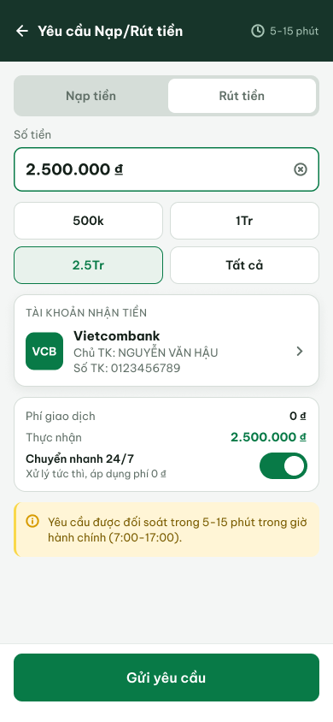
Hình 4.69. Màn hình tạo yêu cầu Nạp / Rút tiền Ví KTV
Nguồn: Báo cáo DOCX chương 4; P05887. Hình thiết kế tham khảo; phạm vi đã cài theo mục 4.2.

Thiết kế gốc 60/71 — 4.2.7.3. Màn hình cập nhật & Duyệt/ Từ chối lệnh Nạp - Rút tiền Ví KTV
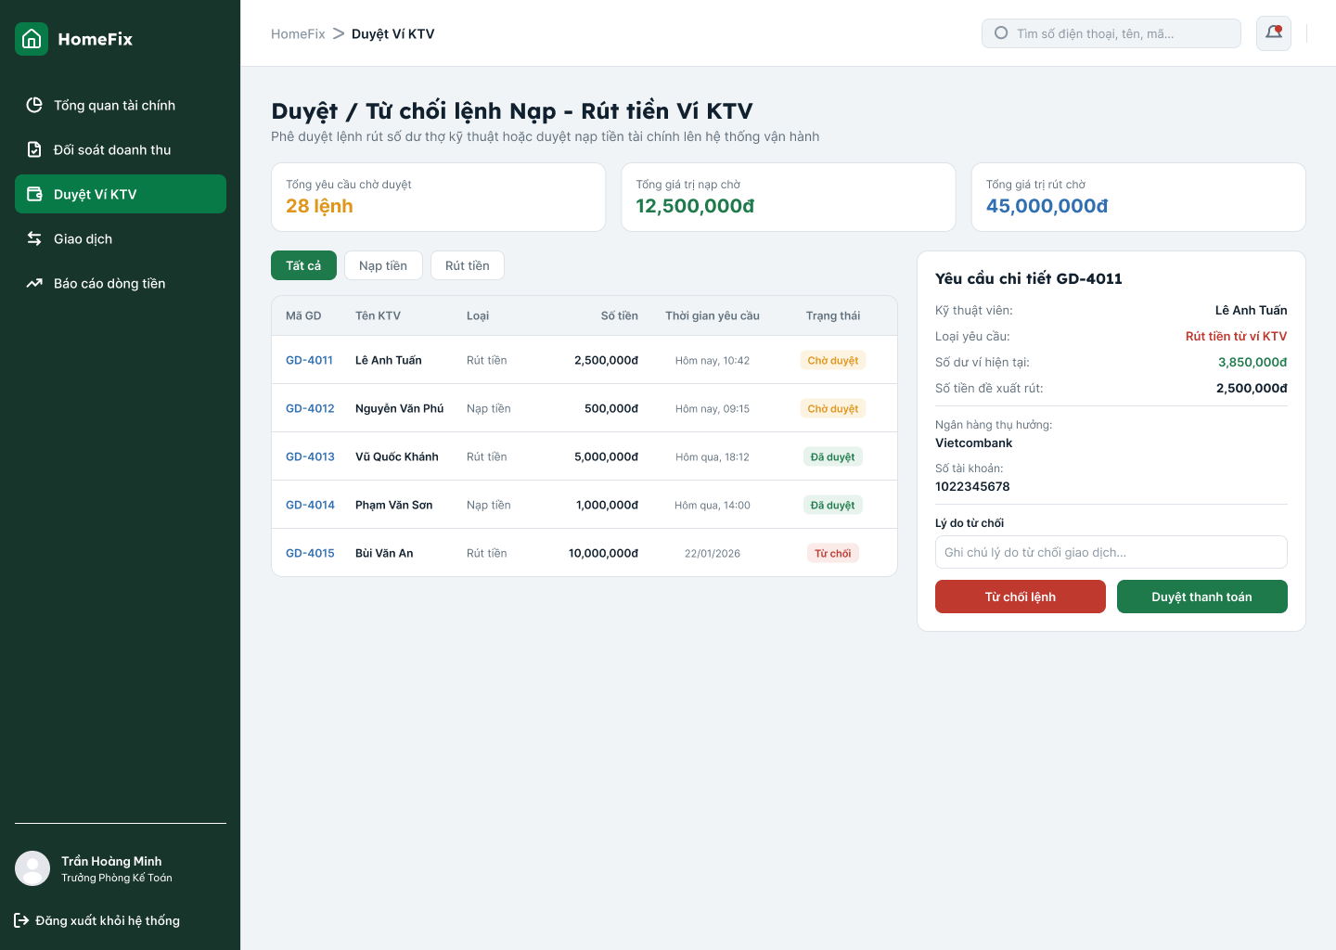
Hình 4.70. Màn hình xóa/ hủy lệnh giao dịch không hợp lệ
Nguồn: Báo cáo DOCX chương 4; P06126. Hình thiết kế tham khảo; phạm vi đã cài theo mục 4.2.

Thiết kế gốc 61/71 — 4.2.7.4. Màn hình xóa/ hủy lệnh giao dịch không hợp lệ
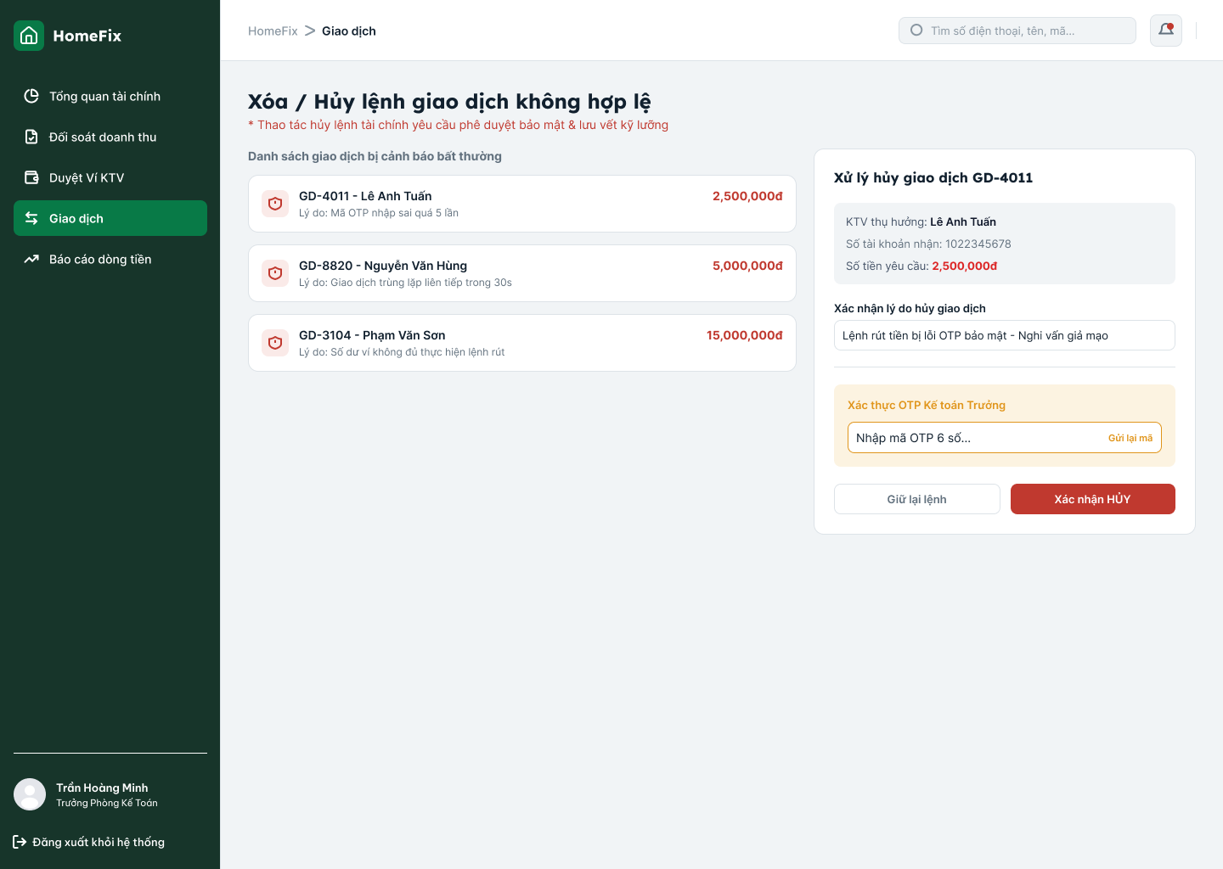
Hình 4.71. Màn hình Báo cáo dòng tiền
Nguồn: Báo cáo DOCX chương 4; P06190. Hình thiết kế tham khảo; phạm vi đã cài theo mục 4.2.

Thiết kế gốc 62/71 — 4.2.7.5. Màn hình Báo cáo dòng tiền
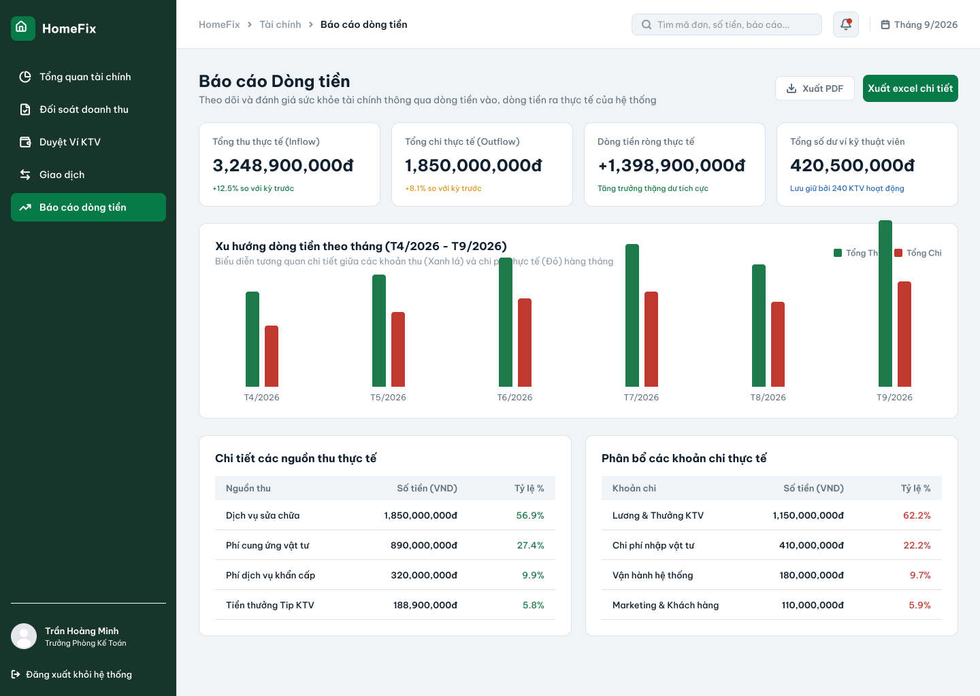
Hình 4.72. Màn hình xem Nhật ký hoạt động hệ thống
Nguồn: Báo cáo DOCX chương 4; P06236. Hình thiết kế tham khảo; phạm vi đã cài theo mục 4.2.

Thiết kế gốc 63/71 — 4.2.8.1. Màn hình xem Nhật ký hoạt động hệ thống
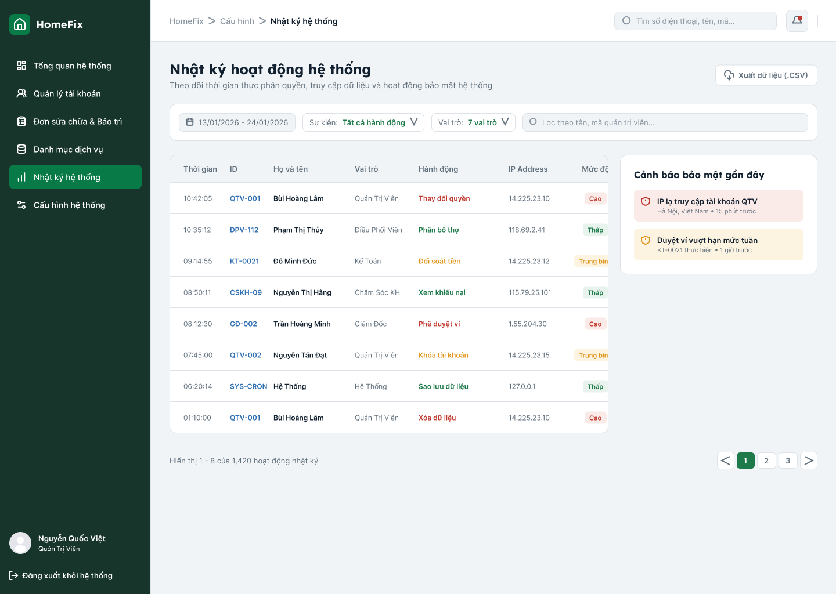
Hình 4.73. Màn hình Cấu hình tham số hệ thống
Nguồn: Báo cáo DOCX chương 4; P06313. Hình thiết kế tham khảo; phạm vi đã cài theo mục 4.2.

Thiết kế gốc 64/71 — 4.2.8.2. Màn hình Cấu hình tham số hệ thống
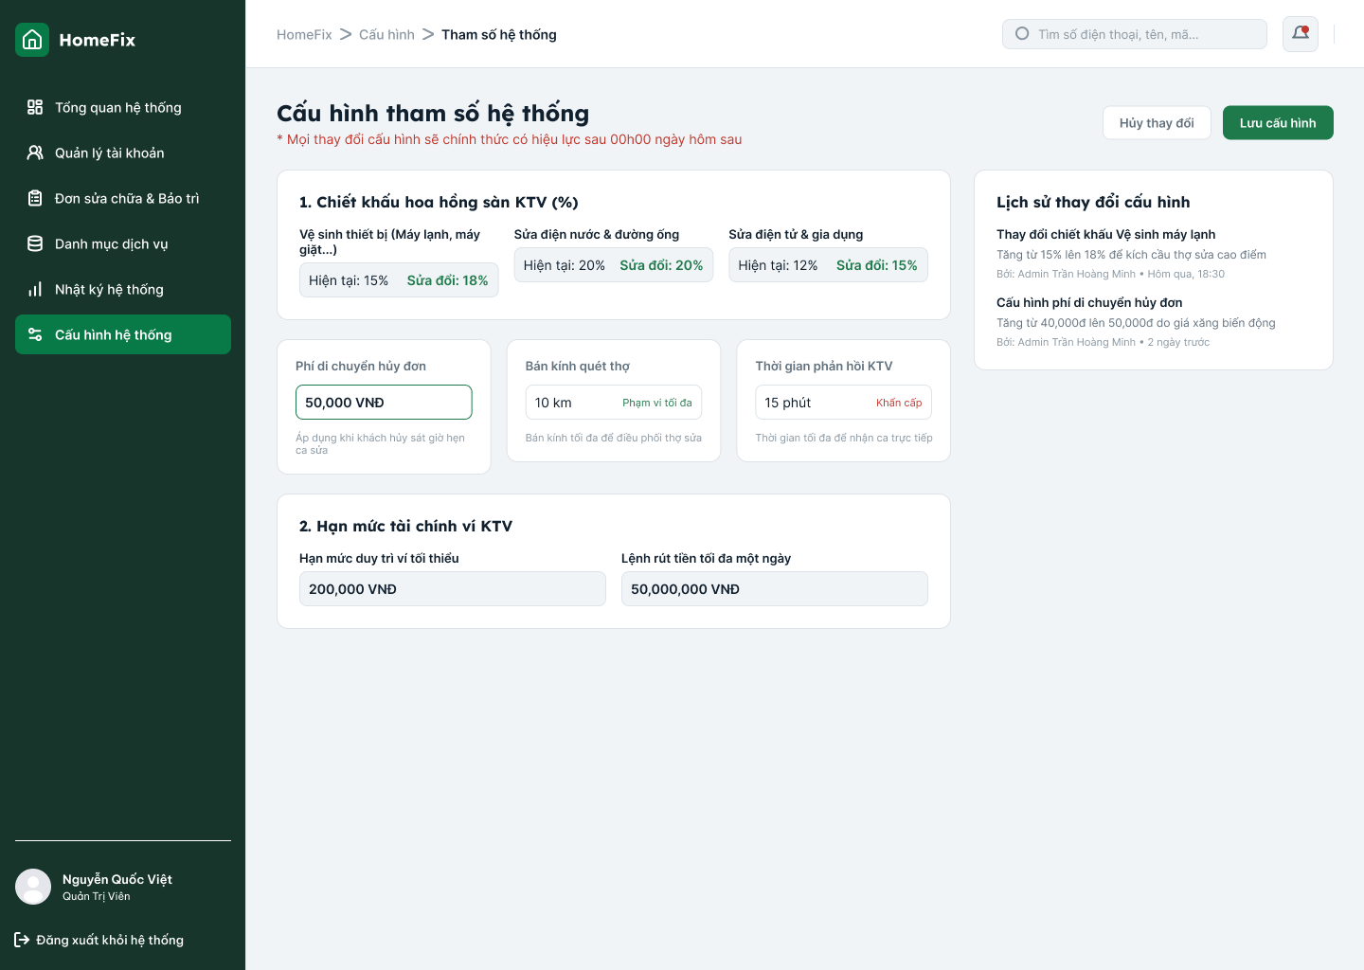
Hình 4.74. Cấu hình bảng giá sàn dịch vụ
Nguồn: Báo cáo DOCX chương 4; P06371. Hình thiết kế tham khảo; phạm vi đã cài theo mục 4.2.

Thiết kế gốc 65/71 — 4.2.8.2.1. Cấu hình bảng giá sàn dịch vụ
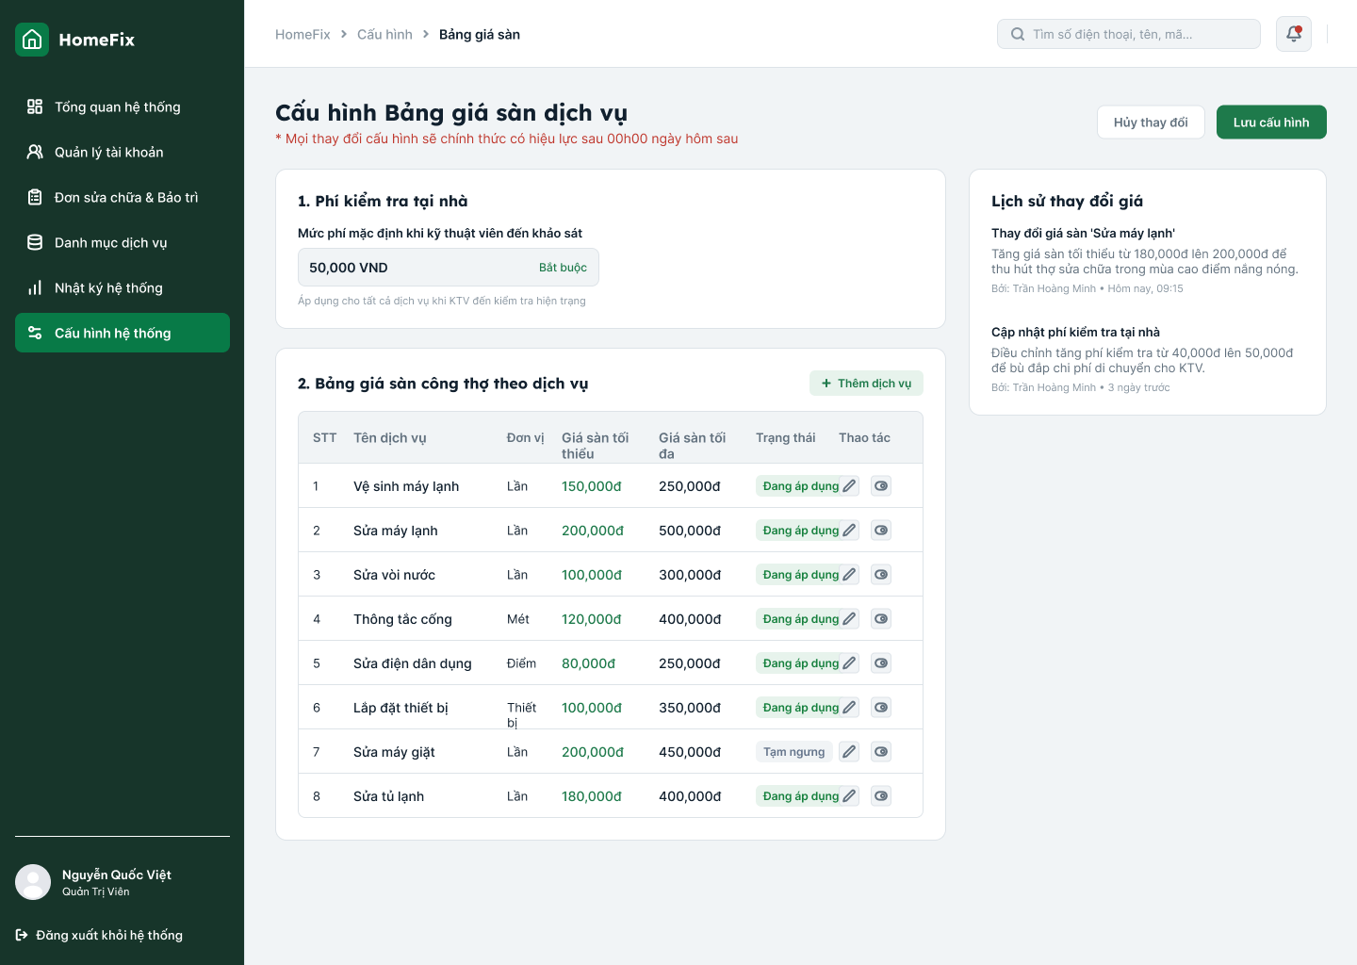
Hình 4.75. Màn hình Phê duyệt chính sách & bảng giá mới
Nguồn: Báo cáo DOCX chương 4; P06435. Hình thiết kế tham khảo; phạm vi đã cài theo mục 4.2.

Thiết kế gốc 66/71 — 4.2.8.3. Màn hình Phê duyệt chính sách & bảng giá mới
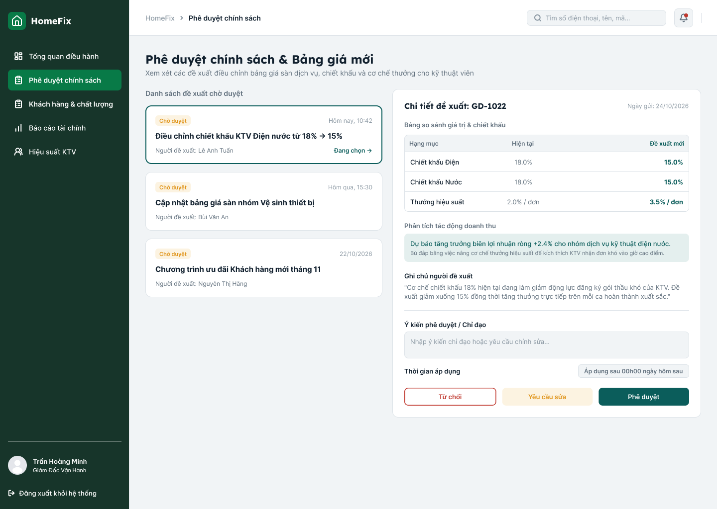
Hình 4.76. 4.2.8.3. Màn hình Phê duyệt chính sách & bảng giá mới
Nguồn: Báo cáo DOCX chương 4; P06487. Hình thiết kế tham khảo; phạm vi đã cài theo mục 4.2.

Thiết kế gốc 67/71 — 4.2.8.4. Màn hình Trung tâm thông báo của Khách Hàng
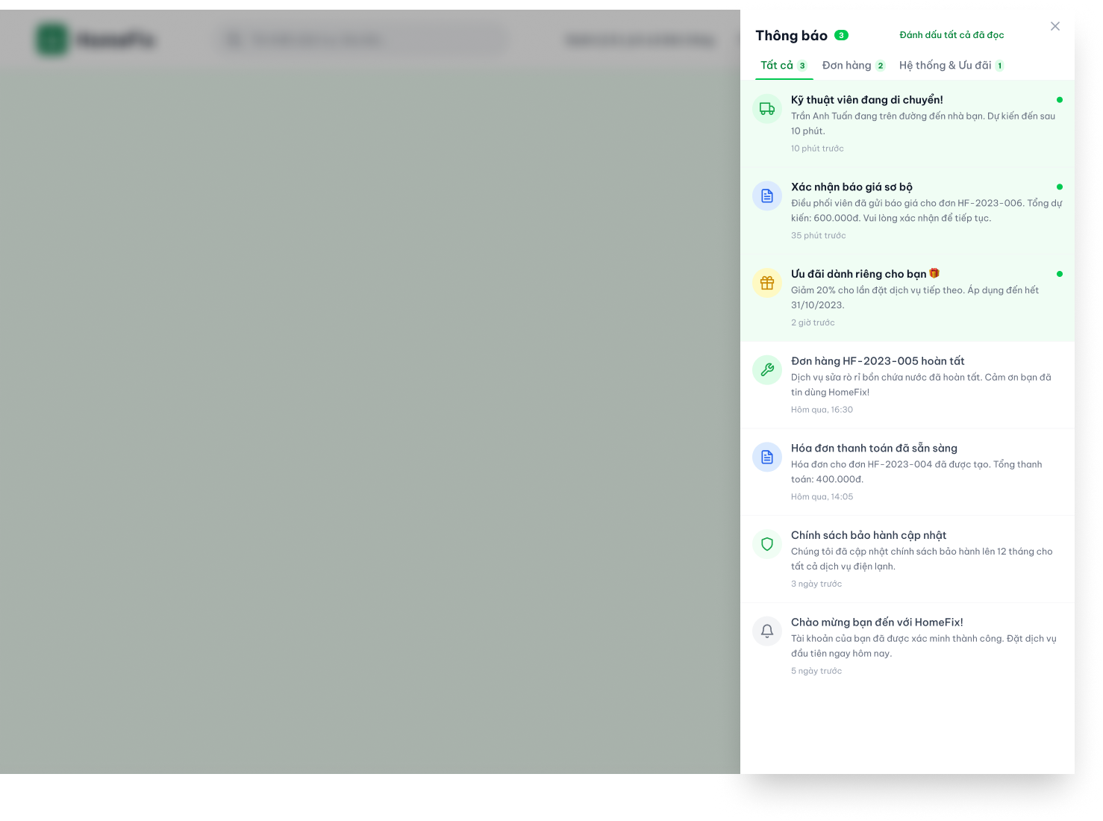
Hình 4.77. Màn hình Trung tâm thông báo
Nguồn: Báo cáo DOCX chương 4; P06557. Hình thiết kế tham khảo; phạm vi đã cài theo mục 4.2.

Thiết kế gốc 68/71 — 4.2.9.1. Thống kê khách hàng & chỉ số đánh giá chất lượng dịch vụ
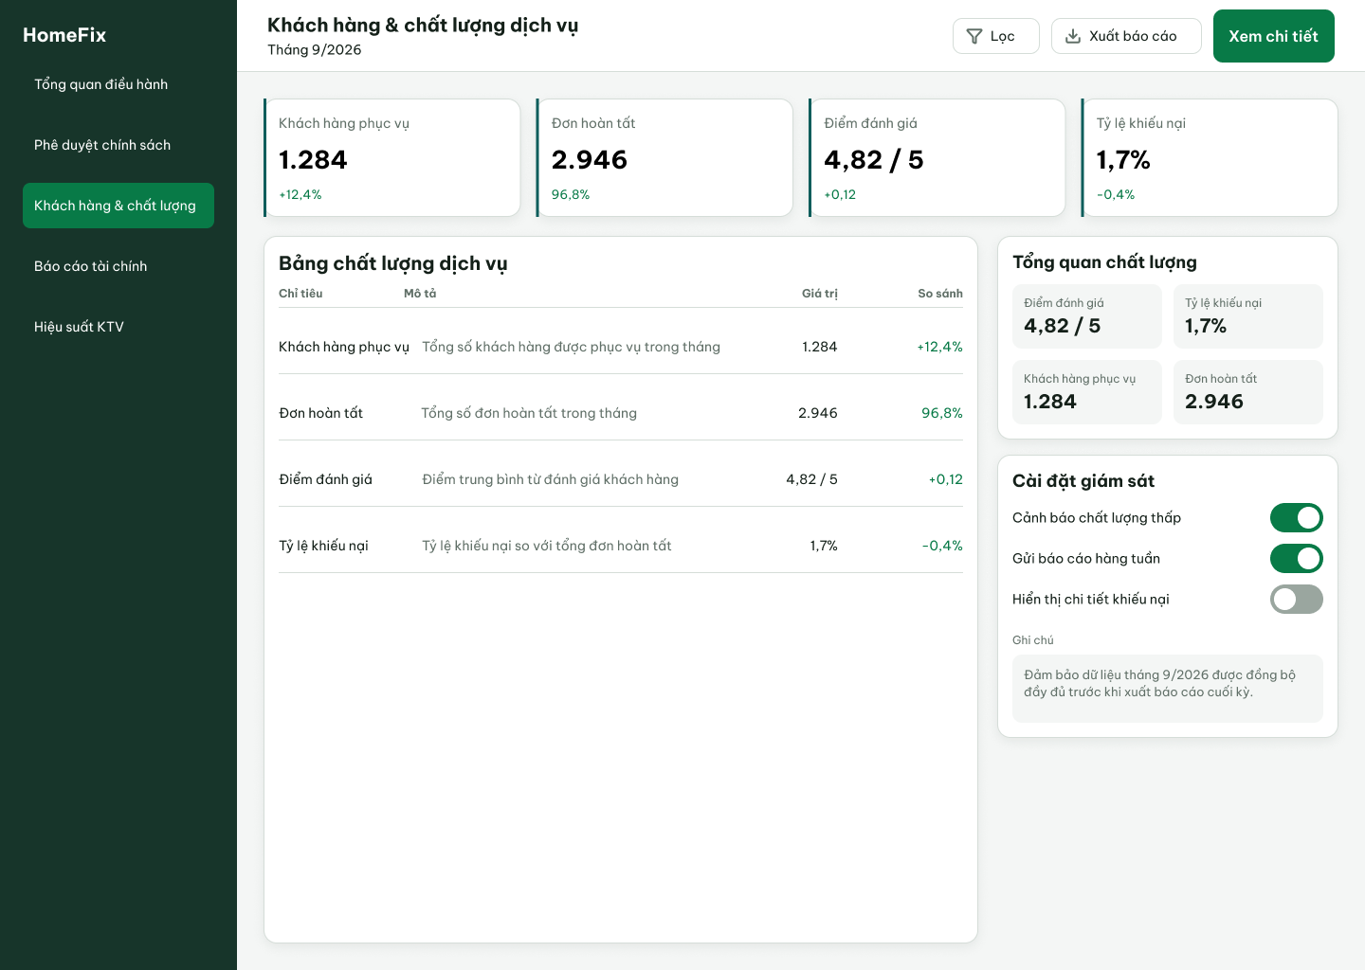
Hình 4.78. Màn hình Thống kê & Lập báo cáo dòng tiền, doanh thu, lợi nhuận
Nguồn: Báo cáo DOCX chương 4; P06593. Hình thiết kế tham khảo; phạm vi đã cài theo mục 4.2.

Thiết kế gốc 69/71 — 4.2.9.2. Thống kê & Lập báo cáo dòng tiền, doanh thu, lợi nhuận
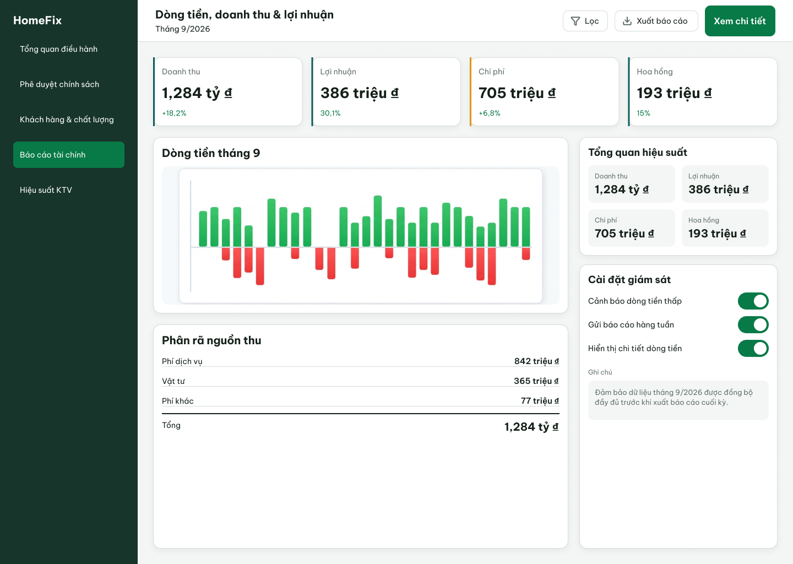
Hình 4.79. Màn hình Thống kê & Báo cáo hiệu suất, năng suất làm việc KTV
Nguồn: Báo cáo DOCX chương 4; P06847. Hình thiết kế tham khảo; phạm vi đã cài theo mục 4.2.

Thiết kế gốc 70/71 — 4.2.9.3. Thống kê & Báo cáo hiệu suất, năng suất làm việc KTV
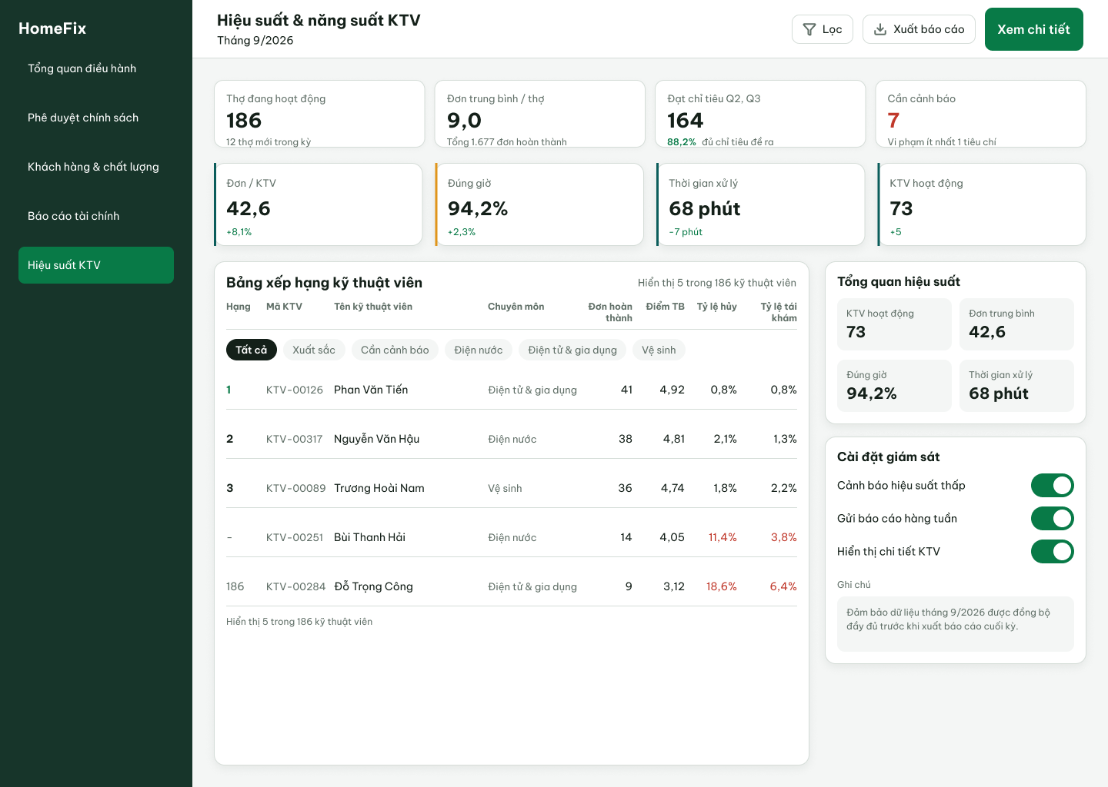
Hình 4.80. 4.2.9.3. Thống kê & Báo cáo hiệu suất, năng suất làm việc KTV
Nguồn: Báo cáo DOCX chương 4; P06851. Hình thiết kế tham khảo; phạm vi đã cài theo mục 4.2.

Thiết kế gốc 71/71 — 4.2.4.3.2. Tiếp nhận / từ chối đơn
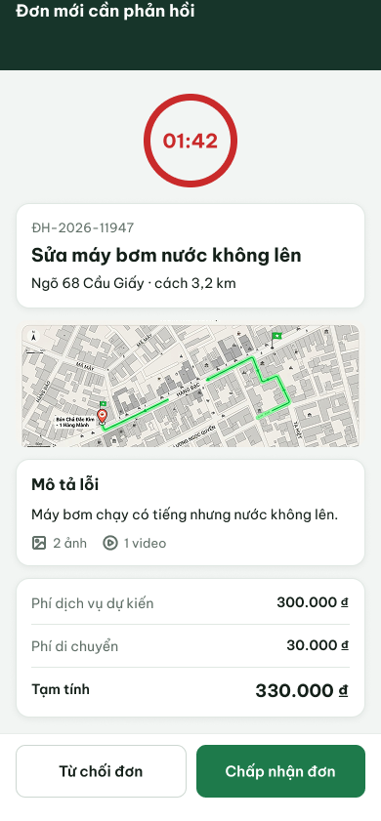
Hình 4.81. Ảnh rời bổ sung: cảnh báo countdown 01:42
Nguồn: Tiếp nhận đơn_Gấp.png; PNG ngoài báo cáo. Hình thiết kế tham khảo; phạm vi đã cài theo mục 4.2.

4.4. Xử lý dữ liệu giao diện và lỗi
api.js quản lý địa chỉ API và token trong bộ nhớ, gửi Authorization khi gọi backend, hỗ trợ JSON/multipart và thông báo mất kết nối. shared.jsx cung cấp biểu mẫu, modal, trạng thái tải, thông báo và ảnh riêng tư đọc bằng token. Khi lỗi 409, người dùng được yêu cầu tải lại rồi kiểm tra trước khi thao tác; không tự ghi đè phiên bản mới của người khác.
Các nút gửi bị khóa trong thời gian xử lý. Khóa idempotency giữ theo ý định gửi trên các thao tác tạo đơn/tài chính; backend vẫn là nơi bảo vệ cuối cùng nếu người dùng đổi thiết bị, gửi trực tiếp API hoặc gửi hai yêu cầu đồng thời. Trên mobile, bảng rộng chỉ cuộn trong vùng bảng để không kéo cả trang vượt chiều rộng màn hình.

Chương 5. THIẾT KẾ XỬ LÝ

5.1. Kiến trúc chương trình và trách nhiệm
Ứng dụng sử dụng một backend Express chia module nghiệp vụ và một frontend React dùng chung cho web/Android. Trong module backend, route tiếp nhận HTTP và phần xử lý nghiệp vụ nằm cùng tệp để nhóm dễ đọc; common.js và db.js dùng chung kiểm tra quyền, phiên bản, giao dịch và truy vấn. Không mô tả các lớp controller/service/repository riêng biệt như thể chúng tồn tại thành từng lớp trong mã nguồn.
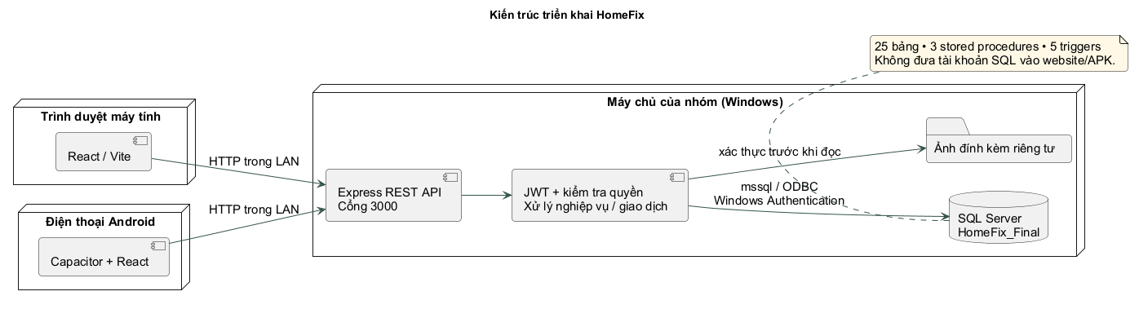
Hình 5.1. Kiến trúc triển khai
Bảng 5.1. Kiến trúc chương trình và trách nhiệm
Tệp backend | Trách nhiệm
server.js, config.js | Khởi động, middleware, cấu hình, phục vụ web và bắt lỗi
auth.js | Đăng ký/đăng nhập, token, hồ sơ, quản lý người dùng
db.js, common.js | Truy vấn tham số, transaction, rowversion, auth nghiệp vụ, idempotency
orders.js | Đơn, phân công, nhận/từ chối, quá hạn, tiến độ, hủy, vị trí
quotes.js | Báo giá sơ bộ, vật tư và nghiệm thu cùng quyết định KH
uploads.js | Kiểm tra/re-encode ảnh, lưu file và đọc theo quyền
finance.js | Biên nhận COD, đối soát, yêu cầu ví và thu nhập
support.js | Đánh giá, khiếu nại/bảo hành và lịch sử xử lý
admin.js | Danh mục, cấu hình, thông báo, hồ sơ thợ, báo cáo

5.2. Quy ước API và xử lý tranh chấp
API bắt đầu bằng /api; thành công trả data và meta.serverTime; lỗi trả error.code, error.message và requestId. HTTP 401 cho phiên thiếu/hết hạn, 403 cho vai trò không được phép, 404 để không lộ tài nguyên người khác, 409 cho trạng thái/version/trùng nghiệp vụ, 422 cho dữ liệu không hợp lệ. Trường không được hỗ trợ bị từ chối bằng strict schema thay vì âm thầm chấp nhận.
Mỗi phiếu/đơn có version Base64 từ rowversion. Client gửi expectedVersion của đối tượng đang cập nhật; không dùng version đơn thay cho version phiếu. Trong transaction, hệ thống đọc lại dữ liệu, so phiên bản, kiểm tra bước chuyển và quyền. Với Idempotency-Key, bảng lưu actor, route, key, hash nội dung và kết quả JSON. Hai yêu cầu cùng ý định trả lại kết quả đã tạo; cùng key nhưng đổi dữ liệu bị từ chối.
Các sơ đồ sau mô tả đúng module và endpoint của bản chạy. Biểu tượng control là phần xử lý trong module Express, boundary là giao diện React; database là SQL Server. Các lời gọi SQL được nhóm theo nghiệp vụ để sơ đồ dễ đọc, không có nghĩa frontend được gọi database trực tiếp.

5.3. Mười hai lược đồ tuần tự cho use case chính

5.3.1. SD01 — Đặt dịch vụ
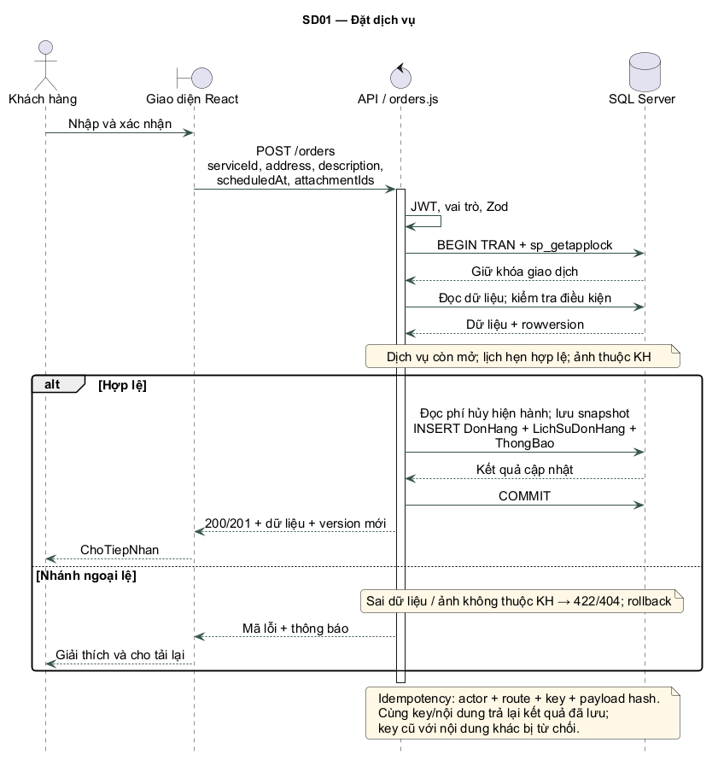
Hình 5.2. Lược đồ tuần tự đặt dịch vụ
Thực thi: POST /orders. Kiểm tra chính: Dịch vụ còn mở; lịch hẹn hợp lệ; ảnh thuộc KH.

5.3.2. SD02 — Lập báo giá sơ bộ
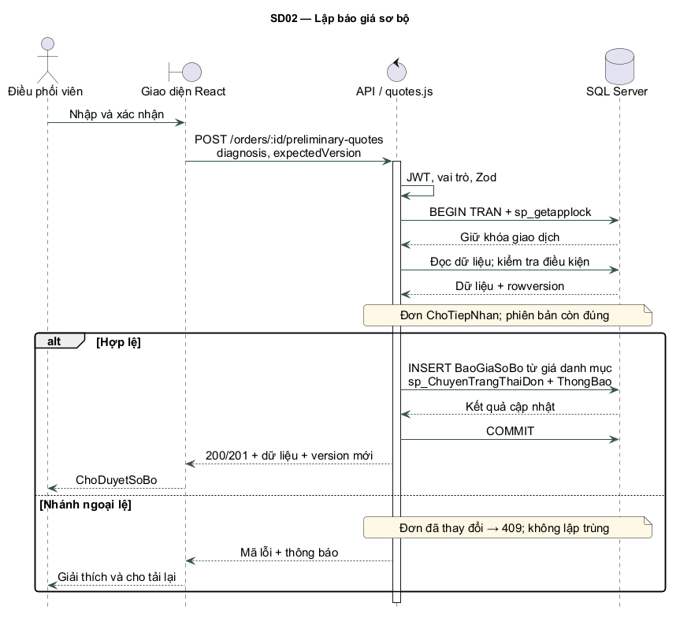
Hình 5.3. Lược đồ tuần tự lập báo giá sơ bộ
Thực thi: POST /orders/:id/preliminary-quotes. Kiểm tra chính: Đơn ChoTiepNhan; phiên bản còn đúng.

5.3.3. SD03 — Duyệt báo giá sơ bộ
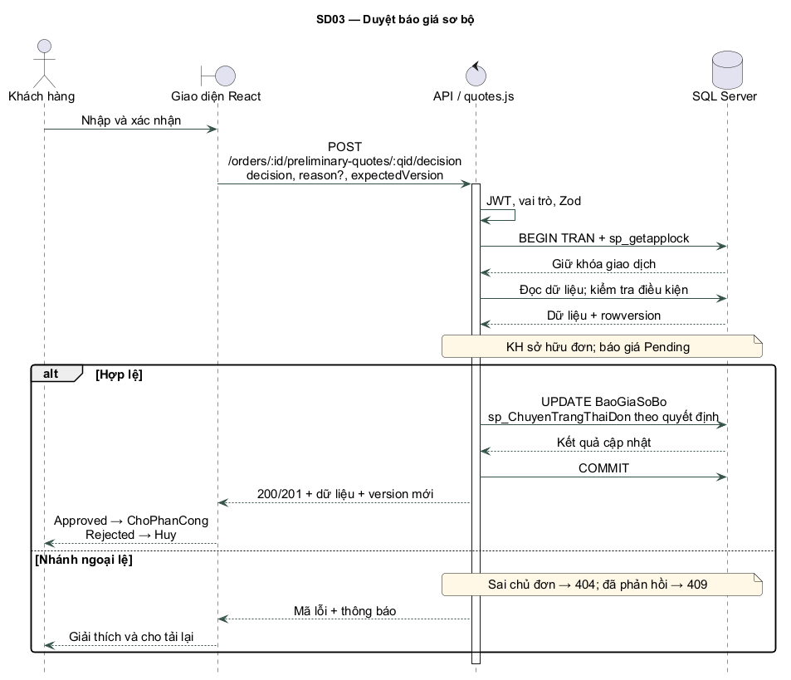
Hình 5.4. Lược đồ tuần tự duyệt báo giá sơ bộ
Thực thi: POST /orders/:id/preliminary-quotes/:qid/decision. Kiểm tra chính: KH sở hữu đơn; báo giá Pending.

5.3.4. SD04 — Phân công kỹ thuật viên
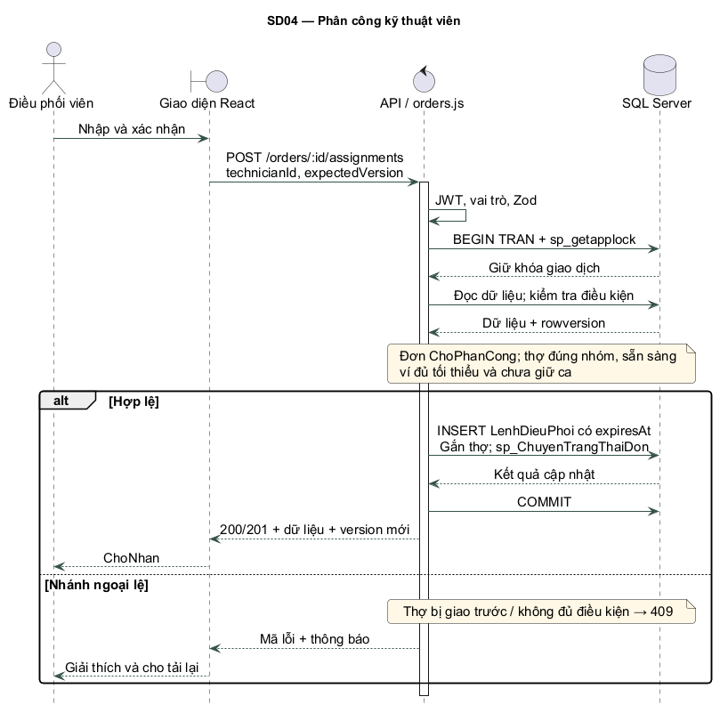
Hình 5.5. Lược đồ tuần tự phân công kỹ thuật viên
Thực thi: POST /orders/:id/assignments. Kiểm tra chính: Đơn ChoPhanCong; thợ đúng nhóm, sẵn sàng; ví đủ tối thiểu và chưa giữ ca.

5.3.5. SD05 — Nhận hoặc từ chối lệnh
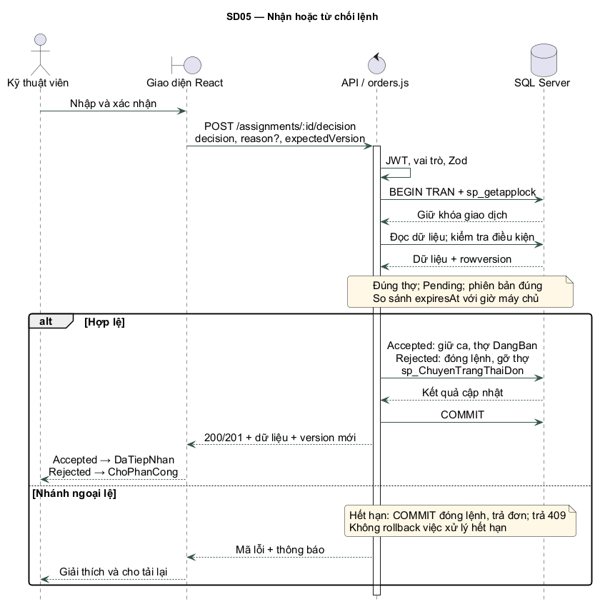
Hình 5.6. Lược đồ tuần tự nhận hoặc từ chối lệnh
Thực thi: POST /assignments/:id/decision. Kiểm tra chính: Đúng thợ; Pending; phiên bản đúng; So sánh expiresAt với giờ máy chủ.

5.3.6. SD06 — Cập nhật tiến độ
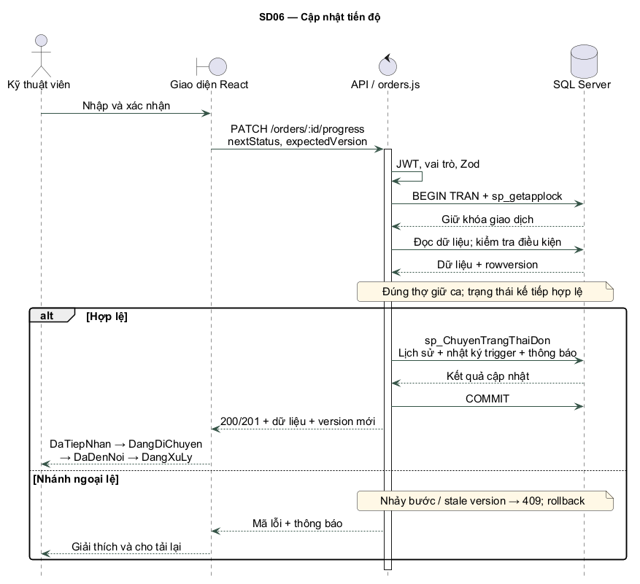
Hình 5.7. Lược đồ tuần tự cập nhật tiến độ
Thực thi: PATCH /orders/:id/progress. Kiểm tra chính: Đúng thợ giữ ca; trạng thái kế tiếp hợp lệ.

5.3.7. SD07 — Đề xuất vật tư
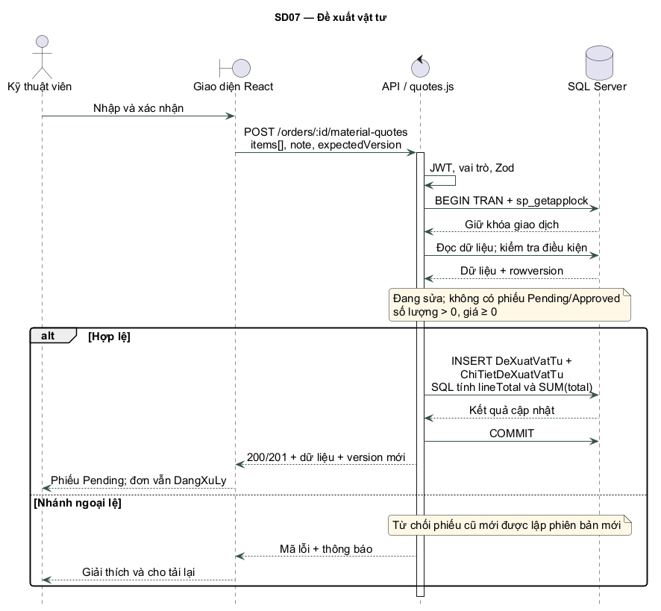
Hình 5.8. Lược đồ tuần tự đề xuất vật tư
Thực thi: POST /orders/:id/material-quotes. Kiểm tra chính: Đang sửa; không có phiếu Pending/Approved; số lượng > 0, giá ≥ 0.

5.3.8. SD08 — Duyệt vật tư
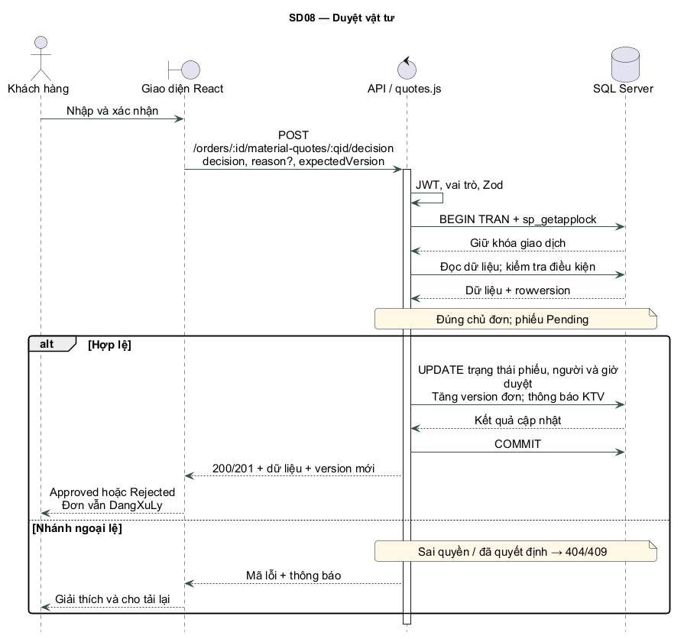
Hình 5.9. Lược đồ tuần tự duyệt vật tư
Thực thi: POST /orders/:id/material-quotes/:qid/decision. Kiểm tra chính: Đúng chủ đơn; phiếu Pending.

5.3.9. SD09 — Lập phiếu nghiệm thu
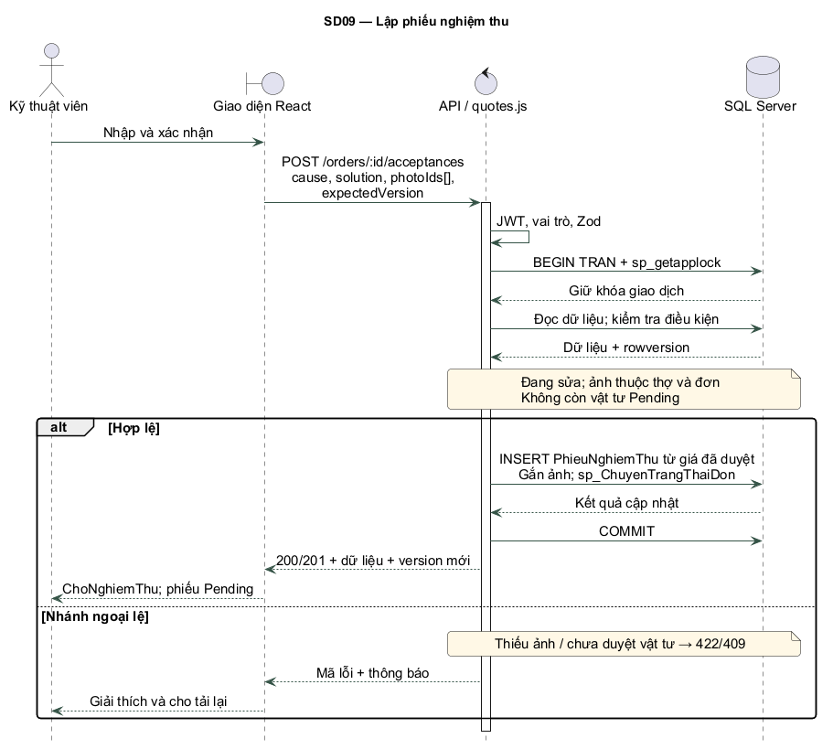
Hình 5.10. Lược đồ tuần tự lập phiếu nghiệm thu
Thực thi: POST /orders/:id/acceptances. Kiểm tra chính: Đang sửa; ảnh thuộc thợ và đơn; Không còn vật tư Pending.

5.3.10. SD10 — Xác nhận nghiệm thu
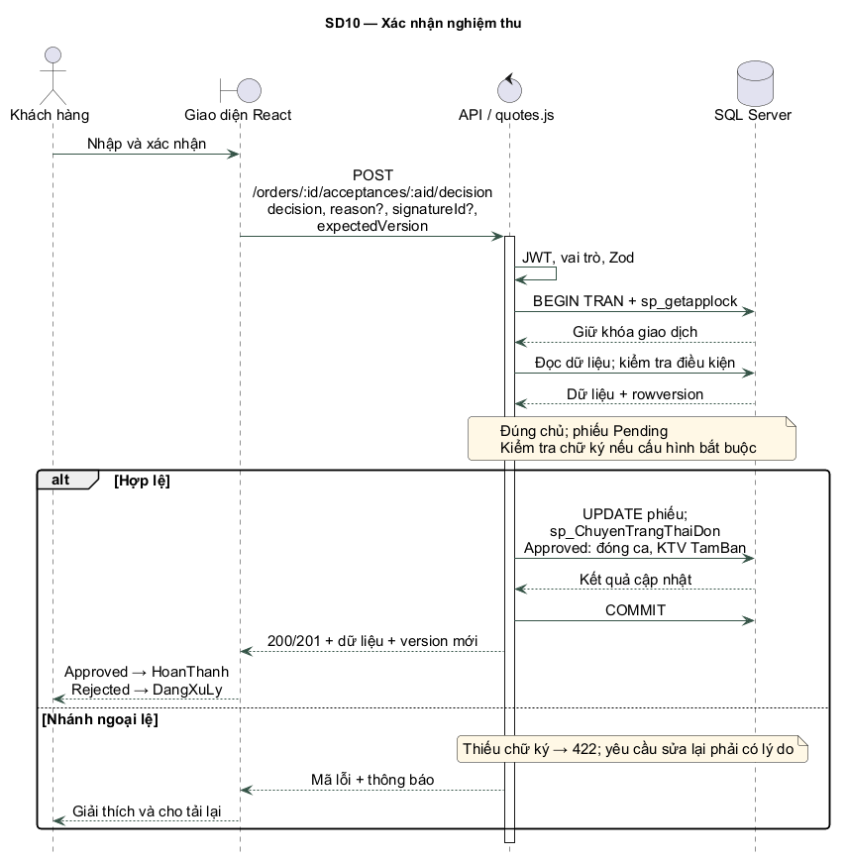
Hình 5.11. Lược đồ tuần tự xác nhận nghiệm thu
Thực thi: POST /orders/:id/acceptances/:aid/decision. Kiểm tra chính: Đúng chủ; phiếu Pending; Kiểm tra chữ ký nếu cấu hình bắt buộc.

5.3.11. SD11 — Ghi nhận thu COD
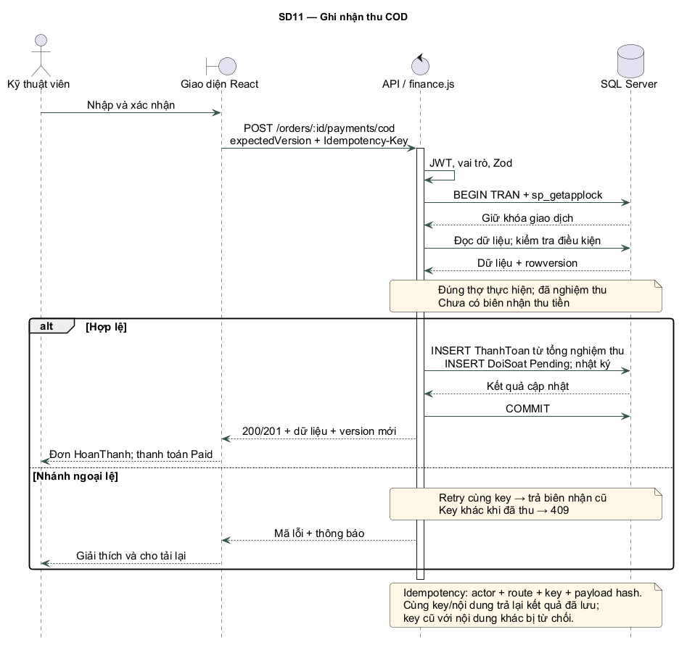
Hình 5.12. Lược đồ tuần tự ghi nhận thu cod
Thực thi: POST /orders/:id/payments/cod. Kiểm tra chính: Đúng thợ thực hiện; đã nghiệm thu; Chưa có biên nhận thu tiền.

5.3.12. SD12 — Đánh giá dịch vụ
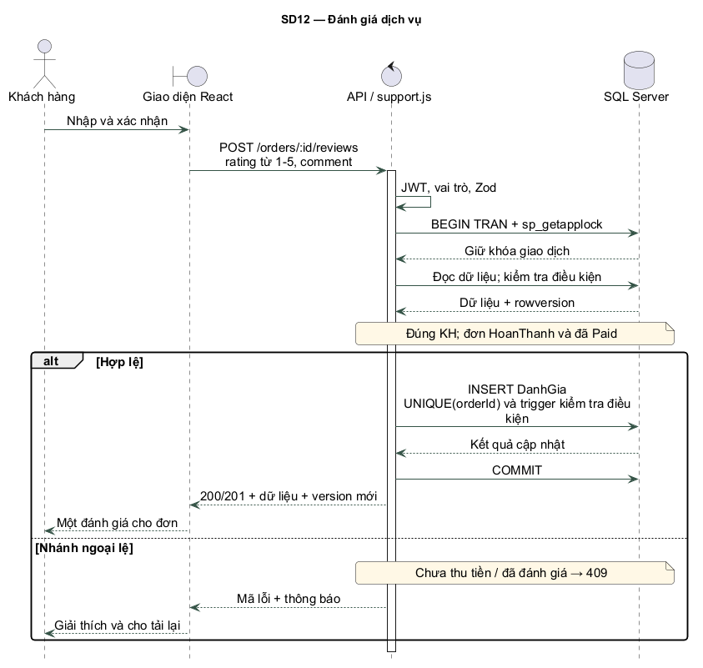
Hình 5.13. Lược đồ tuần tự đánh giá dịch vụ
Thực thi: POST /orders/:id/reviews. Kiểm tra chính: Đúng KH; đơn HoanThanh và đã Paid.

5.4. Thuật toán tiền và đối soát
Tổng vật tư bằng tổng quantity × unitPrice của các dòng trong phiếu được duyệt. Tổng nghiệm thu bằng phí kiểm tra + tiền công + vật tư đã duyệt. Hoa hồng bằng tiền công × tỷ lệ hoa hồng / 100, làm tròn trong SQL theo precision/scale tiền. Số dư ví sau đối soát bằng số dư trước trừ hoa hồng; COD đang nằm ở thợ, không cộng tổng COD vào ví rồi trừ thêm lần nữa.
Ví dụ đã kiểm thử: kiểm tra 50.000, tiền công 300.000, vật tư 220.000, tỷ lệ 15%. Khách trả 570.000; hoa hồng 45.000; ví mở đầu 1.000.000 còn 955.000. Thu nhập thợ trước các chi phí khác là 50.000 + 300.000 − 45.000 = 305.000, còn 220.000 là hoàn chi vật tư được hiển thị riêng. Báo cáo giá trị đã thu không bị gọi nhầm là doanh thu hoa hồng.
Phiếu nạp/rút chỉ thay đổi số dư sau khi kế toán duyệt. Khi rút, hệ thống kiểm tra lại số dư và ca đang giữ trong cùng transaction; hai yêu cầu rút riêng không thể cùng làm âm ví. Quy trình là xét duyệt thủ công bằng chứng từ, chưa tích hợp ngân hàng. Sổ tiền bất biến; chức năng điều chỉnh/reversal qua UI chưa cung cấp, không hướng dẫn sửa tay giá trị cũ.

5.5. Hủy, hỗ trợ và bảo hành
Hủy trước xuất phát miễn phí. Khi KTV đang di chuyển, lưu phí phải thu dựa trên snapshot lúc đặt, không dựa vào cấu hình đã đổi sau đó. Hệ thống chưa cung cấp thu phí hủy, vì vậy khoản này không được đánh dấu Paid hoặc cộng vào báo cáo thu. Khi đã đến nơi, API hướng sang hỗ trợ để tránh tự kết thúc ca đang xử lý.
Khiếu nại được tiếp nhận trong quá trình phục vụ hoặc trong thời hạn bảy ngày sau nghiệm thu; bảo hành kiểm tra vật tư còn hạn theo số tháng đã chốt. CSKH ghi hướng xử lý và trạng thái phiếu, có lịch sử người/thời điểm. Bản này không tự tạo đơn bảo hành con, không tự hoàn tiền hoặc điều chỉnh các bút toán đã ghi; đó là giới hạn nghiệp vụ được công bố.

Chương 6. CÀI ĐẶT VÀ KẾT QUẢ THỰC NGHIỆM

6.1. Môi trường đã dùng
Bảng 6.1. Môi trường đã dùng
Thành phần | Môi trường thực tế
Máy chủ | Windows, SQL Server 2022 16.0.1000.6, instance localhost, database HomeFix_Final
Kết nối SQL | mssql + msnodesqlv8, ODBC Driver 17, Windows Authentication
Runtime | Node.js 24.19.0; package-lock khóa phụ thuộc
Website | React 19, Vite 7, React Router, Lucide; Edge headless dùng kiểm thử
Android | Capacitor 8, JDK 21, compile/target SDK 36, min SDK 24, Gradle 8.14.3
Báo cáo | DOCX Times New Roman 13, Word xuất PDF; nguồn hình PNG/SVG

Các phiên bản thư viện cụ thể được lưu trong package-lock.json; hướng dẫn máy mới khuyến nghị Node 24 LTS. Mục tiêu là một ngăn xếp JavaScript chung giúp bốn sinh viên học và sửa được cả frontend/backend, SQL Server đáp ứng yêu cầu cài đặt cơ sở dữ liệu, trigger và stored procedure của môn.

6.2. Tổ chức cài đặt và chạy
Thư mục Project_Final tách riêng khỏi tài liệu gốc. SRC chứa backend/frontend/database/scripts/tests; BIN chứa APK và web build; DOC/PDF chứa báo cáo; REF chứa sơ đồ, nguồn giao diện và kiểm thử; SOFTS chỉ dẫn phần mềm cần cài. CAI_DAT.bat chuẩn bị thư viện, .env và database; CHAY_HOMEFIX.bat chạy máy chủ và in địa chỉ web/API mạng nội bộ.
Điện thoại Android và máy chủ cùng Wi-Fi. Người dùng nhập URL API trong màn Cài đặt kết nối trước khi đăng nhập, không cần sửa mã để đổi IP. Website được backend phục vụ ở cổng 3000. Khi phát triển có thể dùng web cổng 5173 và proxy API; khi demo dùng bản build ở cùng cổng 3000 để giảm số bước vận hành.

6.3. Kế hoạch và phương pháp kiểm thử
Bộ kiểm thử API sử dụng HTTP thật đến Express và SQL Server, tạo tài khoản/đơn thử có nhãn, kiểm tra cả trường hợp hợp lệ và ngoại lệ. Các ca SQL trực tiếp dùng giao dịch rollback khi thử trigger để không sửa sổ tiền thật. Bộ kiểm thử giao diện dùng Playwright điều khiển Edge, đăng nhập từng vai trò, kiểm tra trang và thực hiện luồng từ đặt tới đánh giá bằng biểu mẫu.
Kết quả được ghi tự động thành JSON kèm thời gian; ảnh ứng dụng được chụp từ bản đang chạy. Không chuyển danh sách “test dự kiến” trong kế hoạch 14 ngày thành “đã đạt” nếu chưa thực thi. Kết quả dưới đây dựa trên lần chạy có bằng chứng đi kèm.
API/SQL: 35/35 ca đạt, chạy lúc 2026-09-25T14:36:19.186Z (UTC). Node báo 36 test do tính thêm test cha; số ca nghiệp vụ là 35. Giao diện: 34 trường hợp trang/viewport, lỗi ghi nhận: 0. Luồng UI: 15 hành động, đơn kiểm thử HF-000029, lỗi: 0.
Bảng 6.2. Kết quả 35 ca API và SQL
Ca kiểm thử đã chạy | Kết quả
TC01 Health và đăng nhập đủ 7 vai trò | PASS
TC02 Đăng ký 2 KH thiếu CCCD; cấm tự cấp ADMIN | PASS
TC03 Chuẩn bị KTV riêng, nạp ví có chứng từ và duyệt | PASS
TC04 Input không hợp lệ và mật khẩu dài quá 72 byte | PASS
TC05 Upload ảnh, đặt đơn cùng key đồng thời chỉ tạo một đơn | PASS
TC06 Chặn KH khác xem đơn/ảnh và thợ chưa được giao | PASS
TC07 Không điều phối khi KH chưa duyệt | PASS
TC08 Lập báo giá sơ bộ; đúng chủ đơn duyệt; bấm lại bị chặn | PASS
TC09 Hai điều phối cùng giao chỉ có một lệnh | PASS
TC10 Sai KTV không nhận; KTV đúng nhận được | PASS
TC11 Tiến độ đúng thứ tự, chặn nhảy bước và phiên bản cũ | PASS
TC12 Vật tư âm bị từ chối; phiếu hợp lệ tính tiền ở SQL | PASS
TC13 Không nghiệm thu khi vật tư chưa được khách duyệt | PASS
TC14 Thiếu ảnh không nghiệm thu; có ảnh đúng tạo phiếu 570.000 | PASS
TC15 KTV không được nghiệm thu thay KH; KH duyệt đóng ca | PASS
TC16 Không đánh giá trước thanh toán | PASS
TC17 Chỉ KTV thực hiện thu COD; retry không nhân đôi | PASS
TC18 Đối soát một lần: 45.000 hoa hồng, ví còn 955.000 | PASS
TC19 Một đánh giá/đơn, giới hạn 1–5 sao | PASS
TC20 CSKH nhận/xử lý phiếu và KH khác không xem được | PASS
TC21 Báo cáo dữ liệu thật và phân quyền giám đốc | PASS
TC22 Logout thu hồi token; không công khai hash/secret | PASS
TC23 Hủy trước xuất phát không phát sinh phí | PASS
TC24 Từ chối báo giá đóng đơn và không điều phối | PASS
TC25 KTV từ chối trả đơn; mất quyền xem thông tin khách | PASS
TC26 Lệnh hết hạn: đóng lệnh, trả đơn, không được nhận trễ | PASS
TC27 Phí hủy giữ mức lúc đặt dù quản trị đổi cấu hình | PASS
TC28 Vật tư bị từ chối được lập phiên bản mới; cấm hủy khi đã đến | PASS
TC29 Nghiệm thu lại có lịch sử; bật chữ ký bắt buộc được thực thi | PASS
TC30 Hai yêu cầu rút không thể làm ví âm | PASS
TC31 SQL từ chối sửa sổ ví và biên nhận COD | PASS
TC32 Trigger nhiều dòng tính đúng số dư và rollback nguyên giao dịch | PASS
TC33 Trigger chặn đánh giá trực tiếp cho đơn chưa hoàn thành | PASS
TC34 Ảnh giả và API thiếu xác thực bị chặn | PASS
TC35 Không khóa quản trị viên cuối cùng; không lộ mật khẩu trong danh sách | PASS

Bảng 6.3. Luồng UI được tự động thực hiện
Bước | Thao tác qua giao diện
1 | KH đặt dịch vụ
2 | Lập báo giá sơ bộ
3 | Đồng ý báo giá
4 | Phân công kỹ thuật viên
5 | Phản hồi lệnh nhận việc
6 | Bắt đầu di chuyển
7 | Xác nhận đã đến nơi
8 | Bắt đầu xử lý
9 | Đề xuất vật tư
10 | Đồng ý thay vật tư
11 | Lập phiếu nghiệm thu
12 | Xác nhận nghiệm thu
13 | Xác nhận đã thu COD
14 | KT đối soát hoa hồng
15 | Đánh giá dịch vụ

6.4. Kết quả luồng mẫu và các lỗi đã sửa
Luồng giao diện đã thực hiện đủ 15 hành động nghiệp vụ, kết thúc với đơn HoanThanh, thanh toán Paid, đối soát Confirmed và đánh giá. Luồng API kiểm tra ví riêng cho thợ kiểm thử và các công thức 570.000/45.000/955.000. Kiểm thử trang gồm 34 trường hợp đường dẫn/viewport ở bảy vai trò; không có lỗi JavaScript, lỗi API hoặc tràn ngang toàn trang trong tập đã kiểm tra.
Quá trình kiểm thử phát hiện và sửa các lỗi: tham số chứng từ bị thiếu khi tạo yêu cầu rút; định dạng ID từ driver SQL; INSERT OUTPUT tại bảng có trigger; bố cục bảng vật tư làm rộng trang mobile; thợ từng bị từ chối còn xem được đơn; phí hủy phụ thuộc cấu hình mới. Bản cuối có kiểm thử hồi quy tương ứng hoặc luồng kiểm tra chứa trường hợp đã sửa.
APK debug đã build thành công và được đặt trong BIN. Chưa có thiết bị Android vật lý/emulator kết nối trong môi trường thực hiện để chạy ứng dụng; việc cài APK, quyền ảnh/GPS và kết nối Wi-Fi trên máy thật là kiểm tra nhóm cần hoàn tất. Kiểm thử web ở viewport mobile không thay cho kiểm thử native trên thiết bị.

6.5. Hướng dẫn thao tác và khả năng tái lập
Tài liệu HUONG_DAN_CAI_DAT.md và bản Word/PDF cùng tên giải thích chuẩn bị Node/SQL/ODBC, sửa instance SQL, dùng tài khoản mẫu, cài APK, chạy từng bước demo và xử lý lỗi. Có thể tái tạo schema bằng npm run db:init, web bằng npm run build, API bằng npm start; kiểm thử bằng npm test và npm run test:e2e khi máy chủ hoạt động.
Để sao lưu cần cả database .bak và thư mục ảnh uploads tại cùng thời điểm. Chỉ giữ mã nguồn không giữ được dữ liệu phát sinh. Khóa .env được tạo riêng từng máy và không có trong ZIP. Cấu hình dev LAN trong bản này chưa được coi là cấu hình triển khai công khai.

Chương 7. TỔNG KẾT

7.1. Kết quả đạt được
Hệ thống đã nối được giao diện desktop/mobile với backend và SQL Server theo một luồng sửa chữa khép kín về tiếp nhận, thực hiện, nghiệm thu, COD và hoa hồng. Bổ sung dữ liệu phiên bản, lệnh điều phối, sổ ví và lịch sử giúp xử lý được những trường hợp giao trùng, nhận trễ, duyệt sai chủ và thao tác tài chính lặp. Bản hoàn thiện có source web/Android/API/SQL, APK, 12 sơ đồ tuần tự, báo cáo và tài liệu cài đặt.
Giá trị học tập của đồ án là thể hiện liên kết giữa yêu cầu, dữ liệu, giao diện, xử lý và kiểm thử. Nhóm có thể dùng từng use case để giải thích vì sao cần trạng thái riêng, snapshot tiền, transaction, ràng buộc SQL và kiểm tra quyền phía server. Mã nguồn có AI hỗ trợ cần được các thành viên đọc, chạy và kiểm chứng trước khi bảo vệ.

7.2. Ưu điểm và hạn chế
Ưu điểm là dùng chung JavaScript giữa web/backend, chung giao diện React giữa website/APK, chạy được trên một máy chủ local, quy trình tài chính tách bạch và có kiểm thử tự động. Module theo nghiệp vụ giúp thành viên tiếp nhận từng phần mà vẫn có hàm kiểm tra/giao dịch dùng chung.
Hạn chế gồm khóa ghi toàn hệ thống làm giảm thông lượng, danh sách quản trị/ví có thể lớn khi dữ liệu tăng, token trong bộ nhớ cần đăng nhập lại khi reload, xử lý hỗ trợ/bảo hành còn thủ công, địa chỉ chưa chuẩn hóa và chưa có tích hợp dịch vụ bên ngoài. Không có số đo tải lớn, chưa triển khai public và chưa xác nhận hoạt động APK trên điện thoại thật. Màn hình thực tế giữ định hướng của thiết kế gốc nhưng không sao chép từng pixel.

7.3. Hướng phát triển
Ưu tiên sau phản hồi giảng viên là thử APK trên thiết bị thật, điều chỉnh giao diện được nhóm chốt, bổ sung điều kiện nghiệp vụ còn thiếu và rà tính nhất quán báo cáo. Khi cần mở rộng có thể tách khóa theo đơn/thợ, chuẩn hóa địa chỉ, phân trang các bảng dài, bổ sung refresh token an toàn, HTTPS và lưu ảnh ngoài máy local.
Các tính năng mới như OTP khôi phục tài khoản, cổng thanh toán có webhook xác minh, bảo hành thành ca sửa riêng, hoàn tiền/sổ đảo, lịch nhiều ca, định vị nền chỉ nên thêm khi xác định rõ quy trình và có thời gian kiểm thử. Không bật các nút giả hoặc dùng dữ liệu mô phỏng thay cho nghiệp vụ chưa xây dựng.

TÀI LIỆU THAM KHẢO
[1] Nhóm 08. Nhom08_ThietKeGiaoDien.docx; hồ sơ khảo sát, use case, dữ liệu và giao diện. Tài liệu nội bộ môn học, tháng 09/2026.
[2] Nguyễn Trần Thi Văn. Trình bày báo cáo (new).PPT; giáo trình, mẫu use case, mẫu ràng buộc dữ liệu và mô hình tuần tự được cung cấp trong học phần Công nghệ phần mềm.
[3] Nhóm 08. Nhom08_KeHoachCodeTest.doc và bộ BanGiao_14Ngay đã duyệt. Phân công, luồng ưu tiên, hợp đồng API và kế hoạch kiểm thử; bản hoàn thiện điều chỉnh theo source cuối.
[4] Figma HomeFix của nhóm: https://www.figma.com/design/1ZmuMQfhE0y1dA6acjdvLF/HomeFix?node-id=33-4 . Giao diện tham chiếu được đọc từ ảnh trong báo cáo; không xác nhận truy cập layer Figma trực tiếp.
[5] Node.js. Download Node.js: https://nodejs.org/en/download . Tra cứu 25/09/2026.
[6] Microsoft Learn. SQL Server 2022 editions and supported features: https://learn.microsoft.com/en-us/sql/sql-server/editions-and-components-of-sql-server-2022 . Tra cứu 25/09/2026.
[7] Microsoft Learn. Download ODBC Driver for SQL Server: https://learn.microsoft.com/en-us/sql/connect/odbc/download-odbc-driver-for-sql-server . Tra cứu 25/09/2026.
[8] Capacitor. Android documentation: https://capacitorjs.com/docs/android . Tra cứu 25/09/2026.
[9] Các thư viện sử dụng được ghi tên/phiên bản và giấy phép trong package-lock.json, node_modules khi cài và REF/THU_VIEN_VA_NGUON.md. Mã nguồn/ảnh giao diện của nhóm được phân biệt với biểu tượng thư viện và ảnh tạo cho kiểm thử.

PHỤ LỤC A. ĐỐI CHIẾU HỒ SƠ VÀ MÃ NGUỒN
Bảng A.1. PHỤ LỤC A. ĐỐI CHIẾU HỒ SƠ VÀ MÃ NGUỒN
Hồ sơ thiết kế trước | Bản thực hiện cuối | Lưu ý khi bảo vệ
UC03 đặt dịch vụ | HF01 / SD01 | Address là chuỗi; ảnh gắn theo id
UC06 lập báo giá | HF02 / SD02 | Trao đổi bằng điện thoại/ảnh; không video trong app
KH duyệt giá là bước trong luồng | HF03 / SD03 | Tách quyền KH và trạng thái phiếu
UC07 điều phối | HF04 / SD04 | Giao thủ công, ràng buộc ca hoạt động
UC09 nhận/từ chối | HF05 / SD05 | Có expiresAt kiểm tra tại máy chủ
UC08/UC10 cập nhật xử lý | HF06 / SD06 | Bước chuyển do server kiểm soát
Vật tư nằm trong xử lý | HF07–HF08 / SD07–SD08 | Thợ gửi và KH duyệt là hai use case
Nghiệm thu nằm trong UC10 | HF09–HF10 / SD09–SD10 | Giữ phiên bản khi yêu cầu làm lại
UC05 thanh toán và đánh giá | HF11–HF12 / SD11–SD12 | Thợ thu COD, KH đánh giá sau Paid

Hợp đồng API cuối và cấu trúc SQL trong SRC là nguồn triển khai. Tài liệu BanGiao_14Ngay giữ vai trò kế hoạch/tham chiếu; tên lớp hoặc procedure đề xuất trong tài liệu cũ không phải tất cả đều có trong source cuối. Các lược đồ REF/SoDo của Project_Final đã được cập nhật để khớp module hiện thực.

PHỤ LỤC B. PHÂN CÔNG CÔNG VIỆC VÀ TIẾP NHẬN

B.1. Trách nhiệm của bốn thành viên

Nguyễn Quốc Việt — 24110381
Nội dung | Phân công tiếp nhận
Phạm vi | Backend, SQL, phân quyền, transaction
Tệp phải đọc/chạy/chỉnh | backend/src; database; scripts/init-db.js
Bài kiểm tra | Giải thích và chạy 35 ca; chỉnh một kiểm tra dữ liệu; xem SQL bằng SSMS
Công cụ | VS Code, Git, Node/npm; SSMS cho SQL; Android Studio cho build APK
Bằng chứng đóng góp | Commit thay đổi thực tế, kết quả kiểm thử, ảnh hoặc đoạn trình diễn; nhóm tự xác nhận sau tiếp nhận

Đỗ Anh Tuấn — 24110369
Nội dung | Phân công tiếp nhận
Phạm vi | Website KH, điều phối và bố cục desktop
Tệp phải đọc/chạy/chỉnh | frontend/src/main.jsx; pages.jsx; order-detail.jsx; style.css
Bài kiểm tra | Chỉnh màn theo Figma; chạy luồng đặt, duyệt và giao thợ
Công cụ | VS Code, Git, Node/npm; SSMS cho SQL; Android Studio cho build APK
Bằng chứng đóng góp | Commit thay đổi thực tế, kết quả kiểm thử, ảnh hoặc đoạn trình diễn; nhóm tự xác nhận sau tiếp nhận

Bùi Nguyễn Duy Trung — 24110363
Nội dung | Phân công tiếp nhận
Phạm vi | Mobile KTV, responsive và Android
Tệp phải đọc/chạy/chỉnh | frontend/src/order-detail.jsx; management.jsx; android
Bài kiểm tra | Build APK; thử điện thoại thật, Wi-Fi, ảnh và quyền
Công cụ | VS Code, Git, Node/npm; SSMS cho SQL; Android Studio cho build APK
Bằng chứng đóng góp | Commit thay đổi thực tế, kết quả kiểm thử, ảnh hoặc đoạn trình diễn; nhóm tự xác nhận sau tiếp nhận

Lê Tấn Tài — 24110319
Nội dung | Phân công tiếp nhận
Phạm vi | Ví, hỗ trợ, báo cáo, kiểm thử, hồ sơ nộp
Tệp phải đọc/chạy/chỉnh | backend/src/finance.js; support.js; admin.js; tests
Bài kiểm tra | Chỉnh chức năng nhỏ; kiểm tra công thức tiền; đối chiếu DOC/PDF
Công cụ | VS Code, Git, Node/npm; SSMS cho SQL; Android Studio cho build APK
Bằng chứng đóng góp | Commit thay đổi thực tế, kết quả kiểm thử, ảnh hoặc đoạn trình diễn; nhóm tự xác nhận sau tiếp nhận

Mỗi thành viên đều phải có phần đọc/chỉnh/chạy mã nguồn trong giai đoạn tiếp nhận. Bảng là phân công thực hiện và kiểm chứng, không dùng để chứng nhận công việc từng người khi chưa có bằng chứng. Phần khảo sát/thiết kế gốc thuộc hồ sơ nhóm đã cung cấp; việc hoàn thiện mã nguồn, tài liệu và kiểm thử trong bản bàn giao có AI hỗ trợ. Tỷ lệ đóng góp thực tế, commit, ngày xác nhận và chữ ký cần nhóm xác nhận theo công việc đã làm; không gán sẵn tỷ lệ hoặc tạo chữ ký thay thành viên.

B.2. Lịch tiếp nhận và hoàn thiện trong hai tuần
Bảng B.1. B.2. Lịch tiếp nhận và hoàn thiện trong hai tuần
Thời gian | Công việc chung | Đầu ra kiểm tra
Ngày 1–2 | Cài trên máy từng thành viên, đọc module được giao, chạy demo | Mỗi người đăng nhập đúng vai trò và hoàn tất phần thao tác
Ngày 3–5 | Đối chiếu Figma, xử lý phản hồi thầy, sửa thay đổi nhỏ theo module | Commit thật, ảnh trước/sau, không phá luồng chính
Ngày 6–8 | Tích hợp sửa đổi, test API/SQL/quyền và báo cáo | Test mới cho lỗi thực tế, kết quả chạy được lưu
Ngày 9–10 | Thử APK máy thật, Wi-Fi, ảnh/quyền, bố cục; rà dữ liệu | Danh sách thiết bị/phiên bản và lỗi đã sửa
Ngày 11–12 | Chốt code, xuất APK/web, cập nhật ảnh và Word/PDF | Mã nguồn khớp báo cáo, mục lục và số trang đúng
Ngày 13 | Tập bảo vệ, giải thích dữ liệu và các ca ngoại lệ | Bốn người giải thích được phần mình và luồng chung
Ngày 14 | Đóng gói bản nộp, sao lưu và chạy thử máy dự phòng | ZIP không có secret, source/SQL/APK/DOC/PDF đầy đủ

Ngày nộp chính thức và thông tin liên hệ nhóm trưởng cần lấy theo thông báo học phần/hồ sơ nhóm; bản này không tự đặt hạn nộp hoặc số điện thoại chưa được xác nhận.

